

الگوی اهتمام جمعی در مدیریت تربیتی در قالب شورای تهذیب و تربیت مدارس علمیه


ghaemiyeh.com

فهرست مطالب
مشخصات کتاب
اشاره
فهرست مطالب
راد مردان
اسلام و فتح جهان
تكليف ما
جبهه مؤمنان
بحران نیروی انسانی
هر طلبه؛ یک کلان پروژه
دست بسیار
اشاره
مدير
معاون تهذيب
سایر معاونان
اساتید
مشاور
کارشناسان مدعو
طلبه
فلسفه و ثمرات شورای تهذیب و تربیت
اشاره
1. همراهی در تربیت طلبه
2. همفکری و امکان دستیابی به ایده های برتر
3. همدلی و ایجاد شور تربیتی بیشتر
4. هم زبانی و هم نوایی
5. ایجاد دغدغه فعال
6. ارتقای جایگاه تهذیب
7. استقلال در کار تربیت
8. دستیابی به قدرت اقناع
9. آموزش و تربیت نیرو
تسری به سطح طلاب
شورای تهذیب چه چیز هست؟
شورای تهذیب چه چیز نیست؟
موضوعات گفتگو در شورای تهذیب
اشاره
طلبه و تصمیم گیری
طلبه؛ اخلاق و زی طلبگی
طلبه و خدمات فرهنگی
طلبه و مسایل اجتماعی سیاسی
طلبه و فعالیت های غیر درسی
طلبه؛ خانه و خانواده
طلبه و حوزه
طلبه و سلامت
طلبه و فعالیت های علمی و آموزشی
طلبه و فعالیت های علمی و آموزشی
طلبه، روش ها و مهارت های مورد نیاز
اولین جلسات شورای تهذیب
ملاحظات اجرایی شورای تهذیب
شیوه گفتگو و تفکر در شورای تهذیب
اشاره
الگوی منطق صوری
الگوی برنامه ریزی راهبردی
اشاره
1. وضعیت مطلوب
2. وضعیت موجود
3. راهکارهای رسیدن از موجود به مطلوب
نظام موضوعات
اشاره
نمونه ها
آسیب شناسی و مدیریت بحران
پیوست یکم : منابع مطالعاتی
اشاره
هویت طلبگی
طلبه؛ اخلاق و خودسازی
طلبه و علم آموزی
طلبه و انقلاب اسلامی
طلبه و رسالت های اجتماعی
طلبه و زندگی خانوادگی
کتاب هایی برای اساتید
کتاب هایی برای مدیران مدارس
کتاب هایی برای مسئولان و کارگزاران حوزه
سخن پایانی
پیوست دوم : روشی برای نوآوری در محتوا
اشاره
گام اول : جمع آوری داده ها
گام دوم : ساماندهی داده ها
گام سوم: داوری عاطفی دربارهٔ دیدگاه های موجود
گام چهارم : غربالگری یا کشف کاستی ها
گام پنجم : اندیشه دربارهٔ پاسخ های نو و حرف جدید
جمع بندی
منابع

مشخصات کتاب
سرشناسه : عالم زاده نوری، محمد، 1349 -
عنوان و نام پدیدآور : الگوی اهتمام جمعی در مدیریت تربیتی در قالب شورای تهذیب و تربیت مدارس علمیه / محمد عالم زاده نوری، مهدی عبداللهی، به سفارش و نظارت معاونت تهذیب و تربیت حوزه های علمیه.
مشخصات نشر : قم : حوزه علمیه قم ، مرکز مدیریت، 1401 .
مشخصات ظاهری : 101ص : 14/5 × 21/5س م.
شابک : 978-622-5677-31-9
وضعیت فهرست نویسی : فيپا
یادداشت : کتاب حاضر با حمایت دبیرخانه حمایت از طرح های پژوهشی معاونت پژوهش حوزه های علمیه قم من شده است.
یادداشت : کتابنامه.
موضوع : حوزه های علمیه - ایران -- برنامه ریزی
Islamic theological seminaries -- Iran -- Planning*
موضوع : مرکز مدیریت حوزه های علمیه معاونت تهذیب شورای تهذیب و تربیت - برنامه های فرهنگی
شناسه افزوده : عبداللهی، مهدی، 1360 -
شناسه افزوده : مرکز مدیریت حوزه های علمیه، معاونت پژوهش. دبیرخانه حمایت از طرح های پژوهشی
شناسه افزوده : مرکز مدیریت حوزه های علمیه معاونت تهذیب
شناسه افزوده : حوزه علمیه قم : مرکز مدیریت
رده بندی کنگره : f/BPY
رده بندی دیویی : 71/297
شماره کتابشناسی ملی : 8848437
اطلاعات رکورد کتابشناسی : فيپا
خیراندیش دیجیتالی : انجمن مددکاری امام زمان (عج) اصفهان
ویراستار کتاب : خانم نرگس قمی

اشاره

الگوی اهتمام جمعی در مدیریت تربیتی
در قالب شورای تهذیب و تربیت مدارس علمیه
محمد عالم زاده نوری - مهدی عبداللهی
بهمن ماه 1399

سرشناسه : عالم زاده نوری، محمد، 1349 -
عنوان و نام پدیدآور : الگوی اهتمام جمعی در مدیریت تربیتی در قالب شورای تهذیب و تربیت مدارس علمیه / محمد عالم زاده نوری، مهدی عبداللهی، به سفارش و نظارت معاونت تهذیب و تربیت حوزه های علمیه.
مشخصات نشر : قم : حوزه علمیه قم ، مرکز مدیریت، 1401 .
مشخصات ظاهری : 10 ص : 14/5 × 21/5س م.
شابک : 978-622-5677-31-9
وضعیت فهرست نویسی : فيپا
یادداشت : کتاب حاضر با حمایت دبیرخانه حمایت از طرح های پژوهشی معاونت پژوهش حوزه های علمیه قم من شده است.
یادداشت : کتابنامه.
موضوع : حوزه های علمیه - ایران -- برنامه ریزی
Islamic theological seminaries -- Iran -- Planning*
موضوع : مرکز مدیریت حوزه های علمیه معاونت تهذیب شورای تهذیب و تربیت - برنامه های فرهنگی
شناسه افزوده : عبداللهی، مهدی، 1360 -
شناسه افزوده : مرکز مدیریت حوزه های علمیه، معاونت پژوهش. دبیرخانه حمایت از طرح های پژوهشی
شناسه افزوده : مرکز مدیریت حوزه های علمیه معاونت تهذیب
شناسه افزوده : حوزه علمیه قم : مرکز مدیریت
رده بندی کنگره : f/BPY
رده بندی دیویی : 71/297
شماره کتابشناسی ملی : 8848437
اطلاعات رکورد کتابشناسی : فيپا
عنوان :
الگوی اهتمام جمعی در مدیریت تربیتی در قالب شورای تهذیب و تربیت مدارس علمیه
به سفارش و نظارت معاونت تهذیب و تربیت حوزه های علمیه
مولف : محمد عالم زاده نوری - مهدی عبدالهی
ناشر : مرکز مدیریت حوزه های علمیه
شمارگان : 1000 نسخه
شابک : -319-5677-622-978
طراحی جلد : مالک شریعت ناصری
صفحه آرایی : مهدی اسماعیلی
نشر حوزه
انتشارات : 37735547-025
مؤسسه انتشارات حوزه های علمیه
تلفن تماس: 37730860 - 37745473
نشانی فروشگاه اینترنتی
www.NashreHowzeh.ismc.ir
نشر حوزه در ایتا و اینستاگرام
@Nashre_Howzeh
تمامی حقوق برای معاونت تهذیب و تربیت حوزه های علمیه محفوظ است
این اثر با حمایت «دبیرخانه حمایت از طرح های پژوهشی» معاونت پژوهش حوزه های علمیه چاپ شده است.

فهرست مطالب
رادمردان 9
اسلام وفتح جهان 11
تکلیف ما 12
جبهه مؤمنان 16
بحران نیروی انسانی 17
هر طلبه؛ یک کلان پروژه 19
دست بسیار 20
مدیر 22
معاون تهذيب 23
ساير معاونان 24
اساتید 24
مشاور 26
کارشناسان مدعو 28
طلبه 28
فلسفه و ثمرات شورای تهذیب و تربیت 30
1.
همراهی در تربیت طلبه 30
2.
همفکری و امکان دستیابی به ایده های برتر 31

3.
همدلی و ایجاد شور تربیتی بیشتر 32
4.
هم زبانی و هم نوایی 32
5.
ایجاد دغدغه فعال 33
6.
ارتقای جایگاه تهذیب 34
7.
استقلال در کار تربیت 34
8.
دستیابی به قدرت اقناع 36
9.
آموزش و تربیت نیرو 37
تسری به سطح طلاب 37
شورای تهذیب چه چیز هست؟ 38
شورای تهذیب چه چیز نیست؟ 39
موضوعات گفتگو در شورای تهذیب 41
اولین جلسات شورای تهذیب 50
ملاحظات اجرایی شورای تهذیب 50
شیوه گفتگو و تفکر در شورای تهذیب 54
الگوی منطق صوری 54
الگوی برنامه ریزی راهبردی 56
1.
وضعيت مطلوب 57
2.
وضعیت موجود 58
3.
راهکارهای رسیدن از موجود به مطلوب 58
نظام موضوعات 59
نمونه ها 60
آسیب شناسی و مدیریت بحران 76
پیوست یکم : منابع مطالعاتی 81

هویت طلبگی 83
طلبه اخلاق و خودسازی 86
طلبه و علم آموزی 87
طلبه و انقلاب اسلامی 89
طلبه و رسالت های اجتماعی 90
طلبه و زندگی خانوادگی 90
کتاب هایی برای اساتید 91
کتاب هایی برای مدیران مدارس 91
کتاب هایی برای مسئولان و کارگزاران حوزه 92
سخن پایانی 94
پیوست دوم : روشی برای نوآوری در محتوا 95
گام اول: جمع آوری داده ها 96
گام دوم: ساماندهی داده ها 97
گام سوم: داوری عاطفی درباره دیدگاه های موجود 98
گام چهارم: غربالگری یا کشف کاستی ها 98
گام پنجم: اندیشه دربارهٔ پاسخ های نو و حرف جدید 99
جمع بندی 100
منابع 101

تزکیه و تعلیم انسان غایت بعثت انبیاست و حوزه های علمیه کانون پرورش انسان هایی است که مسئولیت تعلیم و تزکیه انسان ها را به دوش می کشند و در عصر غیبت پیامبران بزرگ الهی پا جای پای آنان می گذارند حوزه های علمیه در کارنامه بیش از هزار سال فعالیت خود شخصیت های برجسته و ستارگان ممتازی به بشریت تقدیم داشته که تاریخ و جغرافیای انسانی تحت تأثیر شخصیت و فعالیت آنان به خود می بالد و از همت و مجاهدت آنان رنگ نور و روحانیت و معنویت گرفته است. عالمان پارسا و عناصر کارآمدی مانند رهبر معظم انقلاب حضرت آیت الله خامنه ای، امام خمینی رحمه الله، شهید بهشتی رحمه الله، ملاصدرا رحمه الله، فیض کاشانی رحمه الله، شیخ بهایی رحمه الله، خواجه نصیرالدین طوسی رحمه الله، شیخ مفید رحمه الله که عمر خود را در گسترش تعالیم دینی و تربیت اخلاقی - معنوی توده انسان ها صرف کرده و آثار پر برکتی برای نسل ها و عصرها به یادگار نهادند .

راد مردان
امروز نیز چشم امید همه مصلحان درد آشنا به حوزه های علمیه دوخته شده که با پرورش نیروی انسانی کارآمد، دردهای کهنه بشریت را التیام بخشند و گره های کور انسان غمزدۀ امروز را بر اساس آموزه های دین مبین خاتم به دستان کارگشای خود بگشایند.
اگر امید داشته باشیم که کارگاه پرورش چنین انسانهایی دائر و مسیر تربیت

آنان هموار است، می توان صبر کرد و دندان بر جگر نهاد؛ 5 سال دیگر، 10 سال دیگر، 15 سال دیگر... تا شمار فراوانی از این نیروهای کارآمد در اختیار جامعه قرار گیرند و این سنگرهای خالی را پر کنند، این دردهای بزرگ را درمان نهند و این راه های ناپیموده را بپیمایند.
همه نگاه ها در پدید آمدن این انسان های بزرگ به سوی حوزه است. هیچ نهاد و سازمان دیگری این نیاز را برآورده نمی سازد و قابلیت تولید و تکثیر این رادمردان را ندارد. بی شک نظام تربیتی حوزه های علمیه از پدید آوردن چنین انسان های بزرگی عقیم نیست و هم چنان پنجره های امید برای تابش این نور باز است و به لطف مجاهدت امام و امت و جانبازی شهیدان فداکار و نیز آرامش نسبی حوزه های علمیه پس از انقلاب، امید پدیدآمدن چنین اعجوبه هایی بیشتر شده و به تبع آن تکلیف و مسئولیت ما در پرورش این انسان های بزرگ افزایش یافته است.
بی تردید نمی توان منتظر یک تصادف بزرگ برای پدید آمدن این ستارگان درخشان ماند و همه چیز را تنها به عنایت الهی یا تصادف واگذار کرد! بدون برنامه ریزی و اقدام، احتمال پیدایش این کسان بسیار کم است باید تلاشی کرد و حرکتی ...
باید طلبه جوان امروز را دید؛ طلبه جوانی که تأثیر پذیرترین و آماده ترین کس برای دریافت این تربیت و تأثیرگذارترین شخص برای فردای جامعه است. باید این جوان آماده را به دانایی و ایمان و اراده و اخلاص و تجربه و مهارت تجهیز کرد و تأسیسات روحی و روانی او را برای انجام آن مأموریت بزرگ الهی افزود و توان او را برای ایفای نقش تأثیرگذار اجتماعی و خدمت مجاهدانه بی مزد و منت آماده ساخت.
در این مسیر - بر اساس سنت الهی در نظام اسباب و مسببات - هر چه بیشتر تلاش کنیم و استقامت ورزیم و هرچه بیشتر فکر و زمان و سرمایه صرف کنیم بیشتر نتیجه می گیریم و هر چه بیشتر مسامحه کنیم و به برنامه های جانبی کم فایده

دل خوش سازیم بیشتر محروم می گردیم .
به این همه بیفزاییم که دشمنان دین و آیین و فرهنگ اسلام نیز همین گونه می اندیشند و برای مقاصد ناپاک خود دستان توانا و نامردان کارآمدی جستجو می کنند و در تربیت آنان سرمایه گذاری می کنند. این بدان معناست که هر لحظه توقف ما در این رقابت سنگین عقب نشینی و خسارت است.

اسلام و فتح جهان
امام راحل در پیام تاریخی برائت (5/6/ 1366) به ملت نوخاسته ایران نوید دادند: «من با اطمینان می گویم اسلام ابر قدرت ها را به خاک مذلت می نشاند، اسلام موانع بزرگ داخل و خارج محدوده خود را یکی پس از دیگری برطرف و سنگرهای کلیدی جهان را فتح خواهد کرد».
این فرمایش امام راحل، تفسیر و ترجمه چند آیه قرآن است. از جمله هُوَ الَّذي أَرسَلَ رَسولَهُ بِالهُدى وَدِينِ الحَقِّ لِيُظهِرَهُ عَلَى الدِّينِ كُلِّهِ وَلَو كَرِهَ المُشرِكونَ. خداى متعال پیغمبر، دین، هدایت، قرآن، وحی و شریعت فرستاده است که در جهان اتفاقی بیفتد و غایتی محقق شود آن غایت در این آیه مبارک، روشن، بی تعارف و صریح بیان شده است لِيُظْهِرَهُ عَلَی الدِّينِ كُلِّهِ. مقصد این است که این دین بر همه ادیان غلبه کند و روزگاری فرا رسد که مکتب اهل بیت بر تمام زمین حاکم شود. امام این مکتب، امام کل زمین باشد، تمام نهادهای بین المللی و سازمان های جهانی به دست مبارک او و با امر و تأیید او تشکیل شود و ادیان دیگر ذیل حکومت او قرار گیرند.

یکی از دوستان فاضل که به عنوان نماینده مکتب تشیع در نمایشگاه ادیان استرالیا شرکت کرده بود می گفت: در آن نمایشگاه علاوه بر مکتب تشیع حدود 700 دین و آیین دیگر غرفه داشتند و خود را عرضه می کردند. طبق این آیه مبارک، مکتب اهل بیت باید جهانگیر شود و بر همۀ آن 700 آیین غلبه کند.
در آیات دیگر قرآن هم آمده است:
وَ لَقَدْ كَتَبْنَا فِي الزَّبُورِ مِنْ بَعْدِ الذِكرِ أَنَّ الْأَرْضَ يَرِتُها عِبادِيَ الصّالِحُونَ، إنّ الْأَرْضَ لِلَّهِ يُورثُهَا مَن يَشَاءُ مِنْ عِبَادِهِ وَالْعَاقِبَةُ لِلْمُتَّقِينَ، وَنُرِيدُ أَنْ نَمُنْ عَلَى الَّذِينَ اسْتُضْعِفُوا فِي الْأَرْضِ وَنَجْعَلَهُمْ أَئِمَةً وَنَجْعَلَهُمُ الْوَارِثِينَ،
زمین به طور مطلق در اختیار بندگان شایسته و متقی قرار خواهد گرفت. چنانچه در روایات معصومان هم آمده است: الْإِسْلَامُ يَعْلُو وَ لَا يُعْلَى عَلَيْه؛ اسلام دست برتر را دارد و هیچ چیز بالاتر از آن نیست.

تكليف ما
ظاهر این آیات و روایات خبر است؛ ولی حقیقت آن است که در این بیانات نوعی انشا نیز نهفته است. خدا می فرماید من این کار را میکنم اسلام این گونه هست؛ اما علاوه بر این نوید الهی، نوعی تکلیف و مسئولیت نیز برای مؤمنان رقم خورده است؛ یعنی مؤمنان باید این کار را بکنند و این مطلوب را پدید آورند. منظور این

نیست که بنشینید و بنگرید و منتظر باشید تا خدا کار خود را پیش ببرد و این دین را بر همه ادیان غلبه دهد این تفسیر، یک تفسیر بنی اسرائیلی است! زمانی که حضرت موسی به بنی اسرائیل دستور حرکت داد گفتند: فَاذْهَبْ أَنتَ وَرَبُّكَ فَقَاتِلَا إِنَّا هَاهُنَا قَاعِدُونَ.
پس این گزاره ها صرفا حصولی و تکوینی نیست؛ تحصیلی و تشریعی نیز هست. صرفا از مقولۀ «هست» نیست؛ «باید»ی نیز در دل دارد. خدا ما را به یاری طلبیده و از ما استمداد می کند که به نصرت او و یاری دینش و اولیایش حرکت کنیم و سربازان این کار شویم .
نصرت خدا تلاش برای تحقق اراده ی خدا است؛ یعنی تلاش کنیم آنچه خدا خواسته است را جاری و محقق سازیم؛ البته اگر ما در این میدان بمانیم و خدا را یاری کنیم خدا هم ما را یاری خواهد کرد: إِن تَنصُرُوا اللهَ يَنصُركُم، وَلَيَنصُرَنَّ الله مَن يَنصُرُه.
بنابراین اگر سؤال شود فاعل این امر که «اسلام سنگرهای مهم جهان را فتح خواهد کرد» کیست؟ یک گزینه این است که بگوییم فاعلش خدا است؛ زیرا فرموده است: إِنَّا نَحْنُ نَزَّلْنَا الذِّكْرَ وَ إِنَّالَهُ لَحافِظُونَ. احتمال دیگر این است که خدا این کار را با همراهی پیامبران و امامان انجام میدهد و نیازی به حضور ما نیست. این دو گزینه صحیح نیست. خدای متعال در عالم اختیار و اراده انسانی این کار را به تنهایی یا صرفا با همراهی پیامبران پیش نمی برد .
گاهی گمان می شود که ما باید منتظر بمانیم تا امام زمان علیه السلام جهان را اصلاح

کند! در حالی که اگر بنا بود آن حضرت به تنهایی این کار را انجام دهد، این همه توقف و معطلی نمیداشت. بیش از هزار سال پیش تشریف می آورد و با فوت و دست عنایت یا با گوشه چشم و فیض روح القدس همۀ عالم را گلستان می کرد. اگر قرار بود یک نفر به تنهایی اسلام را حاکم کند نوبت به امام زمان هم نمی رسید. شخص پیامبر خاتم صلی الله علیه وآله وسلم با قدرت غیبی، دست عنایت، نگاه مرحمت، نظر لطف و مانند آن همه انسان ها را سلمان و ابوذر و همۀ عالم را اصلاح میکرد و این همه ظلم و فسق و شرک و کفر و فساد و تبعیض و بدبختی و گرسنگی را باقی نمی گذاشت. حتی اگر قرار بر این بود، نوبت به پیامبر خاتم هم نمی رسید؛ عیسی مسیح علیه السلام با دم مسیحایی خود، این کار را انجام میداد و چه بسا نوبت به او هم نمیرسید خود خدا با مشیت کن فیکونی این کار را می کرد، و نیاز به فوت و دست عنایت هم نداشت: وَلَوْ شَاءَ لَهَدَاكُمْ أَجْمَعِينَاگر می خواست همه را هدایت می کرد. وَلَوْ شَاءَ رَبُّكَ لَآمَنَ مَنْ فِي الْأَرْضِ كُلُّهُمْ جَمِیعًابا مشیت خدا همه انسان ها به انسان های کامل نورانی و مؤمنان هدایت یافته تبدیل می شدند .
حق این است که این مهم با همت مؤمنان صورت می گیرد.
هُوَ الَّذي أَيَّدَكَ بنَصْرِهِ وَبِالْمُؤْمِنينَيا أَيُّهَا النَّبِي حَسْبُكَ اللَّهُ وَ مَنِ اتَّبَعَكَ مِنَ الْمُؤْمِنِينَلَقَدْ أَرْسَلْنا رُسُلَنا بِالْبَيِّنَاتِ وَأَنْزَلْنا مَعَهُمُ الْكِتابَ وَ الْميزانَ لِيَقُومَ النَّاسُ بِالْقِسْطِ

وَ كَأَيِّنُ مِنْ نَبِي قَاتَلَ مَعَهُ رِبْيُّونَ كَثِيرُ فَما وَهَنُوا لِما أَصابَهُمْ في سَبيل اللَّهِ وَ ما ضَعُفُوا وَ مَا اسْتَكانُوا وَ اللَّهُ يُحِبُّ الصَّابِرِينَ
و مؤمنان باید اراده خدا را محقق کنند و به یاری خدا آیند: يَا أَيُّهَا الَّذِينَ آمَنُوا كُونُوا أَنْصَارَ اللهِ.
این آیه در سوره صف کمی بعد از آيه هُوَ الَّذي أَرسَلَ رَسولَهُ بِالهُدى وَدِينِ الحَقِّ لِيُظْهِرَهُ عَلَى الدِّينِ كُلِهِ وَلَو كَرِهَ المُشرِكونَ قرار گرفته است؛ یعنی اگر قرار است دین خدا غلبه کند باید مؤمنان در میدان باشند و دین را یاری کنند.
كَمَا قَالَ عِيسَى ابْنُ مَرْيَمَ لِلْحَوَارِينَ کما اینکه حضرت عیسی مسیح علیه السلام هم با اینکه می توانست مرده را زنده کند برای اجرای حرکت اجتماعی خود مقابل جمعیت ایستاد و فرمود: مَنْ أَنْصَارِي إِلَى اللهِ؟ حواریون گفتند: نَحْنُ أَنْصَارُ الله ما به یاری خدا می آییم. حواریون می دانستند که یاری ولی خدا، عین یاری
داست. عیسی می گوید به یاری من در مسیر خدا بیایید. آنها گفتند ما به یاری خدا می آییم.
آنگاه مردم دو گروه شدند: فآمنت طَائِفَةٌ مِنْ بَنِي إِسْرَائِيلَ وَكَفَرَتْ طَائِفَةٌ عده ای ایمان آوردند و با عیسی علیه السلام همراه شدند، عده ای هم کفر ورزیدند و در مقابل آن پیامبر الهی قرار گرفتند: فَأَيَّدْنَا الذِينَ آمَنُوا عَلَى عَدُوِّهِمْ خداوند می فرماید ما مؤمنین را بر کافرین تأیید کردیم؛ یعنی امدادهای آشکار و غیبی خود را نصیب آنها کردیم: فَأَصْبَحُوا ظَاهِرِينَ و آنها غالب شدند. پس اگر بخواهید غالب شوید و لِيُظْهِرَهُ عَلَى الدِّينِ كُلِّهِ رخ دهد نباید منتظر بنشینید. با تلاش و اراده و با نصرت دین خدا و ولی خدا تأییدات الهی را دریافت کنید تا این غلبه اتفاق افتد.

جبهه مؤمنان
البته این حرکت بزرگ جهانی به صورت فردی پیش نخواهد رفت. با یک حرکت ایمانی گسترده به صورت ،جمعی تشکیلاتی و امتی محقق می شود؛ یعنی مؤمنان باید به ید واحد و پیکره یکپارچه تبدیل شوند و برای انجام یک عملیات گسترده در مقابل دشمن، جبهه واحد باشند. به بیان دیگر خدا و امام زمان این کار را به تنهایی انجام نداده اند؛ ما هم گمان نکنیم که می توانیم این کار را به تنهایی انجام دهیم.
امیرالمؤمنین میفرمایند: وَ لَيْسَ امْرُؤٌ - وَإِنْ عَظُمَتْ فِى الْحَقُّ مَنْزِلَتُهُ وَ تَقَدَّمَتْ فِي الدِّينِ فَضِيلَتُهُ - بِفَوْقِ أَنْ يُعَانَ عَلَى مَا حَمَّلَهُ اللَّهُ مِنْ حَقِّهِ؛ وَلَا امْرُؤٌ - وَ إِنْ صَغَرَتْهُ التَّفُوسُ وَ اقْتَحَمَتْهُ الْعُيُونُ - بِدُونِ أَنْ يُعِينَ عَلَى ذَلِكَ أَوْ يُعَانَ عَلَيْهِیعنی هیچ کس - هر چند جایگاه او بزرگ و ارزش او در دین بالا باشد بی نیاز نیست که او را در انجام حق یاری رسانند و هیچ کس گرچه مردم او را خوار شمارند و در دیده ها بی ارزش باشد، کوچک تر از آن نیست که کسی را در انجام حق یاری کند، یا دیگری به یاری او برخیزد. تحقق عبادت شایسته خدا در روی زمین، صرفاً به وسیله اولیای خدا و سلسله ی انبیا و ائمه ممکن نیست؛ اگر می خواهیم خدا در طرازی که حق اوست در جهان پرستش شود، باید همه آحاد مردم به این کاروان وارد شوند.
در سیستم های یکپارچه گاهی اگر یک جزء کار خود را خوب انجام ندهد آن سیستم از حرکت باز می ماند. در یک اتومبیل اگر همه اجزا سالم باشند اما یک چرخ نباشد یا حتی لوله بنزین که ارزش زیادی هم ندارد نباشد سیستم متوقف می شود. ما هم در یک سیستم هستیم و باید با یک حرکت یکپارچه و تعریف شده و با همراهی انسان های بزرگ رخداد بزرگی را رقم بزنیم.

بحران نیروی انسانی
همه ما در تجربه فعالیت های خود می دانیم که عمده کارهای فرهنگی معطل نیروی انسانی است. برای حل این موضوع نباید دست روی دست بگذاریم تا ابر و باد و مه و خورشید و فلک نیروی انسانی مؤمن کارآمد بصیر را تأمین کنند. باید به میدان بیاییم و عرصه ای را برای تربیت این انسان های بزرگ پدید آوریم. آن عرصه همین مدارس علمیه هستند.
مدارس علمیه بهترین کانون پرورش و کارگاه تولید انسان های بزرگ است و بهتر از آن برای این هدف نمی توان یافت. اگر مدارس علمیه را با مدارس آموزش و پرورش، یا با دانشگاه ها، مساجد و هیئات مقایسه کنید به این موضوع معترف خواهید بود. همۀ این مراکز نقش تربیتی دارند؛ اما هیچ یک مانند مدرسه علمیه ظرفیت تربیت انسان های بزرگ ندارند؛ مثلا در مسجد با همه عظمت و قداست و
برکتش، امکان ارتباط با مخاطب در شبانه روز تنها یکی دو ساعت است. در ضمن مخاطب مسجد یکدست نیست، زن و مرد و کودک و جوان و پیر و باسواد و بی سواد و عامی و متخصص و... همه حضور دارند.
در محیط دبیرستان و دانشگاه هم چه بسا مخاطب با اشتیاق کافی نیامده باشد؛ اما در مدرسه علمیه مخاطبی که در اختیار ماست با اشتیاق برای فراگیری فرهنگ اسلامی و تربیت دینی خود را عرضه کرده است.
این مخاطب مشتاق و تأثیر پذیر می تواند روزگاری تأثیرگذارترین شود؛ یعنی حتی اگر در غیر حوزه علمیه این همه اشتیاق و آمادگی باشد در نهایت یک پزشک یا مهندس خواهد شد؛ اما طلبه می تواند در سطح جهان تأثیرگذار باشد؛ مانند شيخ زکزاکی و سید حسن نصرالله که این همه عظمت برای شیعه در نیجریه و لبنان بلکه در جهان پدید آورده اند. مرحوم شاه آبادی که امام راحل درباره او «روحی فداه»

می فرمود به ظاهر یک نفر تربیت کرده است؛ اما جهانی را با همین یک نفر متحول ساخته و نقطه عطفی در تاریخ تشیع پدید آورده است.
آیا از تربیت انسان، کاری بزرگ تر و مهم تر می توان سراغ گرفت؟ آیا توسعه صنعت هسته ای یا پدید آوردن موشک های قاره پیما با تربیت انسان کامل تراز دین قابل مقایسه است؟ پیغمبر اکرم به امیر مؤمنان می فرمودند: لأن يَهدِى الله على یديك رَجُلاً واحِدًا خَيْرٌ لَكَ مِمَّا طَلَعَت عَلَيهِ الشَّمسهدایت یک نفر بهتر از همه آن چیزی که آفتاب بر آن می تابد.
بی شک کوششی که در ارتباط با این جوان ها انجام می گیرد یک ذره و یک ثانیه اش از بین نمی رود؛ ولی نباید به همین مقدار اکتفا کنیم باید این مسیر را پرشورتر، کامل تر، حرفه ای تر و با دانش و دقت کاملتر پیش ببریم. ما در این میدان باید حرکت پرشوری انجام بدهیم تا خدای متعال برکت دهد. هدایت فقط به دست خداست و خدا به پیامبرش صریح می فرماید: إِنَّكَ لَا تَهْدِي مَنْ أَحْبَبْتَ وَ لكِنَّ اللّهَ يَهْدِي مَنْ يَشاءُ، اما با این حال، پیغمبر اکرم صلى الله عليه وسلم برای هدایت انسان ها سخت تلاش می کند و خود را به زحمت می اندازد تا جایی که خدا می فرماید: مَا أَنزَلْنَا عَلَيْكَ الْقُرْآنَ لِتَشْقَى، عَزيزٌ عَلَيْهِ ما عَنِتُم حَرِيصٌ عَلَيكُم بِالمُؤمِنينَ رَءوفٌ رَحِيمٌلَعَلَّكَ باخِعٌ نَفْسَكَ أَلَّا يَكُونُوا مُؤْمِنينَپیغمبر این گونه عمل کرد تا انسان های بزرگی مانند سلمان و ابوذر و مقداد و حماسه های شکوهمندی مانند بدر و احد و خیبر پدید آورد.
این حرکت پیامبر را وارثان پیامبران نیز باید داشته باشند إِنّ الْعُلَمَاءَ وَرَثَةُ

الْأَنْبِيَاءِيعنى ما هم باید کوشش کنیم و خود را به زحمت بیندازیم تا بتوانیم انسان های بزرگی را پدید آوریم. این وظیفه ماست.
ما باید شبانه روز مجاهدت ورزیم. مدیر مدرسه علمیه، ساعت کاری اش 7 صبح تا 2 بعد از ظهر نیست؛ زیرا که این برنامه عادی با آن مسئولیت سنگین سازگار نیست. مدیر گاهی باید نیمه شب در مدرسه حضور داشته باشد، گاهی باید نماز شب خود را در حجره طلاب بخواند. گاهی بعد از ظهرها بماند. گاهی با ابزارهای ارتباطی جدید صبح، شب، یا سحر با طلبه ارتباط برقرار کند. بهترین مدیران مدرسه علمیه که پیشکسوتان و ستاره های تربیت بودند مانند شهید قدوسی، مرحوم آیت الله ایازی، مرحوم آیت الله فاضل، مرحوم آیت الله مجتهدی و حضرت آیت الله بنابی این گونه زندگی میکردند که توانستند انسان های بزرگ را تحویل بدهند.

هر طلبه؛ یک کلان پروژه
هر طلبه که وارد حوزه می شود یک پروژه بلکه یک کلان پروژه است و پرونده کاری سنگینی برای ما ایجاد میکند این مسئولیت سنگین فراتر از توان ماست و روشن است که ما برای انجام این کار بزرگ، کم هستیم. به دو جهت :
یکی اینکه جمعیت طلبه زیاد است و هر یک از آنان برای خود دنیایی متفاوت از دیگری دارد؛ زیرا خدای متعال دو سرانگشت را مثل هم نیافریده است تا چه رسد به دو انسان که از دو پدر و مادر متولد شده و با دو فرهنگ متفاوت در دو خانواده و محیط رشد کرده اند: وَ قَدْ خَلَقَكُمْ أَطواراً. با این وصف هر کدام به رسیدگی های خاص نیاز دارند .

دوم اینکه دارایی های تهذیبی، اخلاقی و تربیتی خود ما ناچیز است و «ذات نایافته از هستی بخش. چون تواند که بود هستی بخش؟» ما موظف هستم عالم ربانی کامل پدید بیاوریم در حالی که خود عالم کامل نیستیم.
اکنون این سؤال پدید می آید که لوازم چنین تربیتی چیست؟ برای پدید آمدن چنین راد مردانی چه باید کرد؟

دست بسیار

اشاره
تربیت، تحول و ساخت انسان، مهم ترین و البته سخت ترین کار است. این کار دشوار را فردی نمی توان انجام داد. روشن است که تنها راه حل در این میان، «اهتمام جمعی» است. باید دست، در کار تربیت زیاد شود و دیگران هم به خدمت این کار بزرگ آیند. ایدآل این است که همگان به عنوان عامل تربیت تلاش و به سطح نازل کار نیز قناعت نکنند. رویکرد تربیتی باید فراگیر شود. اگر چند نفر در کار تربیت طلبه حضور داشته باشند و طلبه از وجود افراد متعدد بهره گیرد، مثلا یکی کمالات علمی و دیگران کمالات اخلاقی، اجتماعی، ارتباطی یا مراقبت های فردی را به او منتقل کنند شخصیت جامع تری شکل خواهد گرفت؛ اما آن کس که تنها زیر دست یک نفر رشد کرده است علی القاعده پایین تر از او خواهد بود.
در حوزه های علمیه عوامل متعددی در تحول شخصیت طلبه نقش آفرینی می کنند. مدیر، استاد، پرسنل، طلاب دیگر، فضا و محیط مدرسه، کتب درسی، متون آموزشی و..... اگر بخواهیم در تربیت طلبه اهتمام جدی داشته باشیم باید همه این عوامل را در کنار هم و به صورتی کاملا هماهنگ و منسجم به کار گیریم. بی تردید یک نفر - به عنوان مدیر یا معاون تهذیب - برای فکر کردن و اقدام مؤثر در
این زمینه کافی نیست. باید اندیشه های متعدد و متنوعی در فکر و تدبیر تربیتی و

دست های فراوانی در اقدام و عمل تربیتی به کار افتد. برای این منظور لازم است یک هسته فکری قدرتمند برای برنامه ریزی، طراحی، هدایت، نظارت و حمایت از فعالیت های تربیتی و تهذیبی در مدرسه تشکیل شود تا تلاش های متفرق در نظام واحد قرار گیرد و سطح تصمیم گیری ها و اقدامات ارتقا یابد.
معاونت تهذیب حوزه های علمیه برای پیدایش چنین سازه ارزشمندی طرح شورای تهذیب و تربیت مدارس علمیه را پیشنهاد می کند. شورای تهذیب مدرسه علمیه، یک هسته فکری برای هدایت نظارت و حمایت از امور تربیتی - تهذیبی مدرسه است که تحت نظارت مدیر مدرسه فعالیت می کند. مدرسه علمیه اگر فاقد این شورا و محروم از برکات آن باشد در کار تهذیب و تربیت طلبه توفیقی ندارد و مدیر و معاون مدرسه هر چند انسان های وارسته عالم و مجاهدی باشند به
تنهایی کاری از پیش نمی برند .
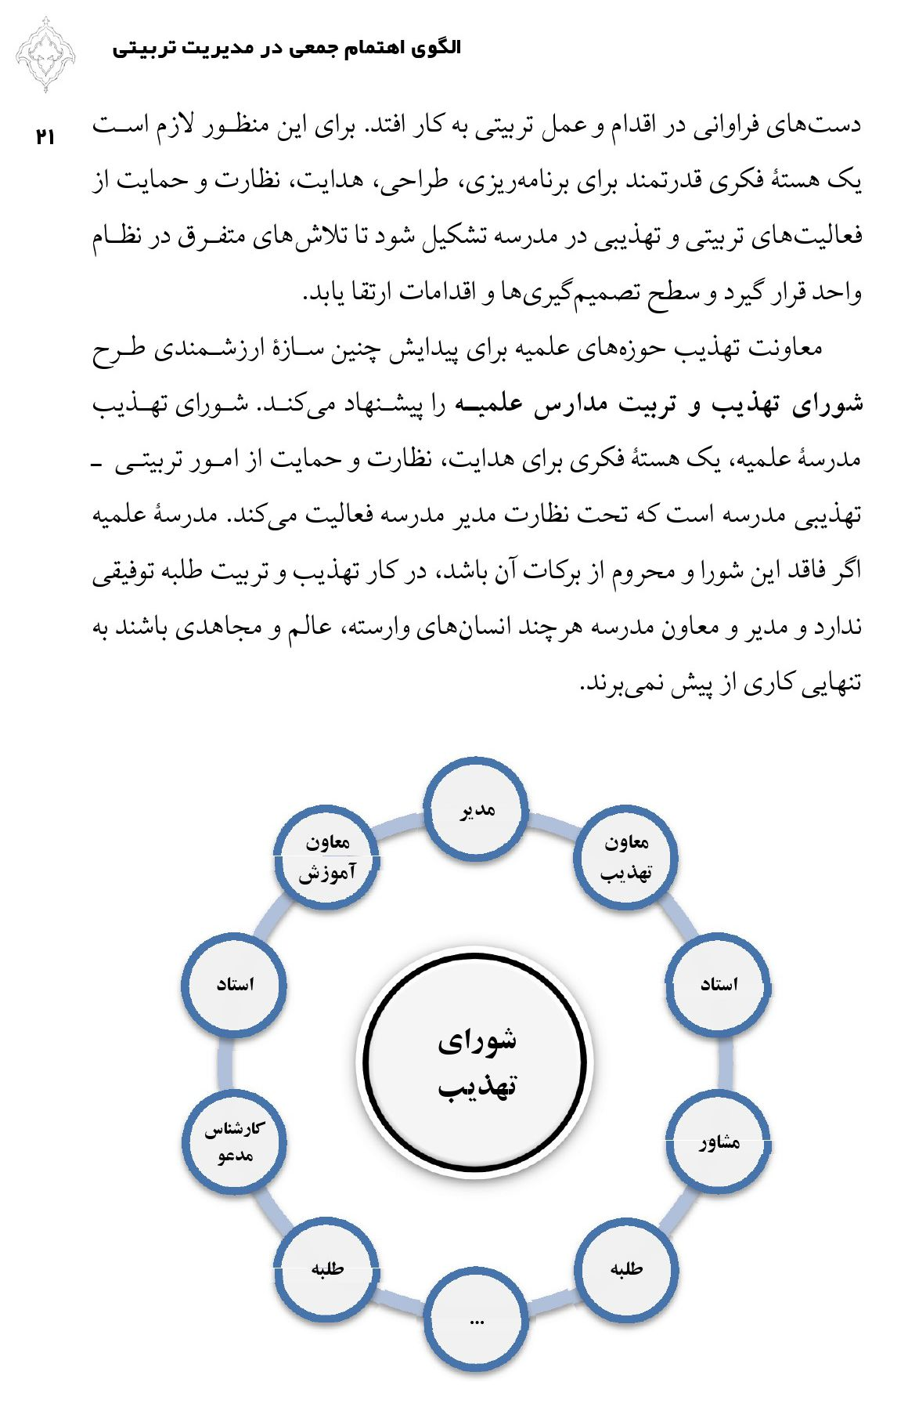

در این نوشتار ماهیت و ارکان شورای تهذیب را بیشتر با رویکرد تبیینی و توصیه ای – نه قانونی و آیین نامه ای – روشن می سازیم و به همین جهت به تعداد دقیق اعضای شورا، نحوه انتخاب آنان، مقررات تشکیل جلسات و جزئیاتی مانند آن اشاره نمی شود.

مدير
مسئولیت سنگین تربیت طلبه اولا و بالذات بر دوش مدیر است. مدیر به عنوان متولی اصلی، سایر عناصر تربیتی را جمع آوری و نصب می کند و باید پاسخ گوی همه تلاش های تربیتی در مدرسه باشد. معاون تهذیب در مرتبت بعد، مددکار مدیر و عون اوست مدیر، ثبات و اعتبار و نفوذ بیشتری دارد و امر خطیر تربیت را به غیر او نمی توان سپرد؛ بنابراین کسی که باید بیشترین اشراف و احاطه علمی را بر عملیات تربیت داشته باشد مدیر مدرسه است. این اشراف علمی از
آسمان نازل نمی شود و باید با تلاش و مجاهدت نظری حاصل آید و دائم نیز تقویت گردد. شورای تهذیب بستر پیدایش و تقویت این احاطه عالمانه و تفکر حکیمانه است .
مدیر مدرسه در کار تربیت طلبه، یا دانا و کارکشته و مسلط است یا نیازمند دانایی و کارکشتگی و تسلط اگر نیازمند است که باید رشد کند و بار گیرد و تقویت شود تا بتواند این مسئولیت سنگین را به خوبی انجام دهد و اگر دانا کارکشته است که باید این سرمایه عظیم را به نسل دیگر منتقل کند؛ یعنی در کنار خود کسانی را پرورش دهد و همیار و همراه خود گرداند؛ بنابراین در هر دو صورت به شورای تهذیب و تربیت نیاز دارد .
البته در برخی از مدارس علمیه فراتر از مدیر، متولی دیگری نیز وجود دارد. در آن مدارس تولیت مدرسه نیز باید در شورای تهذیب حضور داشته باشد تا هم به

این جمع فایده برساند و هم از این جمع استفاده کند؛ وَ أَمْرُهُمْ شُوری بَيْنَهُمْ.
مدیر مدرسه یا متولی آن حق ندارد با امر عظیم تربیت طلبه، شوخی کند و به شکل فردی، تصمیماتی بی پایه و ارتجالی بگیرد. تصمیم های او یا به سال ها تجربه و دانش و احاطه مستند است یا ناپخته و بی مایه و خلق الساعه است. اگر عالمانه و با پشتوانه است که باید این دانش و مهارت سترگ به دیگران نیز انتقال یابد و اگر بی بته و خلق الساعه است که باید با یک پشتوانه حمایتی مطمئن تکمیل و ترمیم شود. پس در هر دو صورت به شورای تهذیب و تربیت نیاز دارد .

معاون تهذيب
معاون تهذیب مدرسه دبیر این شورا است و باید با مشورت گرفتن از مدیر، دستور جلسه را به صورت روشن آماده کند و بیش از سایر اعضا برای آن مایه گذارد. پس از جلسه نیز مشروح مذاکرات را ثبت و مستندسازی نماید. اگر شورای تهذیب یک دبیر فعال و پیشرو نداشته باشد در میانهٔ راه دچار فرسایش می شود و به بن بست می رسد. در مباحثات علمی معمولا لازم است یک نفر مطالعه بیشتری داشته باشد و از قبل بر روی موضوع و سیر بحث به خوبی فکر کرده باشد و جهت دهی اصلی جلسه را بر عهده گیرد معاون تهذیب این نقش را بر عهده دارد.
اگر همه اعضای جلسه بدون مطالعه در شورا حاضر شوند و بخواهند صرفا از طریق بلند بلند فکر کردن و بارش ها و جرقه های ذهنی در جلسه اظهار نظر کنند معمولا مباحثه به پراکنده گویی و سرگردانی منتهی می شود و بیشتر مایه کلافگی و آزردگی می گردد. معاون تهذیب می تواند پیش از جلسه با اندکی مطالعه و تفکر یا با چند تماس تلفنی با کارشناسان و اندکی آمادگی پیشین این روال را بسیار بهینه سازد و بحث را مراحلی پیش اندازد.

سایر معاونان
معاون آموزش مدرسه نیز لازم است در این شورا حضور داشته باشد؛ بدان جهت که عمده برنامه های مدرسه حول محور آموزش قرار دارد و همپوشی و اصطکاک میان برنامه های آموزشی و تربیتی بسیار است بنابراین معاون آموزش باید نگرش تربیتی کاملی داشته باشد تا بتواند سایه توجهات تربیتی را بر تمام فرایند آموزش بگستراند.
حضور سایر معاونان مانند معاون پژوهش نیز در این شورا توصیه می شود. حتی اگر نتوان به عنوان یک تکلیف اداری و به صورت مستمر آنان را به این حضور الزام کرد به صورت موردی و مثلاً ماهی یکبار باید ارتباط آنان را با این شورا برقرار ساخت؛ زیرا اطلاع آنان از مباحث شورا در ایجاد یک نگاه پررنگ تربیتی و احساس مسئولیت فردی در این موضوعات مؤثر است. علاوه بر اینکه زمینه همراهی و هماهنگی ضوابط آموزشی، پژوهشی و سایر آیین نامه ها و دستورالعمل ها را ایجاد می کند .

اساتید
نقش تربیتی استاد در مواجهه مستقیم و مباشر بی بدیل است. در حوزه های علميه عوامل متعددی در تحول شخصیت طلبه نقش آفرینی می کنند؛ اما بی شک تأثیرگذارترین و موفق ترین عامل در پرورش طلبه، استاد است. نقش استاد در شکل دهی به اندیشه و انگیزه و رفتار طلبه بی همتاست و بیشترین رسیدگی در حق طلبه نیز از استاد انتظار می رود. این ویژگی مرهون عوامل زیر است :
نخست اینکه بستر تربیت و تحول انسان ارتباط است و فرصت استاد برای ارتباط با طلبه از همه بیشتر است. استاد روزانه با طلبه مرتبط است و فرصت تأثیرگذاری طولانی در اختیار دارد. می تواند در این فرصت حرف بزند، عاطفه

بورزد، برانگیزد، راهنمایی کند، هشدار دهد، بشکند، بسازد و برافروزد.
دوم: طلبه در مقابل مقام علمی استاد به نحو طبیعی کرنش می کند و مسحور و مرعوب جلوه گری علمی او می گردد. طلبه کوچکی خود را در مقابل استاد به علم حضوری در می یابد و دیوار دفاعی خود را در برابر عظمت او می گشاید .
گویا این اعتبار علمی خودبخود به شخصیت استاد و سایر صفات او نیز سرایت می کند و به اعتبار شخصیتی تبدیل می گردد و اعتماد می آفریند؛ اعتمادی که بزرگترین سرمایه در اثرگذاری تربیتی است.
سوم: استاد برخلاف مدیر، معاون آموزش، معاون تهذیب، پرسنل اجرایی و حتى استاد اخلاق مدرسه با گروه محدودتر و جمعیت کمتری روبروست و به طبع، مشکلات آنان را از نمای نزدیک می بیند و با سرعت و دقت بیشتری در می یابد و امکان شناخت استعدادها و قوت و ضعف طلبه را بیش از همه و پیش از همه دارد .
چهارم: انس و صمیمیت استاد در ارتباط طولانی با طلبه روز به روز بیشتر می شود و زمینه اثرگذاری و نقش آفرینی او هموارتر می گردد. همین انس و صمیمیت است که طلبه را به درد دل با استاد و بیان مسایل فردی خود تشویق می کند و از او اذن خیر و سنگ صبوری برای مشکلات طلبه پدید می آورد.
از این ظرفیت ممتاز و انرژی جایگزین ناپذیر باید به نفع تربیت آن انسان های توانا و بزرگ استفاده کرد و برای این منظور جایگزین بهتری نمی توان یافت.
مدیر مدرسه که تربیت اخلاقی معنوی طلاب را بر عهده دارد و مدیریت می کند حتماً به این عامل منحصر به فرد و استثنائی باید توجه کند و از آن در مقاصد تربیتی بهره گیرد؛ زیرا بی شک نمی توان تعلیم و تربیت طلبه را از هم تفکیک کرد و به دو کانون مختلف وانهاد.
تأثیر استاد در طلبه قطعی است. استاد حتی اگر نداند و نخواهد، رنگ شخصیت خود را به طلبه انتقال می دهد و ناهشیار بر او اثری می افکند. این فرایند

ناخودآگاه را باید شناخت و مدیریت کرد و از ظرفیت آن به نفع تربیت بهره گرفت؛ تربیتی پنهان و نامرئی فراتر از آموزه ها و ارتباطات کلاسیک که می توان بهینه اش ساخت و به کارش گرفت.
علاوه بر این، سینه استاد گنجینه مسایل ریز و درشت و نیازها و مشکلات طلاب است. مسایلی که باید در شورای تهذیب و تربیت یک به یک بحث و بررسی شود و به سامان درستی دست یابد بنابراین حضور اساتید در شورای تهذیب و تربیت مدرسه لازم است؛ البته معمولاً دعوت از همه اساتید ممکن نیست ولی دست کم دو سه نفر از آنان خصوصاً اساتید اخلاق باید در این شورا حضور داشته باشند و حتماً از نظارت و نظرات آنان در این شورا بهره گرفته شود. در ضمن از آنجا که شورای تهذیب و تربیت خود نوعی کلاس درس و پایگاه رشد برای اساتید به شمار می رود، هرچه تعداد اساتید در آن بیشتر باشد نیروی تهذیبی بیش تری در مدرسه پرورش می یابد.
مدیر مدرسه همان طور که دغدغه رشد طلبه ها را دارد باید به فکر رشد و پرورش اساتید مدرسه هم باشد؛ بنابراین از اساتید مدرسه باید برای حضور در شورای تهذیب و تربیت به اصرار دعوت کند و در یک فرایند برد برد هم خود از فکر و نظر آنان استفاده کند و هم آنان در این شورا ارتقا یابند. اینکه چه استادی صلاحیت دعوت و حضور در این شورا را دارد به شکل تعینی آشکار است. طبعاً در میان اساتید
مدرسه، کسانی می توان یافت که دغدغه تربیت را بیش از دیگران دارند و در این زمینه جوش و خروش و خلاقیت بیشتری از خود نشان می دهند؛ البته سایر اساتید نیز با حضور در این شورا درس می آموزند و پیش خواهند رفت.

مشاور
حضور مشاور مدرسه در شورای تهذیب و تربیت توصیه می شود؛ البته توجه

داریم که معمو که معمولاً مدیر و اساتید مدرسه در معرض مشاوره قرار دارند و از مسایل شخصی طلاب از نزدیک آگاهند؛ اما اگر مدرسه، استاد اخلاق یا مشاور مستقل هم دارد مناسب است از حضور و اشراف او نیز در این شورا بهره گرفته شود. بی تردید مشاوران، رازدار مسایل مراجعان هستند و در این کرسی هرگز از آنان
انتظار نمی رود پروندۀ طلاب را فاش کنند یا مسایل شخصی آنان را محور گفتگو قرار دهند؛ اما انتظار می رود که تجربیات حاصل از درگیری مستقیم با مسایل تربیتی طلبه را به ظرفیت های شورا بیفزایند.
نکته ای که حتماً باید بدان توجه کرد این است که معمولاً نگاه مشاوران آسیب شناسانه و درمانی است و چون دائماً با موارد سخت و حاد روبه رو بوده اند ممکن است سایه سنگین این موارد بر ذهن و دل آنها غلبه کرده باشد و رویکرد شورای تهذیب و تربیت را از پیش گیری و تعالی جویی به سمت درمان و ترمیم بکشانند. متأسفانه باید گفت اکثر قوانین مدرسه متناسب با اضعف طلاب و ناظر به تخلفات یا مشکلات بدترین طلبه ها - که چه بسا صلاحیت ماندن در حوزه را هم نداشته باشند – تنظیم می شود و هوش و حواس مسئولان، بیشتر درگیر حل مسأله هایی است که اینان پدید می آورند. در حالی که طلاب خوب و رشید مدرسه، از توجهات تربیتی محروم می مانند و معمولاً برای آنها طرح و تدبیر و برنامه ای رقم نمیخورد به تعبیر دیگر تمام هم و غم مسئولان مدرسه این است که طلبه را از زیر صفر به سمت صفر بیاورند و حد نصاب سلامت را برای طلبه تأمین کنند؛ در حالی که مدرسه علمیه تأسیس شده تا طلبه، نه از زیر صفر به صفر بلکه از صفر به بی نهایت حرکت کند و از حد نصاب سلامت به اوج تعالی و شکوفایی دست یابد. این موضوع را باید هوشمندانه مدیریت کرد و شورای تهذیب و تربیت را به کار اعتلای تربیتی طلاب کشاند و از بزرگ نمایی برخی آسیب های موردی پرهیز داد.

کارشناسان مدعو
بسیاری از مسایل بغرنج عالم طلبگی با یکی دو جلسه بحث و بررسی در شورای تهذیب و تربیت حل نمیشود و نیاز به ورود کارشناسانه دارد. مطالعه کردن منابع مکتوب در این زمینه کار این بحث و بررسی را آسان می کند. در بسیاری از موضوعات هم لازم است از نظر کارشناسان بیرونی برای دسته بندی عالمانه موضوعات یا جمع بندی نهایی استفاده شود.
با پیشرفت فناوری ارتباطات می توان به صورت مجازی نیز از حضور آنان در جلسه بهره گرفت. همچنین حین جلسه یا بعد از آن میتوان از آنان نظر خواهی کرد. تزریق این نظرات به شورا سرعت بحث را می افزاید، دسترسی به نتیجه را سهل می کند، مباحثه را انتظام می بخشد و شورا را از ساده انگاری موضوعات و برخوردهای سطحی یا کلافگی از ادامه بحث و توقف بیجا نجات می دهد.

طلبه
حضور برخی از طلاب نیز در شورای تهذیب مفید است. طلبه های نخبه و خوش فکر از پایه های بالاتر و سرگروه ها و مسئولان فعال تشکل های طلبگی - دست کم در پاره ای موضوعات خاص - می توانند در این شورا حضور داشته باشند. با توجه به اینکه شورای تهذیب و تربیت بحث و بررسی های کلی و طرح و تدبیرهای عام تربیتی در مدرسه را بر عهده دارد، حضور طلاب در آن، مانع و مفسده ای ندارد و مایه ارتباط صمیمی تر با بدنه طلاب، دست یابی به اطلاعات خاص آن ها و استفاده از خلاقیت های جوانی آنان در طراحی و تدبیر می گردد. همچنین به جهت دهی فکری و علمی آنان به سمت موضوعات اخلاقی تربیتی

می انجامد و سرعت رشد آنان را در جریان تربیت بالا می برد. شورای تهذیب همان گونه که برای استاد و ،مدیر مایهٔ بالندگی و کلاس درس است برای این طلاب هم رشد علمی و عملی می آورد.
حضرت علی علیه السلام فرموده اند:
اِذَا احْتَجْتَ إِلَى الْمَشْوَرَةِ فِي أَمْرِ قَدْ طَرَاَ عَلَيْكَ فَاسْتَبْدِهِ بِدَايَةِ الشُّبَانِفَإِنَّهُمْ أَحَدُّ أَذْهانا وَ أَسْرَعُ حَدْسا، ثُمَّ رُدَّهُ بَعْدَ ذلِكَ إِلى رَأي الكهول والشيوخ لِيَسْتَعْقِبوهُ وَيُحْسِنُوا الاختيارَ لَهُ، فَإِنَّ تَجْرِبَتْهُمْ أكثر
هرگاه به مشورت نیازمند شدی، نخست به جوانان مراجعه نما، زیرا آنان ذهنی تیزتر وحدسی سریع تر دارند. سپس (نتیجه) آن را به نظر میان سالان و پیران برسان تا پیگیری نموده، عاقبت آن را بسنجند و راه بهتر را انتخاب کنند، چرا که تجربه آنان بیشتر است.
بر اساس این حدیث، طرح موضوع در حلقه جوانان ضروری است، جوانان به خاطر ذهن تیز و حدس سریع، قادر به ابداع موضوعات، دستیابی به احتمالات، ایده پردازی نوآورانه دقت در محاسبات و ... می باشند.
البته در مرحله بعد لازم است که نتیجه مباحثات حلقه جوانان را در حلقه دیگری از بزرگان دارای تجربه و سابقه مطرح نمود؛ چرا که ایشان قادر خواهند بود به خوبی عواقب آن کار را سنجیده و با اولویت گذاری، بهترین گزینه را انتخاب نمایند.
همچنین طلاب جوان برای واسپاری برخی از کارهای جانبی مانند تهیه منابع مرتبط، جستجو از آرای صاحب نظران، تنظیم صورت جلسه و برخی ارتباطات جانبی در حاشیه شورا آمادگی دارند. بی شک میدان دادن به طلاب جوان و باور

کردن توانایی های آنان هم برای مدرسه سودمند است و هم به شکوفایی استعداد جوانان می انجامد و هم توصیه مقام رهبری در گام دوم انقلاب را محقق می کند. اینکه کدام یک از طلاب در این شورا دعوت شوند برای مدیر مدرسه و سایر اعضای شورا آشکار است و نیاز به توصیه و تبیین ندارد. قدر متیقن ویژگی های این طلاب فضل علمی، ابتکار، رازداری و روحیه کار جمعی است.

فلسفه و ثمرات شورای تهذیب و تربیت

اشاره
از شورای تهذیب، می توان تقریر خشک و بخش نامه ای ارایه داد. نیز می توان با تقریر عمیق از فلسفه و ماهیت این شورا، روح و باطن آن را درک کرد. اگر حقیقت این شورا و سخت هسته ماهوی آن درک نشود قالب ظاهری آن چندان مفید نیست. مانند کارمندی که روح قانون را نفهمیده است یا نمازگزاری که فقط ظاهر نماز را ادا می کند. کسانی که حقیقت و فلسفه شورای تهذیب و تربیت را به خوبی درک کرده اند، این شورا را یک شورای نمایشی وقت گذران نمی بینند و در روش اجرا نیز چندان به آموزش نیاز ندارند؛ البته آموزش آن و استفاده از تجربه کسانی که سابقه برگزاری موفق و مؤثر این شورا را دارند همواره مفید است.
مدیر مدرسه علمیه اگر درک کاملی از بهره های شورای تهذیب داشته باشد خود را به داشتن آن مضطر می بیند نه اینکه صرفاً به خاطر یک دستور بالاسری و از باب رفع تکلیف شورای تهذیب و تربیت تشکیل دهد.
در اینجا به بیان اهداف و ثمرات این شورا می پردازیم .

1. همراهی در تربیت طلبه
غرض از شورای تهذیب و تربیت این است که دست و مغز در کار تربیتی زیاد باشد. علاوه بر مدیر مدرسه علمیه و معاون تهذیب که متولیان اصلی هستند،

دیگران هم به این میدان ورود میکنند تا این کار به خوبی انجام گیرد.
با فعالیت معاون تهذیب در مدرسه این شیب لغزنده وجود دارد که متصدیان بخش های دیگر و حتی اساتید محترم گمان کنند تربیت و تهذيب طلبه، مسئول و متصدی دارد و آنان میتوانند نسبت به این امر فارغ البال و بی مسئولیت باشند. برای رفع این تصور غلط، سخنرانی و تذکر کافی نیست. با تشکیل شورای تهذیب آنها سر در موضوع و دست اندرکار تربیت خواهند شد و عملاً احساس مسئولیت می کنند. با برگزاری شورای تربیت، دغدغه مندان امر تهذیب و تربیت تکثیر می شوند.

2. همفکری و امکان دستیابی به ایده های برتر
اولین وظیفه شورای تهذیب و تربیت همفکری است. همفکری در قالب مباحثه مسایل تربیتی و کشف راه کارهای آن. مباحثه، یک اجتماع علمی است که دست خدا بالای آن است و در آن جهش فکری اتفاق می افتد: فإنّ يدَ اللهِ مع الجماعة. این جرقه های ذهنی به کشف ایده های جدید می انجامد و با این فکرهای تازه می توان اقدامات مؤثری انجام داد. مدیر یا معاون تهذیب مدرسه هر چند خوش فکر و ذکاوتمند باشند به تنهایی چنین دستاوردی ندارند. تنها در اجتماع و مباحثه است که این همه دقت و خلاقیت تولید می شود.
مدیر مدرسه حق ندارد برای حل و فصل مسایل تربیتی به فکر خود اکتفا کند و امر مهم تربیت طلبه را با چند دقیقه یا چند ساعت تأمل فردی پیش برد. حتماً باید از حاصل فکر و تأمل دیگران خصوصاً در یک بستر جمعی بهره گیرد: اضربوا بَعْضَ الرَّأْيِ بِبَعْضٍ يَتَوَلَّدُ مِنْهُ الصَّوَاب.

در شورای تهذیب و تربیت، بارش فکری و توفان مغزی رخ می دهد و
تجربیات انباشته در وجود اعضا، اثاره می شود. همچنین با مباحثه و همفکری، مطالب در ذهن، تثبیت و پایدار می شود؛ بنابراین این شورا، کانون عقلانیت و تولید فکر برای مدرسه و بازوی فکری برای مدیر .است علاوه بر اینکه اگر این یافته ها و تأملاث ثبت شود دانش تربیت نیز ارتقا می یابد.
البته دبیر جلسه موظف است با پرسش های زیبا و تأمل برانگیز، قدرت فکری دیگران را به میدان آورد و از توان آنان به خوبی استفاده کند: حُسْنُ السُّؤَالِ نِصْفُ الْعِلْمِ.

3. همدلی و ایجاد شور تربیتی بیشتر
وقتی مدیر یا معاون تهذیب مدرسه در انجام وظیفۀ تربیتی، احساس تنهایی می کند به مرور انگیزه اش کم و همتش کوتاه می شود و شور و حرارت و نشاط خود را از دست می دهد؛ اما با شورای تهذیب و تربیت، احساس حمایت و پشتیبانی می کند، به کار تربیت طلبه، دلگرم می شود و با شور و قدرت بیشتری وظیفه خود را دنبال می کند و با همراهی این شورا همت بلندتری خواهد یافت.

4. هم زبانی و هم نوایی
در شورای تهذیب و تربیت، میان مدیر، کادر مدرسه، اساتید و متولیان تربیت و تهذیب، هم زبانی پدید می آید. گاهی در پاسخ به سؤالات طلبه مانند سؤال از زمان ازدواج یا ارتقایی خواندن، معمم شدن، و... استاد مدرسه یک نظر می دهد. مشاور مدرسه نظر دیگری دارد و مدیر مدرسه نظر دیگری! در اینجا طلبه به

سرگردانی می افتد و تلاش های تربیتی، دائم خنثی می شود. علاج این تشتت آرا و تضاد ارشادات در شورای تهذیب و تربیت است. در این شورا با گفتگو و مباحثه، آهنگ واحد پدید می آید و مدرسه و طلبه از رهنمودهای متعارض نجات پیدا می کنند.
در یکی از مدارس علمیه استاد اخلاق توصیه اکید به رعایت واجب و حرام کرده بود و مستحبات و مکروهات را پیشکش شمرده بود. هفته بعد در همان مدرسه و بر فراز همان منبر استاد دیگری گفته بود: طلبه باید نماز شب بخواند و نماز شب اگر برای توده مردم مستحب است برای طلبه واجب است. این تناقض کجا باید حل شود و راه جمع این دو سخن چگونه باید برای طلبه تبیین شود؟ شورای تهذیب و تربیت، صدای واحد توصیه های تربیتی را تولید می کند.

5. ایجاد دغدغه فعال
مدیر مدرسه بیش از آنکه به «مدرسه گردانی» می اندیشد باید به «طلبه پروری» فکر کند. بیش از آنکه به غذای جسمی طلاب، ایزوگام بام مدرسه، نقاشی ساختمان و تجهیز امکانات اهتمام می ورزد، نسبت به غذای روحی و تربیت جامع طلبه باید اهمیت دهد. این موضوعی است که همگان بدان معترف اند و کسی در تردید ندارد، اما چرا این امر بدیهی در خارج کمتر محقق می شود؟
این موضوع را با توصیه و درخواست نمی توان محقق ساخت و با ابلاغ بخش نامه و دستورالعمل نمیتوان پیش برد شورای تهذیب و تربیت مدرسه سازه ای است که به این ضرورت یاری می رساند. این شورا، مسایل تربیتی و اخلاقی را اولویت اول مسئولان میکند و نسبت به آن حساسیت و ذهنیت فعال ایجاد می کند. روشن است که تا موضوعی دغدغه درونی مدیران نشود به جریان نمی افتد. برای ایجاد این دغدغه مندی هم نمی توان منتظر معجزه نشست. باید آن

را پدید آورد. این شورا، دغدغه تهذیب و تربیت را زنده نگاه می دارد و اولویت تهذیب و تربیت را همیشه بالا می آورد .
برجسته ترین و موفق ترین مدیران مدارس علمیه قم در سال 89 و پس از سفر مقام رهبری یک جلسه هفتگی به هدف هم افزایی پدید آوردند تا بر روی مسایل مورد نیاز و تربیت جامع و انقلابی طلبه بحث کنند. این جلسه بیش از هشت سال استمرار یافت. این مدیران از سر فراغت و بیکاری یا به هدف گعده و خوش گذرانی دور هم نیامده بودند؛ همه معترف بودند که از این جلسه بهره می گیرند و راز موفقیت آنان نیز همین گفتگوها و بررسی ها بوده است.
اگر تهذیب و تربیت طلبه مهمترین است باید در باره اش فکر و گفتگو کنیم و برایش انرژی صرف کنیم. هیچ توجیهی برای از دست دادن این فرصت نمی توان یافت. بی تردید باید از ظرفیت منحصر به فرد جمع در این مهم استفاده کرد.

6. ارتقای جایگاه تهذیب
ارتقای جایگاه تهذیب، با سخنرانی و شعار و بخش نامه رخ نمی دهد و با التماس و ناله و شکواییه محقق نمی شود به سازه کار و اقدام مؤثر نیاز دارد. با تشكيل منظم شورای تهذیب و تربیت جایگاه تهذیب و تربیت در مدرسه ارتقا خواهد یافت و فکر و ذکر و هم و غم و هوش و حواس مسئولان از تمرکز بر مسایل آموزشی یا رفاهی طلبه به سوی تربیت جامع خواهد رفت. سطح تصمیم گیری های تربیتی، غلظت توجهات تربیتی و حساسیت نسبت به مسایل تربیت بالا می رود و ماهیت تربیتی حوزه های علمیه به جایگاه اصیل خود باز می گردد.

7. استقلال در کار تربیت
مهم ترین هنر ستاد مدیریتی این است که مدارس علمیه را به رشد رساند نه اینکه

از آنان انتظار داشته باشد که صرفاً مانند یک ربات بی اراده و ماشین بی اختیار، اجراکننده دستورات ابلاغی باشند و سمعاً وطاعه بگوید. ستاد باید به جای پیمان کاری، تصدی گری مستقیم، عملیات مباشر تهذیبی و ورود بی واسطه تربیتی در سطح مدارس، صف آرایی کند و مباشران و مسئولان مستقیم را به استقلال رساند. مدارس علمیه باید در مسأله شناسی تربیتی، اولویت بندی و حل و فصل مسایل به
مرور مستقل شوند و دائم چشم انتظار ابلاغیه ها و بخشنامه های ستادی نمانند. اگر مدیر مدرسه قدرت و اهمیت شورای تهذیب را درک کند و به برگزاری مستمر و مؤثر آن اهتمام داشته باشد ظرفیت حساسیت، خلاقیت و ایده پردازی تربیتی مدرسه را بالا می برد و منتظر قانون بالادستی نمی ماند؛ بلکه با شور و ابتکار بیشتر به گونه ای حرکت می کند که ستاد مرکزی از نوآوری ها و دستاوردهای او استفاده کند؛ اما اگر مدیر یا معاون تهذیب مدرسه دست تنها مانده و شورای تربیت نداشته باشند هرچه طرح و آیین نامه ابلاغ شود را یا محترمانه بایگانی می کند یا مایه کلافگی و موی دماغ می بیند و با آن در می افتد یا اینکه در بهترین حالت پوستش را جهت ارائه گزارش،
اجرا می کنند و مغز و روحش را وا می گذارد. مدیر و مسئول مدرسه علمیه باید خود را در امر تربیت، صاحب عزا و بازیگر اصلی بداند نه تماشاچی خارج از گود، و به گونه ای عمل کند که اگر هیچ ستادی نمی بود و دستوری از بالا نمی رسید عمل می کرد. اگر فرض کنیم همۀ متولیان ستادی در کار خود کوتاهی می کنند و وظایف خود را انجام نمی دهند، باز هم مدیر مدرسه علمیه موظف است در تربیت طلبه سنگ تمام بگذارد و از هیچ تلاشی دریغ نورزد. البته روشن است که این بیان، هرگز به معنای رفع مسئولیت ستاد و مجوز دادن به کوتاهی های او در انجام وظایف نیست؛ مراد اصلی این است که ستاد وظیفه دارد مدارس علمیه را تقویت کند و به نوعی استقلال رساند.
متولی امر تربيت، مدير است؛ به همین جهت، هم می تواند جلوتر از

بخش نامه ها و قوانین ستادی پیش رود و آنها را اعتلا بخشد و هم می تواند این آیین نامه و دستورات بالاسری را با اجرای بد نابود کند و به سخره بگیرد.
به شکل طبیعی زمانی که مدارس در طراحی و برنامه ریزی نیز حضور داشته باشند هم درک بهتری از طرحهای ابلاغی صورت خواهد گرفت، هم اقتضاءات بومی بیشتر لحاظ خواهد شد و هم انگیزه و اهتمام بیشتری برای اجرای آن پدید خواهد آمد.
با تشکیل شورای تهذیب و تربیت، مدارس علمیه از دو چیز رها خواهند شد؛ یکی تحمیل و تکلیف سازمانی که آنان را به مجری بی اختیار قانون و اپراتور بی اراده تحقق اراده های دیگران تبدیل می کند و دوم سرگردانی و بی تدبیری و ضعف رأی که آنان را در مقام عمل به توقف و تحیر می کشاند.

8. دستیابی به قدرت اقناع
با رشد فکری و عقلانی جوانان در دنیای معاصر و اطلاعات انبوه آنان به راحتی نمی توان طلبه را ارشاد کرد. جوان دنیای امروز کمتر زیر بار نصیحت می رود و به سهولت قانع نمی شود. برای اینکه حرف های درست و درشت و توصیه های محکم و قانع کننده به طلبه داشته باشیم و زبان گویایی برای تبیین مطالب به دست آوریم نیاز به مباحثه و گفتگو داریم. بدون شورای تهذیب این مهم معمولاً امکان پذیر نیست.
ما برای پاسخگویی به ابهامات طلاب و اثرگذاری کامل بر آنان به آمادگی پیشین نیاز داریم. بدون پیشینه و ارتجالی نمی توان از پس مسایل جوانان برآمد.

برای محکم تر شدن سخن و پیدا کردن بیان گویا، جامع و بلیغ، این شورا نیاز است.

9. آموزش و تربیت نیرو
مدیر مدرسه همان گونه که وظیفۀ تربیت طلبه را بر عهده دارد وظیفه ارتقای کادر خود را هم دارد و باید دانش و تجربه اساتید و سایر پرسنل مدرسه را بالا ببرد. شورای تهذیب و تربیت فضایی برای انتقال تجارب است و یک دوره آموزشی غیر رسمی اما اثرگذار برای دانش افزایی و مهارت افزایی اعضا به شمار می رود.
به بیان دیگر شورای تهذیب هم موضوعیت دارد و هم طریقیت. هم پایگاه حل مسأله و کانون طرح و تدبیر است و هم طریقی برای تربیت نیروی کارآمد.
فایده کوتاه مدت و آشکار این شورا، حل مسایل تربیتی و تهذیبی مدرسه، دستیابی به پاسخ های عالمانه و جامع و کشف راه کارهای اقدام و عمل است؛ اما بهره دراز مدت و پنهان این شورا که بسی از بهره ظاهری و آشکار آن مهم تر و بیشتر است این است که در این شورا آرام آرام، نیروی اخلاق و تربیت، تربیت می شود. کسانی که در طول زمان و به شکل هفتگی دردهای تربیتی را مرور و مباحثه کرده اند به تدریج در این کار صاحب نظر و عالم و توانا خواهند شد.
اینها برخی از فواید و برکات تشکیل شورای تهذیب و تربیت است. مدیران مدارس علمیه با توجه به این بهره ها، نسبت به این شورا احساس اضطرار خواهند کرد نه احساس تحمیل و تکلیف زاید و خود را سخت بدان محتاج و مشتاق خواهند دید.

تسری به سطح طلاب
تشکیل شورای تهذیب در مدرسه ذیل «تئوری مردمی سازی و عمومی سازی

تربیت» می گنجد که در جای دیگری به تفصیل توضیح داده خواهد شد. با این وصف، لازم است بهره های شورای تهذیب را به سطوح پایین تر نیز تسری دهیم؛ یعنی همان گونه که ستاد مرکزی نباید بار مدارس را بر دوش بکشد و به صورت مباشر تصدی گری کند شورای تهذیب مدرسه نیز نباید بار تربیت طلاب را کامل بر دوش بگیرد و به شکل اعتلایی و از بالا به آنان امر و نهی کند. طلاب مدارس نیز باید با تشکیل گروه های همفکری و همیاری، آرام آرام مشق اندیشه و اقدام کنند و به میدان تلاش تربیتی وارد شوند و به مرور استقلال یابند. پدر خوب پدری است که راه رفتن را به فرزند خود بیاموزد نه آنکه همواره او را بر دوش گیرد. متولیان تربیتی هم به جای آنکه دایم برای طلاب، تعیین تکلیف کنند و طرح و تدبیر دهند باید قدرت تصمیم گیری و حل مسأله را در آنان ایجاد کنند و با تأکید بر یک سازه فکری - عملیاتی مؤثر و تشویق آنان به تشکیل یک عقلانیت جمعی در گروه های طلبگی آنان را رشد دهند .

شورای تهذیب چه چیز هست؟
شورای تهذیب، عقل منفصل و قوه متفکرۀ مدیر مدرسه علمیه است که سطح درک و تحلیل مسایل تربیتی را بالا می برد و به تصمیم گیری های متقن و حکیمانه برای تربیت جامع طلبه، متناسب با آرمان اسلام و انقلاب یاری می دهد. وقتی مدارس علمیه در برنامه ریزی تربیتی نقش و دخالت داشته باشند و همه ارکان تربیت درگیر مسایل تربیتی شوند اولاً برنامه تربیتی جامع تر می شود، ثانیاً احساس مسئولیت و انگیزه بیشتری برای اجرای آن در مدرسه پدید می آید و ثالثاً اقتضائات مناطق و الزامات بومی نیز در برنامه ریزی تربیتی لحاظ می شود؛ بنابراین ستاد مرکزی نیز از دستاوردها و یافته های شوراهای تربیت مدارس بهره می گیرد.

شورای تهذیب و تربیت
قوه متفکره و عقل منفصل مدیریت مدرسه
کانون هم افزایی در امر تربیت
کانون تولید ایده های خلاق
کانون تولید انرژی برای حرکت های پرشور تهذیبی و اخلاقی و معنوی
کانون ایجاد هماهنگی و هم نوایی
کانون تولید نیروی انسانی کارآمد برای تربیت
کانون تقویت جایگاه تهذیب و ایجاد دغدغه فعال
کانون تولید اندیشه جامع و قانع کننده
بازوی فکری مدیر و معاون تهذیب مدرسه

شورای تهذیب چه چیز نیست؟
گفته شد شورای تهذیب شورای هم فکری و هم افزایی در مسایل اخلاقی – تربیتی و شورای هم آفرینی طرح ها و ایده های خلاق است؛ اما از باب «تعرف الاشياء باضدادها» برای فهم بهتر و درک کامل تر آن باید بررسی کنیم شورای تهذیب چه چیز نیست؟
یک: شورای تهذیب برنامه ای در عرض برنامه های دیگر نیست؛ مادر
برنامه های دیگر است. پلتفرمی است که درون آن ده ها برنامه دیگر را می توان

بارگذاری کرد. ساختار پایه ای است که طرحهای دیگر بر روی آن سوار می شود. زمین حاصل خیزی است که سایر برنامه ها در آن شکوفا می شود.
دو شورای تهذیب شورای آموزش نیست. گفتگو درباره نمره و آزمون و
کلاس بندی و آیین نامه های آموزشی به شورای تهذیب مربوط نیست. در انتهای شورای آموزشی مدرسه یک بحث مختصر تربیتی انجام دادن هم کافی نیست و نمیتوان آن را به حساب جلسات شورای تهذیب گذاشت.
بی شک شورای تهذیب و تربیت بر شورای آموزش اولویت دارد؛ یعنی اگر امر، میان تعطیلی شورای آموزش و تعطیلی شورای تهذیب دایر شود، حق تقدم با شورای تربیت است و شورای آموزش تعطیل می شود؛ زیرا اگر تهذیب به خوبی کار کند آموزش را بسامان خواهد کرد. اگر روح احساس مسئولیت و انجام وظیفه در طلبه ایجاد شود مشکلات آموزشی هم حل خواهد شد.
سه: شورای تهذیب و تربیت شورای صیانت و کمیته انضباطی نیست. کمیته انضباطی، شورای صدور حکم قضایی است که تخلف را کشف و حکم جریمه را صادر می کند. این کمیته برای برخورد قاطع حقوقی و تصمیم گیری قانونی است و با شورای تهذیب که بیشتر در جایگاه طراحی فعال و پیش گیری قرار گرفته است فاصله دارد.
چهار: شورای تهذیب یک شورای اداری نیست که صرفاً تدابیر اداری و قوانین خشک حقوقی تولید کند یک مباحثه خلاق علمی در موضوعات اخلاقی و برنامه های تربیتی است که به افزایش سطح فکر و درک تربیتی مدرسه کمک می کند. بنابراین در شورای تهذیب تلاش می شود مسایل تربیتی به صورت واقعی حل شود نه صرفا با قیام و قعود ارتجالی و رای اکثریت .
با این توصیف شورای تهذیب بیشتر اتاق فکر است تا اتاق فرمان؛ یعنی اعضای شورای تهذیب نباید برای تصمیم گیری و رسیدن به مصوبه عملیاتی عجله

کنند. شورایی که برای تصمیم گیری عجله دارد فرصت لازم برای فکر کردن و دستیابی به واقع را پیدا نمی کند.
به همین جهت چه بسا مناسب بود به جای کلمه «شورا» از کلمه «کارگروه علمی» یا «گروه مباحثاتی تهذیب و تربیت» استفاده می کردیم؛ زیرا شورا بیشتر به یک سازه تصمیم گیری اطلاق می شود. اما بیم آن میرفت که این کارگروه علمی برای مدیر یا مسئولان مدرسه ضروری تلقی نشود و یک برنامه جانبی تلقی گردد به همین جهت عنوان شورا را ترجیح دادیم تا ضمانت آن را در مدرسه بیشتر کنیم.
پنج: شورای تهذیب یک شورای فروافتاده در شوراهای دیگر نیست و نباید با شورای دیگر تلفیق شود، بلکه باید استقلال خود را حفظ کند حق شایسته خود را متناسب با خطورت و اهمیتش از توان و زمان مسئولان بستاند و بدان در خور جایگاهش اعتنا شود.
شش: شورای تهذیب جلسه سخنرانی و القای یک جانبه محتوا نیست، جلسه مباحثه و بارش فکری است و باید با مشارکت همه یا عمده اطراف حاضر در جلسه پیش رود .

موضوعات گفتگو در شورای تهذیب

اشاره
هزار مسأله برای بحث و بررسی در شورای تهذیب وجود دارد. اگر شورای تهذیب در مدارس علمیه روزانه برگزار شود تا سال ها برای بحث و گفتگو، موضوع وجود دارد. هزار گره ناگشوده و هزار بحث به سرانجام نرسیده برای مباحثه می توان یافت. برای کشف این سوژها چند روش وجود دارد.
الف) مراجعه به پرسش های طلاب: ابهام هایی که طلاب در مشاوره ها مطرح می کنند و از استاد و مدیر و مشاور می پرسند موضوع گفتگوی شورای تهذیب قرار می گیرد. اعضای شورای تهذیب پیش یا پس از پاسخ دادن به طلبه می توانند این

سؤال ها را به شکل جامع و همه جانیه بررسی کنند و در ارایه رهنمود به طلبه، مسلط، همنوا و هماهنگ شوند.
ب) طلبه و .... راه دیگر برای کشف موضوع این شورا فرمول «طلبه و... » است پس از «واو» و به جای آن سه نقطه هزار کلمه می توان گذاشت. بخشی این عناوین در نمودار حیات طلبگی آمده است :
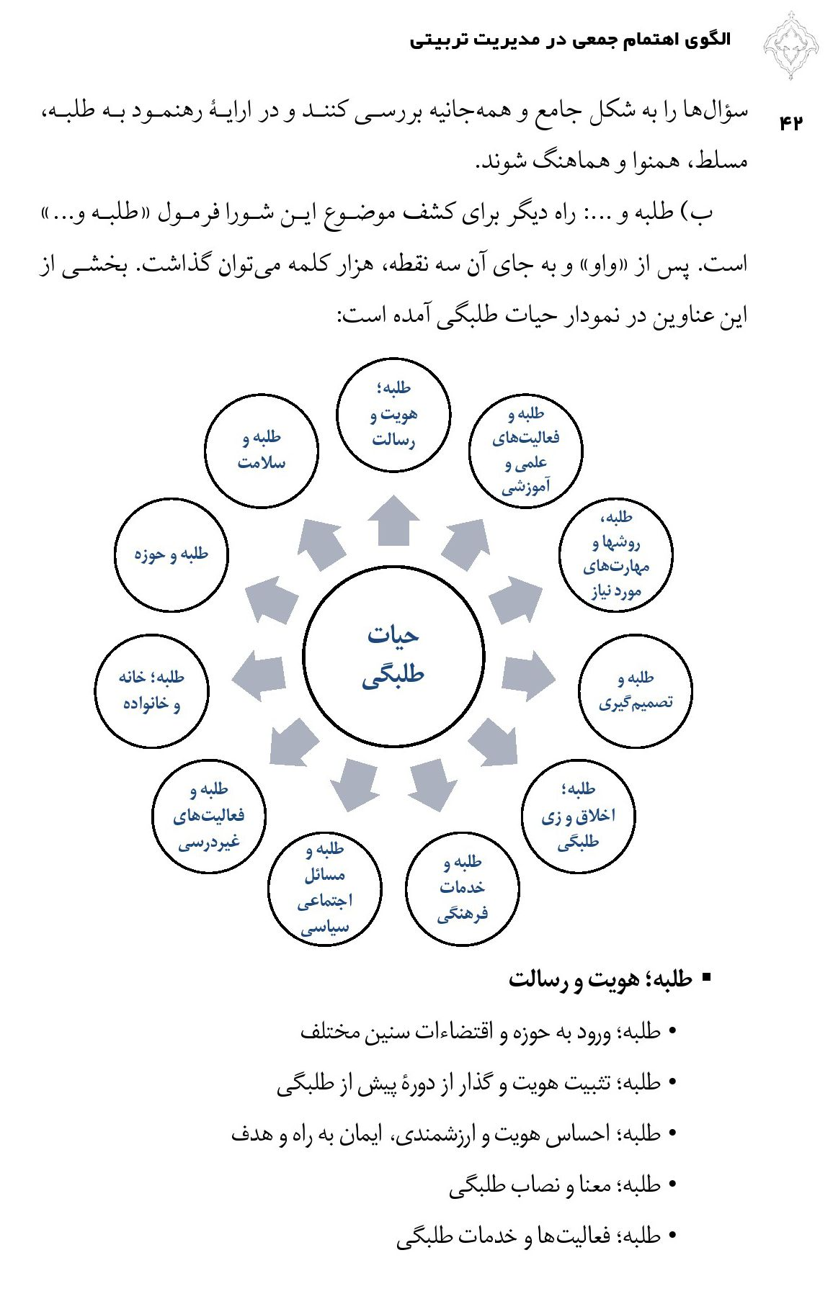
• طلبه؛ هویت و رسالت
• طلبه ورود به حوزه و اقتضاءات سنین مختلف
• طلبه؛ تثبیت هویت و گذار از دوره پیش از طلبگی
• طلبه احساس هویت و ارزشمندی ایمان به راه و هدف
• طلبه معنا و نصاب طلبگی
• طلبه فعالیت ها و خدمات طلبگی

• طلبه و انتخاب مأموریت
• طلبه و لباس روحانیت
• طلبه؛ روزمرگی و غفلت از آرمان
• طلبه؛ مخالفت های والدین و اطرافیان
• طلبه و فارغ التحصیلی
طلبه؛ شهادات، اجازات، مدارج، مدارک و القاب علمی
• طلبه کسب مدرک تحصیلی و اعتبار اجتماعی
• طلبه؛ تغییر رشته و انصراف از طلبگی

طلبه و تصمیم گیری
• طلبه؛ برنامه ریزی، مدیریت زمان و سبک زندگی
• طلبه و مشکل تعارض ارشادات

طلبه؛ اخلاق و زی طلبگی
• طلبه؛ بندگی و سلوک عبادی
• طلبه و اخلاق فردی
• طلبه و اخلاق اجتماعی
• طلبه و جلوه های رفتاری (زی طلبگی)
• طلبه؛ معاشرت با مردم و ارتباط با متن زندگی آنان
• طلبه و رابطه با استاد
• طلبه؛ انگیزش و حفظ نشاط
• طلبه و نظم
• طلبه و حفظ اعتدال
• طلبه؛ عزلت گرایی و خلوت نشینی
• طلبه و ساده زیستی، یا ثروت اندوزی

• طلبه؛ تحمل سختی ها، و استقامت در زندگی
• طلبه و بایسته های حجره نشینی
• طلبه و بحران عاطفی

طلبه و خدمات فرهنگی
• طلبه؛ تبلیغ و فعالیت های فرهنگی
• طلبه و کارآمدی
• طلبه و مدیریت
• طلبه و رسانه و فضای مجازی
• طلبه و هنر

طلبه و مسایل اجتماعی سیاسی
• طلبه هوشمندی و بصیرت اجتماعی
• طلبه درک شرایط روز، آگاهی از اطلاعات و توان تحلیل
• طلبه و اندیشه امام و رهبری
• طلبه و جامعه ولایی

طلبه و فعالیت های غیر درسی
• طلبه و فعالیت های اجرایی
• طلبه و فعالیت های فصل تابستان
• طلبه و اشتغالات غیرطلبگی
• طلبه؛ محدودیت های اقتصادی و تأمین معیشت
• طلبه و ثبت خاطرات

طلبه؛ خانه و خانواده
• طلبه و ارتباط با پدر و مادر و فامیل
• طلبه و ازدواج

• طلبه و دوران عقد
• طلبه و تربیت فرزند

طلبه و حوزه
• طلبه و استفاده از شهریه
• طلبه؛ مقررات حوزه و آیین نامه ها
• طلبه؛ آشنایی با حوزه رسالت ها و کارکردها
• طلبه و اطلاع از شخصیت ها و مراکز حوزوی
• طلبه و انس با محیط حوزه
• طلبه؛ مزایا و محدودیت های حوزه
• طلبه و تحول حوزه

طلبه و سلامت
• طلبه و بهداشت
• طلبه؛ تغذیه، خواب و استراحت
• طلبه و ورزش
طلبه؛ اوقات فراغت، سرگرمی و تفریحات سالم

طلبه و فعالیت های علمی و آموزشی
• طلبه؛ برنامه آموزشی و روند تحصیلی حوزه
• طلبه و دانش های لازم
• طلبه و قرآن
• طلبه و روایات
• طلبه و علوم حوزوی
• طلبه و درس خارج
• طلبه؛ دین شناسی و اجتهاد

• طلبه؛ اطلاعات عمومی و علوم جدید
• طلبه و تحصیل دانشگاهی
• طلبه و علوم انسانی
• طلبه؛ انتخاب درس و انتخاب استاد
• طلبه و مطالعات جنبی و غیردرسی
• طلبه و تدریس

طلبه و فعالیت های علمی و آموزشی
• طلبه؛ دروس غیر حضوری، آموزش مکاتبه ای و فایل های درسی
• طلبه و آموزش اینترنتی و مجازی
• طلبه؛ خرید و فروش ،کتاب و تهیه امکانات تحصیلی
• طلبه و جامعه اطلاعاتی و الکترونیکی
• طلبه؛ اندیشه ورزی و تعمق
• طلبه و آشنایی با ،منابع متون درسی و شروح
• طلبه و تحصیل جهشی و ارتقایی
• طلبه و پژوهش
• طلبه؛ تألیف و نگارش
• طلبه؛ مکالمه عربی و زبان آموزی
• طلبه؛ استعدادیابی و انتخاب رشته تحصیلی
• طلبه و مؤسسات و مراکز تخصصی وابسته به حوزه

طلبه، روش ها و مهارت های مورد نیاز
• مهارت های نوشتاری
• مهارت های تحصیلی
• مهارت های تبلیغی

• مهارت های مدیریتی
• مهارت های تربیتی
• مهارت ها و ابزارهای نوین
• طلبه و تکنولوژی آموزشی
• طلبه و فعالیت گروهی
هر یک از این عناوین می تواند موضوع چند جلسه شورای تهذیب باشد. در بسیاری از این موضوعات منابع و مقالاتی هم می توان یافت که مطالعه آنها پیش از جلسه شورا سودمند است.
ج) کتاب ها و متون مرتبط با طلبگی: فهرستی از این کتاب ها در پیوست یکم همین متن آمده است. مطالعه جمعی و مباحثه برخی از مهمترین این آثار برای دست اندرکاران تربیت طلبه ضروری است شورای تهذیب بستر مناسبی برای این منظور است.
د) کتاب ها و متون مرتبط با تعلیم و تربیت اسلامی و شناخت ویژگی های جوان و نوجوان: مرور جمعی و مباحثه این کتاب ها سطح فکر و عمق نگاه اعضای شورا و دست اندرکاران امر تربیت طلبه را بالا می برد برخی از این کتاب ها به شرح زیر است :
• تعلیم و تربیت در اسلام، مرتضی مطهری
• فلسفه تعلیم و تربیت اسلامی، گروه نویسندگان زیر نظر محمدتقی مصباح یزدی
• نقش مربی در تربیت اخلاقی - معنوی، جمعی از نویسندگان

• مسئولیت و سازندگی، علی صفایی حائری
• روش های تربیتی اخلاقی کاربردی در اسلام، محسن حاجی بابائیان امیری
• راهبرد تربیت اخلاقی در قرآن کریم، محمد عالم زاده نوری
• روش های تربیت اخلاقی در المیزان، سید احمد فقیهی
• نقش عادت در تربیت اسلامی، تقی علی اشرف جودت
• نگاهی دوباره به تربیت اسلامی، خسرو باقری
• تربیت اخلاقی محمد داودی
د) علاوه بر مباحث کلی می توان برنامه های جاری مدرسه را موضوع بحث و گفتگوی شورای تهذیب قرار داد. به این ترتیب، شورای تهذیب به منزله ستاد طرح و برنامه در موضوعات تهذیبی و تربیتی است: برنامه های قرآنی و حدیثی، برنامه های مشاوره ای، برنامه برای خانواده طلاب، برنامه های اخلاقی و فرهنگی، برنامه های مطالعاتی و معرفتی و مانند آن .
به بیان دیگر این شورا هم می تواند اتاق فکر باشد و هم اتاق فرمان. هم معرفت افزایی و انتقال تجارب باشد و هم تصمیم سازی و تصمیم گیری برخی از نمونه های این موضوعات عبارت است از برنامه ریزی برای :
• حضور شبانه اساتید در مدرسه
• درس اخلاق هفتگی و استفاده بهتر از اساتید آن،
• فعالیت های فرهنگی مانند اردوها مراسمات یا فضاسازی محیطی
• مدیریت تابلوهای اعلانات
• استفاده بیشتر از طلاب در امور مدرسه و تشکیل گروه های همیار
• انس با طلاب و اشراف خیر خواهانه و همه جانبه (اخلاقی، علمی، اقتصادی، خانوادگی و...) بر وضعیت آنان
• تکریم و عزت بخشی و شخصیت دهی به طلاب،

• تبیین مسایل و اقناع طلاب نسبت به قوانین و تصمیمات،
• برخورد حکیمانه با خطاها
• فضاسازی اخلاقی
• ارتباط مؤثر با خانواده طلاب
• زمینه سازی برای ازدواج بهنگام و موفق
• الگوسازی عملی در تربیت طلاب
• شناسایی، پرورش و هدایت استعدادها
• بهره گیری از اساتید ممتاز و کارآمد
• استادپروری و استفاده از ظرفیت طلاب و فارغ التحصیلان،
• استفاده از طلاب در اداره امور
• ارزشیابی مداوم وضعیت تربیتی طلاب، برنامه آموزشی و اساتید،
• برنامه ریزی و هدایت تحصیلی بر اساس استعدادها و توانمندی های متفاوت طلاب
• بهره گیری از فناوری های نوین
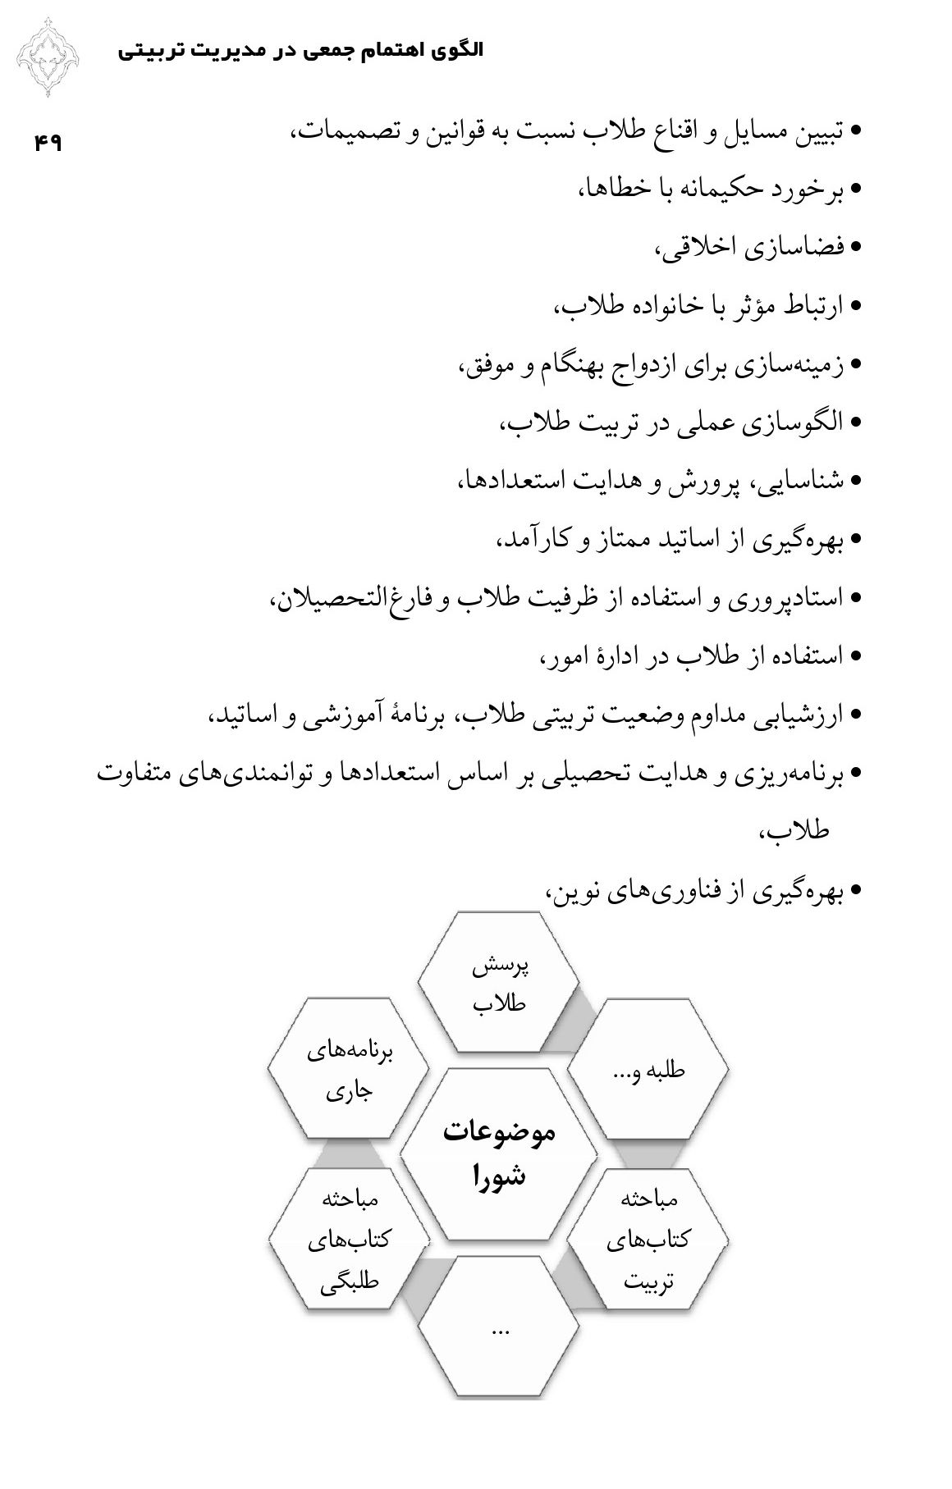

اولین جلسات شورای تهذیب
پس از تأسیس شورای تهذیب و در اولین جلسات آن باید به تبیین ماهیت خود شورا پرداخت و مباحثی از قبیل همین نوشته پیش رو را در آن به بحث و بررسی گذارد. بهره ها و برکات این شورا باید به تفصیل تبیین شود و با مباحثه و گفتگو برای اعضای شورا معلوم گردد. پس از یکی دو جلسه که این گفتگو به سرانجام رسید «شناسایی آسیب های اخلاقی و تربیتی» محور بحث و بررسی قرار گیرد و فهرستی از مسایل مورد ابتلای طلاب تهیه شود. سپس این مسایل بر حسب اهمیت، اولویت بندی گردد و در جلسات بعد بر اساس اولویت به آن پرداخته شود؛ یعنی ریشه های آن تحلیل و راهکارهای آن کشف شود.
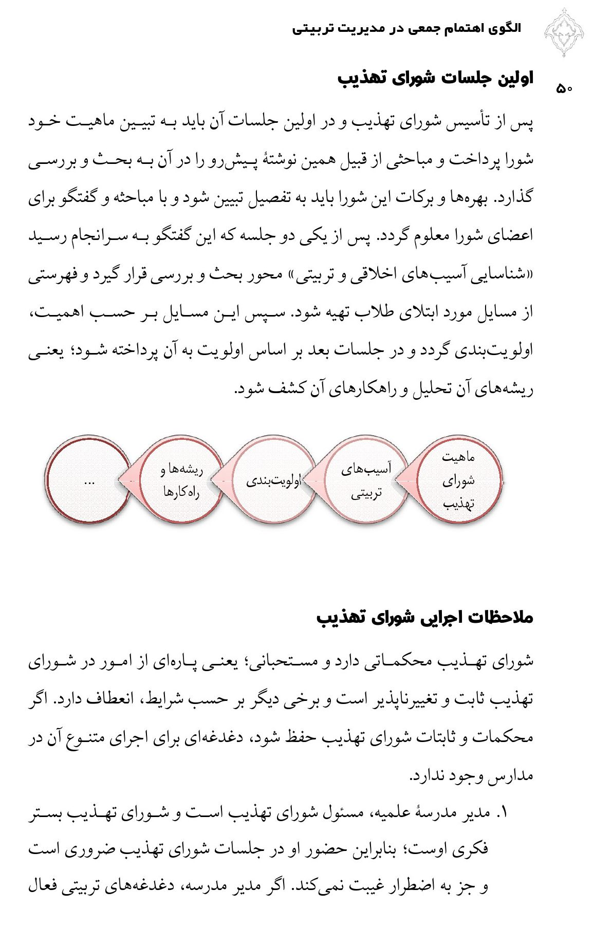

ملاحظات اجرایی شورای تهذیب
شورای تهذیب محکماتی دارد و مستحبانی؛ یعنی پاره ای از امور در شورای تهذیب ثابت و تغییرناپذیر است و برخی دیگر بر حسب شرایط، انعطاف دارد. اگر محکمات و ثابتات شورای تهذیب حفظ شود دغدغه ای برای اجرای متنوع آن در مدارس وجود ندارد.
1.
مدیر مدرسه علمیه، مسئول شورای تهذیب است و شورای تهذیب بستر فکری اوست؛ بنابراین حضور او در جلسات شورای تهذیب ضروری است و جز به اضطرار غیبت نمی کند. اگر مدیر مدرسه، دغدغه های تربیتی فعال

داشته باشد و از این شورا پشتیبانی فکری و روحی و عملی دریافت کند و بدان پشتیبانی فکری و عملی برساند سطح تربیتی مدرسه بسیار بالا خواهد رفت؛ اما اگر مدیر نسبت به مسایل تربیتی بی تفاوت باشد یا طرح و تدبیری برای آن نداشته باشد، سایر عوامل به تنهایی نمی توانند کاری کنند و امور تهذیبی و تربیتی بر زمین خواهد ماند مدیر مدرسه علمیه باید به این باور عمیق رسیده باشد که نیاز به یک ترکیب انسانی مؤثر کنار خود دارد بلکه به داشتن چنین جمع پشتیبانی مضطر است. بنابراین شورای تربیت را صرفاً یک دستور سازمانی برای گزارش دهی و رفع تکلیف تلقی نکند .
2.
برگزاری شورا با چرخۀ منظم نیز از محکمات است. با توجه به اهمیت موضوعات تربیتی و فراوانی آن توصیه میشود شورای تربیت مدرسه علمیه، هفتگی برگزار شود. دست کم در آغاز راه لازم است این شورا به صورت هفتگی برگزار شود تا قوام خود را بیابد و مراحل اولیه را به خوبی طی کند؛ البته شاید بعد از به روال آمدن امور تربیتی و ایجاد یک فرهنگ مشترک حاکم بتوان آن را به دو هفته یک بار تقلیل داد. ناگفته نماند که مدارس موفق و مدیران دغدغه مند این چرخه را هفته ای دوبار یا یک روز در میان تعریف کرده اند و راز موفقیت آنان دقیقاً در همین اهتمام و التزام است.
3.
حضور چند تن از اساتید مدرسه (دست کم دو نفر) در این شورا الزامی و از محکمات این طرح است.
4.
شورای تهذیب و تربیت مدرسه یک بازوی مشورتی برای مدیر است که بیشتر ماهیت هم افزایی علمی مهارتی و شأن تصمیم سازی دارد؛ البته همان گونه که قبلا اشاره شد می توان از آن برای تصمیم گیری نیز استفاده کرد. با این وصف شورای تهذیب بیش از آنکه یک سازه تصمیم گیری باشد یک گروه مباحثه است.

5.
معاونت تهذیب در ستاد مرکزی علاوه بر توجیه این طرح و تشویق بر انجام کیفی و مؤثر آن، نسبت به نظارت بر حسن اجرای آن هم وظیفه دارد؛ البته نظارت ستادی فقط در محکمات و قدر متیقن ها خواهد بود و بر بیش از آن جز تأکید و توصیه نمی تواند داشت؛ اما معاون تهذیب استانی موظف است تأسیس شورای تهذیب در همه مدارس استان را پیگیری کند و با حضور مستقیم خود در مدارس، دانش و تجارب لازم را به آنان انتقال دهد، انگیزه مسئولان مدرسه را تقویت کند و بر برگزاری مؤثر و کیفی این شورا در مدارس نظارت داشته باشد و با حضور و اشراف و توصیه های مداوم خود، شورای تهذیب را از یک سازه صوری و رفع تکلیفی به یک ظرفیت ممتاز فکری - عملیاتی ارتقا بخشد.
6.
مدیر شورا باید تلاش کند که این جلسه با کیفیت و شکیل برگزار شود و از ظرفیت اعضا بهترین استفاده صورت گیرد. اعضای جلسه هم باید احساس خوبی از غنا و محتوای جلسه داشته باشند و کسی احساس اتلاف وقت نکند. وقت جلسه به مباحث سیاسی یا حال و احوال شخصی و خانوادگی یا گعده های صمیمی طلبگی نگذرد. با برگزاری ضعیف این شورا تجربه تلخ و خاطره آزار دهنده ای برای اعضا، خصوصاً برای مدیر و معاون مدرسه باقی می ماند و دوام و استمرار آن به خطر می افتد و شورا به جای آنکه عون مدیر باشد و به تهذیب کمک کند به تعذیب مدیر و معاون می انجامد و بیشتر نقش مانع را ایفا می کند.
7.
محتوای جلسه باید به تناسب اهمیتش در جلسه بحث شود. نه یک مسأله پیش پا افتاده، جلسات متعدد به طول انجامد و نه یک مسأله پیچیده و بغرنج، ارتجالی و ناقص جمع شود. جدیت دبیر جلسه، به جدیت جلسات و اعضای آن منتهی می شود.

8.
لازم نیست همۀ جلسات شورای تربیت، مصوبه اجرایی داشته باشد. گاهی عجله برای رسیدن به مصوبه عملیاتی مانع از دقت و حوصله در رسیدن به زوایای نهفته موضوع است. معمولاً کار علمی و پژوهشی و رسیدن به یک دیدگاه جامع به حوصله و تأنی نیاز دارد و با شتابزدگی و سراسیمگی سازگار نیست. ابهام و آشفتگی اول راه جز با بحث و گفت وگوی فراوان و صبر و کاوش و پایداری حل نمی شود.
9.
مناسب است که محتوای جلسه به خوبی مستندسازی شود؛ نام حاضران، تاریخ تشکیل شورا، شرح مذاکرات و مصوبات جلسه توسط دبیر در فرم مشخصی ثبت گردد .
10.
مناسب است تقویم برگزاری جلسات شورای تهذیب در طول سال به دست اعضا برسد و تمام جلسات آن از پیش معلوم باشد. حتی می توان از موضوعات و مباحث مطروحه در شورای تربیت، دست کم برای چندین جلسه پیش بینی اجمالی کرد .
11.
اعضای شورای تهذیب باید با طرح های معاونت تهذیب و تربیت آشنا باشند و در ارتقا و عملیاتی کردن آنها کمک کنند.
12.
پیشنهاد می شود شورای تهذیب در هر مدرسه، تشکل های طلبگی مانند سيج حلقات تربیتی، هیئت، کانون های فعال فرهنگی و گروه های همیاران را زیر پوشش بگیرد .
13.
مناسب است شوراهای تهذیب مدارس مختلف با یکدیگر ارتباط برقرار کنند و از تجارب و دستاوردهای هم نیز استفاده نمایند.
14.
همان طور که مدیر مدرسه علمیه نیاز به امداد فکری و عملی شورای تهذیب دارد مدیر استانی نیز در حل و فصل مسایل استان به شورای تهذیب نیاز دارد و باید از ظرفیت فکری، روحی و عملی این شورا در سطح استان

بهره گیرد. استفاده از مدیران فعال یا معاونان تهذیب برجسته مدارس استان و نیز استفاده از کارشناسان بیرونی در این شورای استانی بسیار مناسب است.

شیوه گفتگو و تفکر در شورای تهذیب

اشاره
چند الگو برای بحث و بررسی و تفکر در شورای تهذیب و تربیت مدارس علمیه قابل پیشنهاد است :

الگوی منطق صوری
در کتاب های منطق صوری، معمولاً این مراحل برای تفکر پیشنهاد می شود :
1.
مواجهه با مجهول
2.
مراجعه به معلومات (جمع آوری پیشینه)
3.
پردازش معلومات
4.
کشف حد وسط
5.
معلوم شدن مجهول
بر اساس این الگو لازم است ابتدا مسأله به خوبی تنقیح شود و همه ابهامات پیرامون آن به شکل شفاف فهرست گردد. سپس یکی از ابهامات بر اساس اولویت برای بحث و بررسی انتخاب شود. بعد از آن همه اطلاعاتی که افراد پیرامون آن دارند ارایه شود. در این مرحله می توان به منابع مکتوب یا کارشناسان صاحب نظر نیز مراجعه کرد. پس از آن با بحث و بررسی گروهی به کشف حد وسط و ایجاد جرقه های ذهنی دست می یابیم؛ مثلاً اگر موضوع بحث «لباس روحانیت» است قبل از هرگونه اظهار نظری، ابتدا باید سؤال های بحث، کشف و به صراحت بیان شود و دقیقاً محل بحث معلوم گردد. زیرا موضوع لباس روحانیت گسترده و مشتمل بر پرسش های متعددی است که پرداختن به همه ی آنها کار را دشوار و گره را کور می کند و ممکن است تنها برخی از آنها مورد ابتلای طلاب ما باشد :

• آیا لباس روحانیت ضروری است؟
• مشکلات و موانع تلبس طلاب چیست؟
• دلیل بی انگیزگی طلبه برای تلبس چیست؟
• طلبه چه زمانی معمم شود؟
• چه شرایطی برای پوشیدن لباس روحانیت لازم است؟
• قبل از معمم شدن چه مراحل و چه آموزش هایی لازم است؟
• این شرایط چگونه احراز می شود؟ طلبه چگونه مطمئن شود که این شرایط را واجد است؟
• پس از معمم شدن چه ملاحظاتی باید رعایت شود؟
• چگونه میتوان طلبه را به معمم شدن مشتاق و انگیزه مند ساخت؟ برای فرهنگ سازی تلبس چه باید کرد؟
• آسیب های زود معمم شدن و دیر معمم شدن چیست؟
• صدور مجوز تلبس چه مشکلات یا آسیب هایی دارد؟
• آیا دو لباسی رواست؟ چرا؟
• آیا پیوند معمم شدن به پاره ای از امتیازات، شایسته است؟
• شبهات پیرامون لباس روحانیت چیست؟
• ...
از میان این سؤال ها یکی را برای بحث و گفتگو انتخاب می کنیم تا به استقلال درباره آن بحث کنیم؛ زیرا جلسه بحثی که همه این موضوعات متنوع را در بر دارد یک جلسه آشفته، پراکنده و گیج کننده است.
مناسب است پیش از مباحثه، منابع موجود در آن موضوع نیز اجمالا ديده شود. قرآن و حدیث، کتاب ها، پایان نامه ها، مقالات، سایت ها، اظهار نظرها و بیانات کارشناسان که از طریق مصاحبه یا گفتگو جمع آوری می شود و مانند آن منابعی هستند

که مناسب است دبیر جلسه آنها را جمع آوری کرده و در اختیار سایر اعضا قرار دهد.
همان گونه که مشهود است موضوع لباس روحانیت را در یکی دو جلسه نمی توان به سامان رسانید و باید با حوصله و تأنی و در جلسات متعدد حل و فصل کرد.

الگوی برنامه ریزی راهبردی

اشاره
رسالت اصلی شورای تهذیب به عنوان بازوی فکری مدیر و معاون تهذیب مدرسه «ارتقای سطح بینش و نگرش تربیتی» و پس از آن «مدیریت فرایند تهذیب و تربیت در مدارس» است، فرایند تهذیب و تربیت در قالب ساختار شبکه ای تهذیب و تربیت و مدیریت آن در بستر «شورای تهذیب و تربیت» واقع می گردد، بنابراین شایسته است جلسات شورای تهذیب با بهره گیری از «تفکر راهبردی»، ضمن «نگاه جامع» در عرصه تهذیب و تربیت، به برنامه ریزی
مسایل و امور تهذیبی و تربیتی مدرسه بپردازد.

ارکان «برنامه ریزی راهبردی» عبارت است از:
1.
تبیین وضعیت مطلوب (وضعیت مطلوب طلبه در همه ساحات تهذیبی و تربیتی، وضعیت مدرسۀ مطلوب، وضعیت مدیریت مطلوب مدرسه و...).
2 . ترسیم وضعیت موجود (تعیین نقاط قوت فرصت ها، ظرفیت ها و... و نیز شناسایی نقاط ضعف آسیب ها، مشکلات و بحران های موجود و...)
3.
راهکارهای رسیدن از وضعیت موجود به مطلوب (راهکارهای ترمیم، رشد و بالندگی)

1. وضعیت مطلوب
هر حرکتی نیازمند تعیین مقصد است، شناخت اهداف و وضعیت مطلوب به همه اقدامات و فعالیت ها جهت می دهد، همه تصمیمات، تدابیر و برنامه های تهذیبی و تربیتی می بایست در جهت تحقق اهداف تعریف شوند. ارزیابی فعالیت ها نیز بر اساس تحقق اهداف و میزان دستیابی به وضعیت مطلوب ممکن می گردد، بنابراین قدم اول در برنامه ریزی تبیین اهداف و مقاصد است. در ساحت تهذیب و تربیت نیز می بایست با جامع نگری، وضعیت مطلوب در همه ساحات نظیر امور اخلاقی و معنوی، امور عبادی، امور انگیزشی و بینشی و... تبیین گردد، همچنین وضعیت مطلوب نسبت به همۀ موضوعات و ارکان مدرسه نظیر محتوا (محتوای علمی و تربیتی)، برنامه (برنامه های علمی و تربیتی)، ساختار (روابط قوانین، فرایندها، سیستم مدیریت و ...)، نیروی انسانی (طلاب، اساتید مدیران

و...) تشریح و تفصیل یابد. این جامع نگری سبب خواهد شد در برنامه ریزی ها نسبت به برخی موضوعات و ساحات غفلت صورت نگیرد. این مرحله می تواند در پژوهش هایی خارج از جلسات شورای تهذیب صورت پذیرد و نتایج آن در جلسات شورا مورد بهره برداری قرار گیرد.

2. وضعیت موجود
آنچه مسلم است، همیشه وضعیت موجود با وضعیت مطلوب فاصله دارد شناخت دقیق این فاصله ها در همه ابعاد و ساحت ها و موضوعات، به کم کردن فاصله ها کمک مینماید وضعیت موجود از دو شاخصه نقاط قوت و نقاط ضعف برخوردار است که در مقایسه با وضعیت مطلوب شناخته می شوند، شناخت نقاط قوت به برنامه ریزی جهت رشد و ارتقا و بالندگی یک مجموعه یاری می رساند و شناخت نقاط ضعف نیز شرط لازم برای اقدامات اصلاحی خواهد بود. در واقع با شناخت عیوب و آسیب ها، بهتر می توان به راهکارهای دقیق برای اصلاح و ترمیم دست یافت. آسیب شناسی تهذیبی و تربیتی در محیط مدرسه به واسطه نظرخواهی از طلاب و اساتید و نیز نظر کارشناسی اساتید اخلاق و مشاور و نیز نظرات مدیران مدرسه قابل دستیابی است، همچنین آسیب شناسی های متعددی در گذشته صورت گرفته است که قابل بهره برداری است پس از تهیه لیستی از نقاط قوت و ضعف در ابعاد و موضوعات گوناگون لازم است به «اولویت گذاری» نظام موضوعات پرداخت و به تناسب اهمیت ها و ضرورت ها مهم ترین مسایل تهذیبی و تربیتی مدرسه را جهت طرح در شورای تهذیب تعیین نمود.

3. راهکارهای رسیدن از موجود به مطلوب
پس از تهیه نظام موضوعات تهذیبی و تربیتی و تعیین وضعیت مطلوب و موجود در آنها، در این مرحله برای رسیدن از وضعیت موجود به وضعیت مطلوب

با بهره گیری از نقاط قوت و رفع نقاط ضعف لازم است راهکارهای روشنی به دست آید. این راهکارها با بهره گیری از نظرات کارشناسی روش های تربیتی، تجربیات موفق، ایده های تربیتی، نوآوری ها و خلاقیت ها و... قابل استحصال و در قالب برنامه هایی قابل اجرا و پیگیری است. محصول این سه مرحله، برنامه های گوناگون در ساحات و موضوعات است که در قالب شبکه تهذیبی مدارس اجرا می شود.

نظام موضوعات

اشاره
این جدول نقشه جامع نظام موضوعات مدارس علمیه را به تصویر کشیده است، تکمیل این جدول یک فرایند طولانی و زمان بر خواهد بود و مورد انتظار نیست، ولی با نگاهی به این جدول می توان جایگاه بحث و اولویت ها را تعیین نمود.
لازم به ذکر است ارکان یک سازمان عبارت اند از محتوا (محتوای
علمی، آموزشی، پژوهشی، تهذیبی و مهارتی)، برنامه (فعالیت ها، اقدامات و فرایندها)، ساختار (ساختار سازمانی، قوانین، آیین نامه ها، روابط، ساختمان و محیط، سیستم مدیریت و...) نیرو (مدیر، معاونان، اساتید، طلاب) که در یک برنامه ریزی جامع مورد توجه قرار می گیرند، البته از میان عناصر مذکور، طلاب در اولویت هستند اما نمی توان از عناصر دیگر و نقش آنها در تهذیب و تربیت چشم پوشی کرد.

نمونه ها
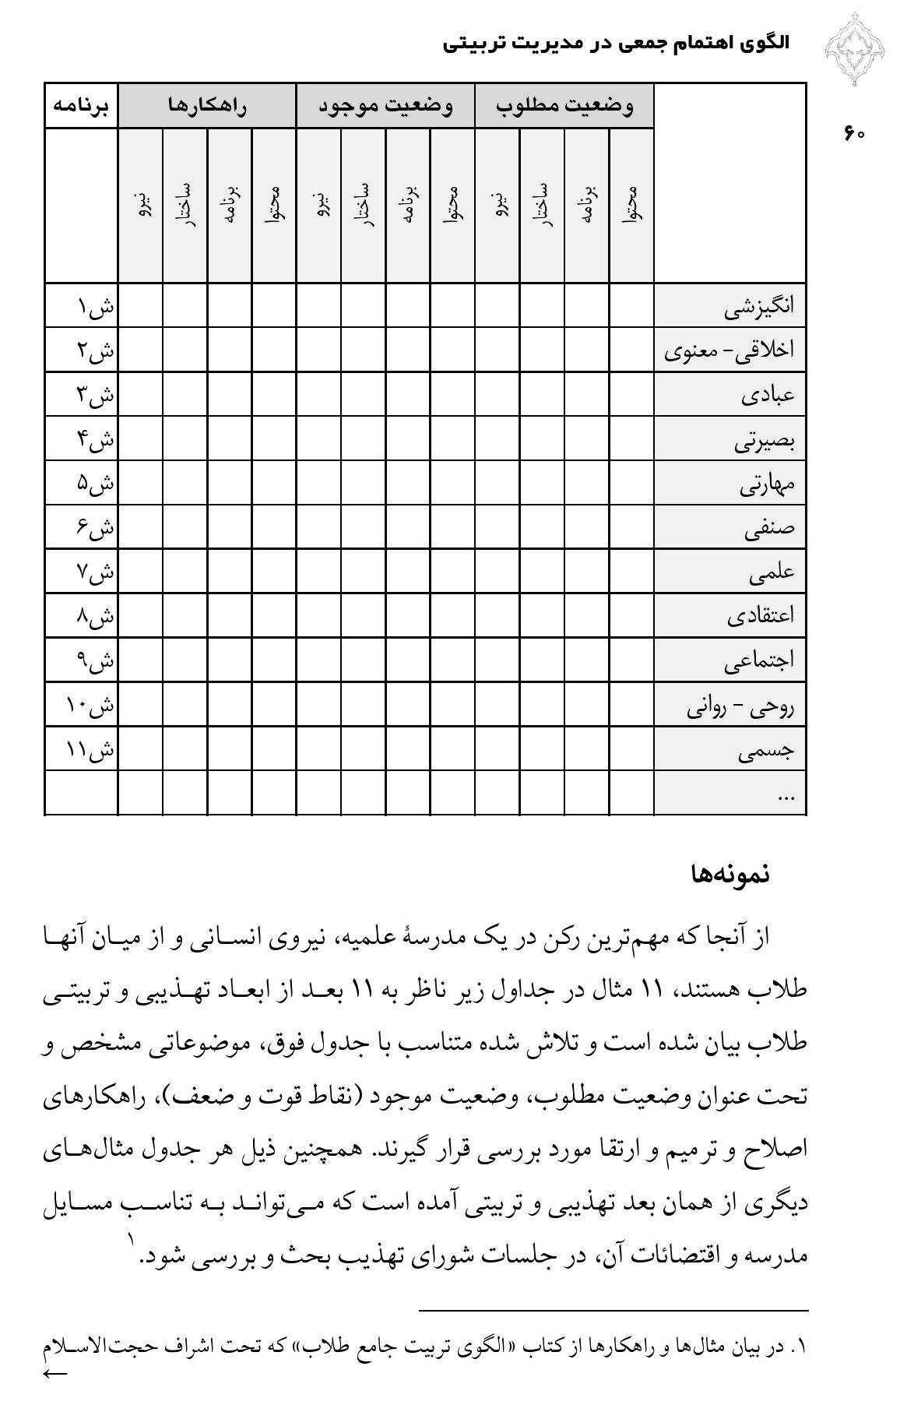
از آنجا که مهم ترین رکن در یک مدرسه علمیه، نیروی انسانی و از میان آنها طلاب هستند، 11 مثال در جداول زیر ناظر به 11 بعد از ابعاد تهذیبی و تربیتی طلاب بیان شده است و تلاش شده متناسب با جدول فوق موضوعاتی مشخص و تحت عنوان وضعیت مطلوب، وضعیت موجود (نقاط قوت و ضعف)، راهکارهای اصلاح و ترمیم و ارتقا مورد بررسی قرار گیرند. همچنین ذیل هر جدول مثال های دیگری از همان بعد تهذیبی و تربیتی آمده است که می تواند به تناسب مسایل مدرسه و اقتضائات آن در جلسات شورای تهذیب بحث و بررسی شود.

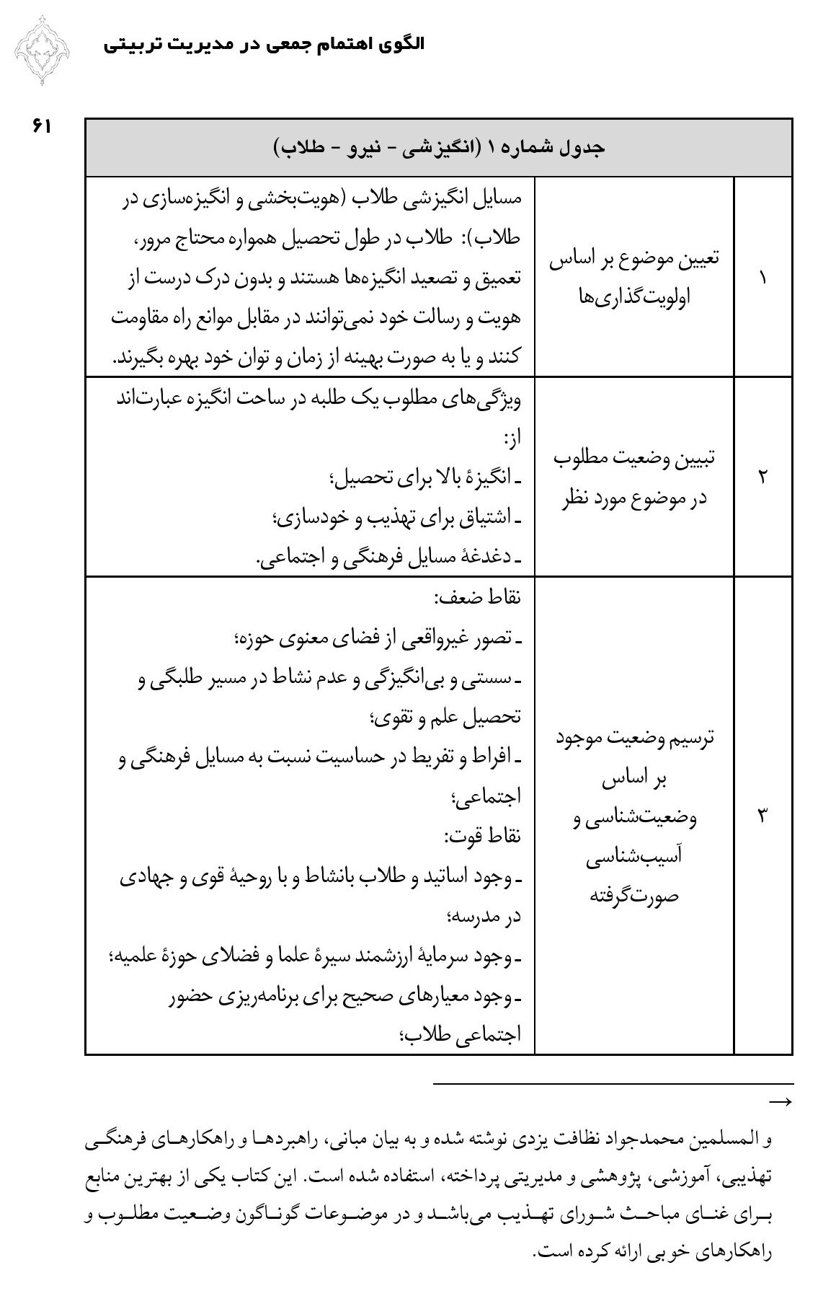

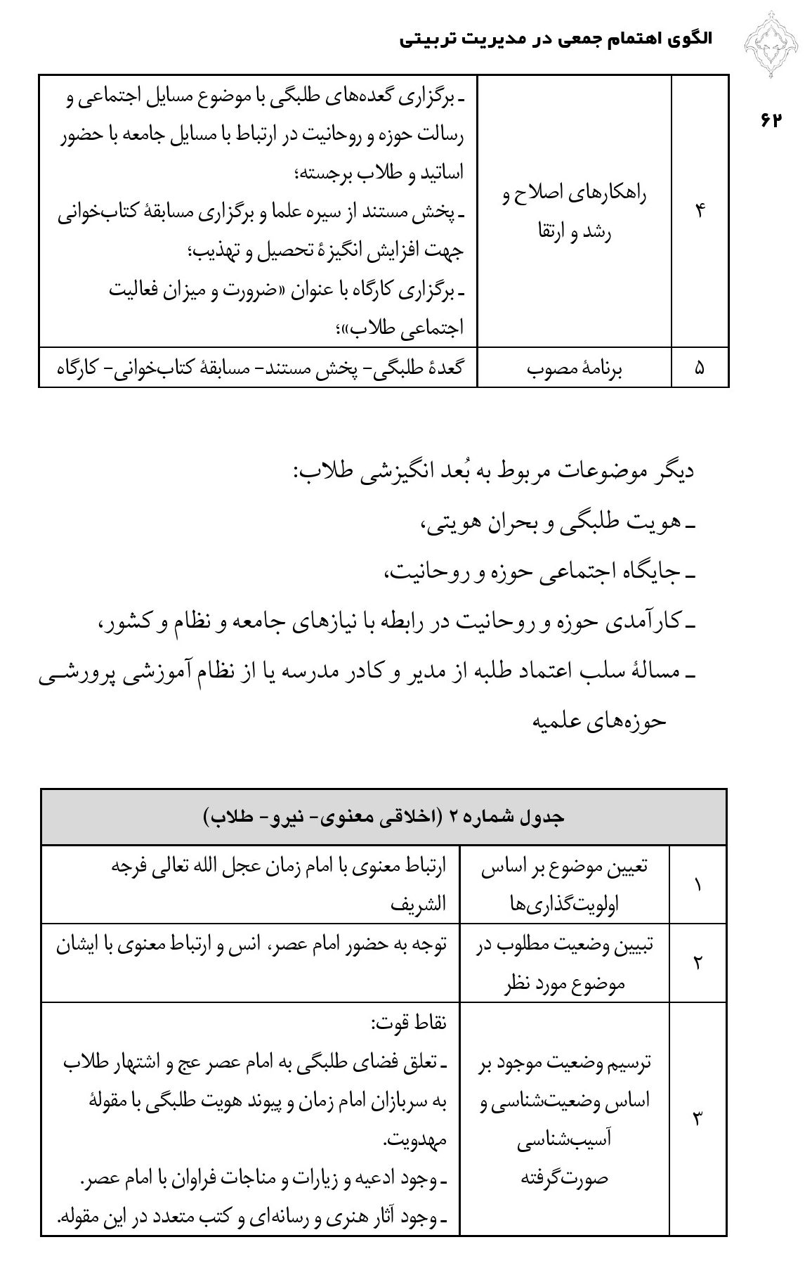
دیگر موضوعات مربوط به بعد انگیزشی طلاب :
•
هویت طلبگی و بحران هویتی
•
جایگاه اجتماعی حوزه و روحانیت
•
کارآمدی حوزه و روحانیت در رابطه با نیازهای جامعه و نظام و کشور - مساله سلب اعتماد طلبه از مدیر و کادر مدرسه یا از نظام آموزشی پرورشی حوزه های علمیه

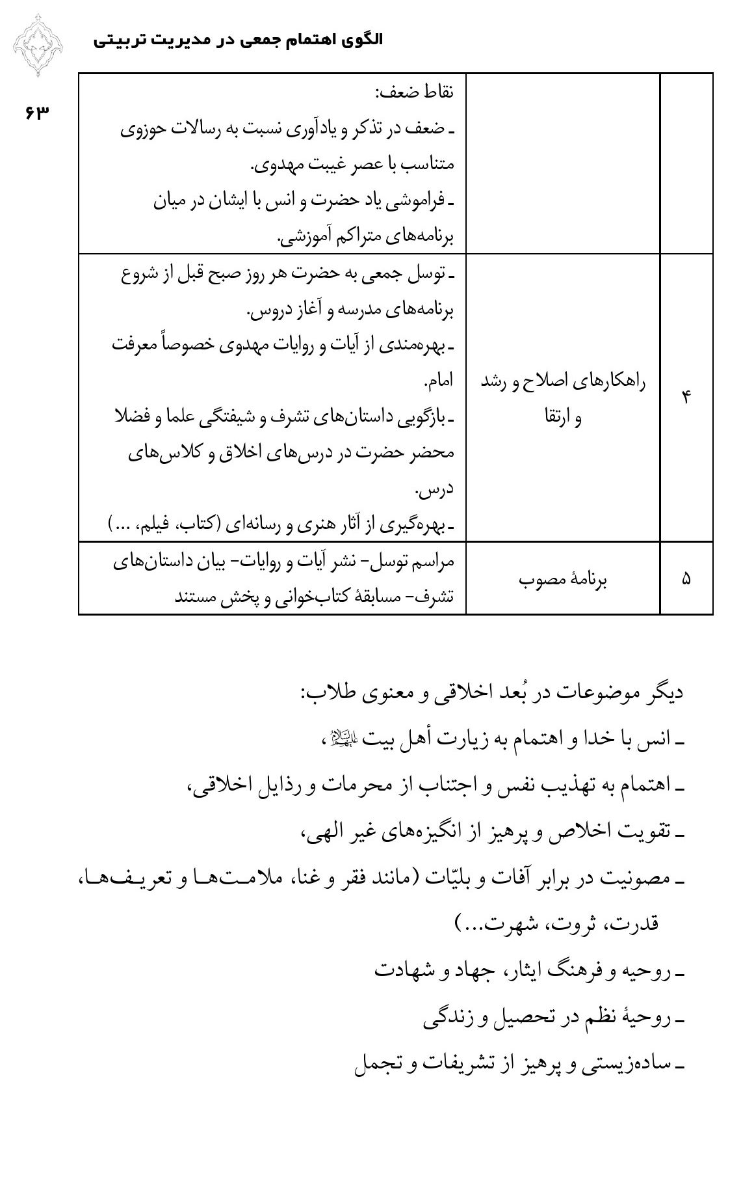
دیگر موضوعات در بعد اخلاقی و معنوی طلاب :
•
انس با خدا و اهتمام به زیارت اهل بیت علیهم السلام ،
•
اهتمام به تهذیب نفس و اجتناب از محرمات و رذایل اخلاقی،
•
تقویت اخلاص و پرهیز از انگیزه های غیر الهی
•
مصونیت در برابر آفات و بلیات (مانند فقر و غنا، ملامت ها و تعریف ها، قدرت، ثروت، شهرت...)
•
روحیه و فرهنگ ایثار جهاد و شهادت
•
روحیه نظم در تحصیل و زندگی
•
ساده زیستی و پرهیز از تشریفات و تجمل

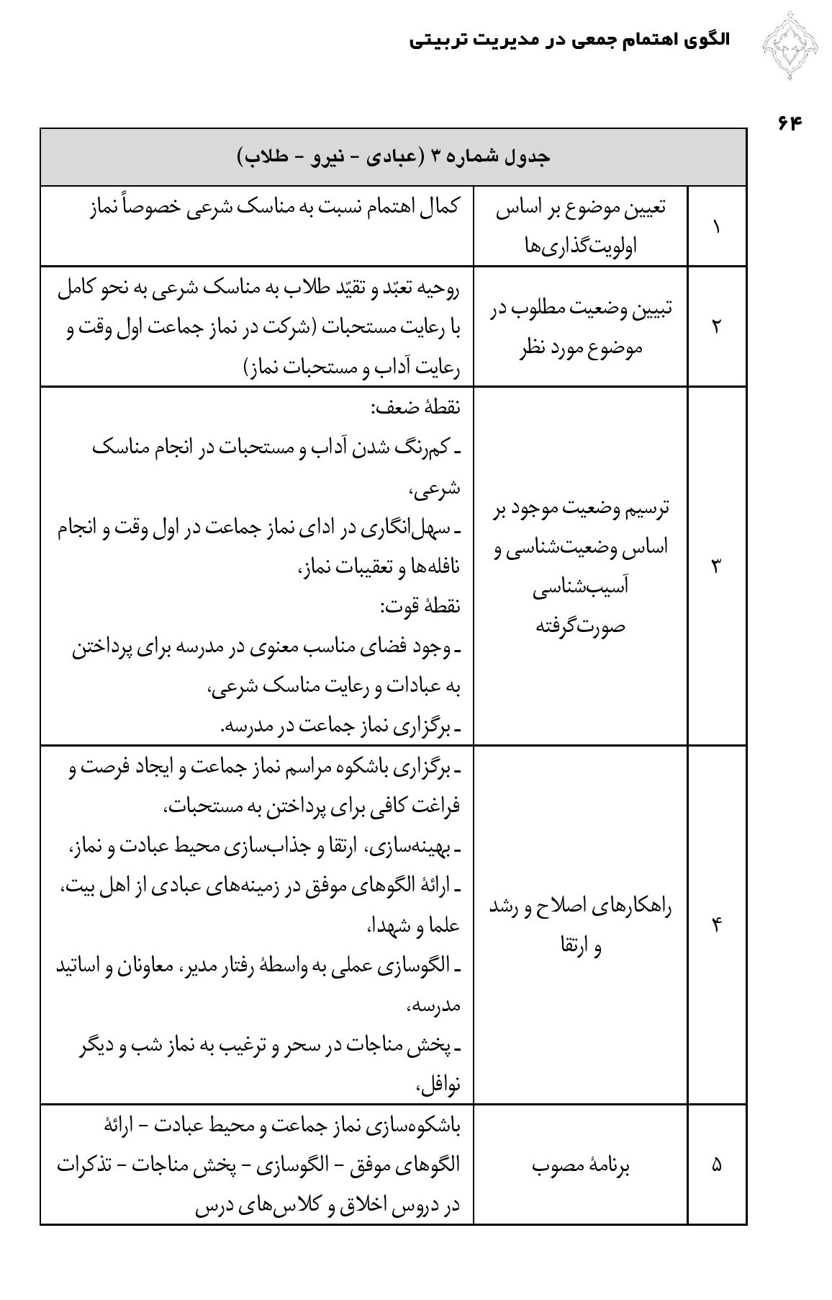

دیگر موضوعات در بعد عبادی طلاب :
•
طلبه و تعبد حداکثری به مناسک شرعی و احکام عبادی
•
غفلت از ظواهر دین به بهانه توجه به باطن دین .
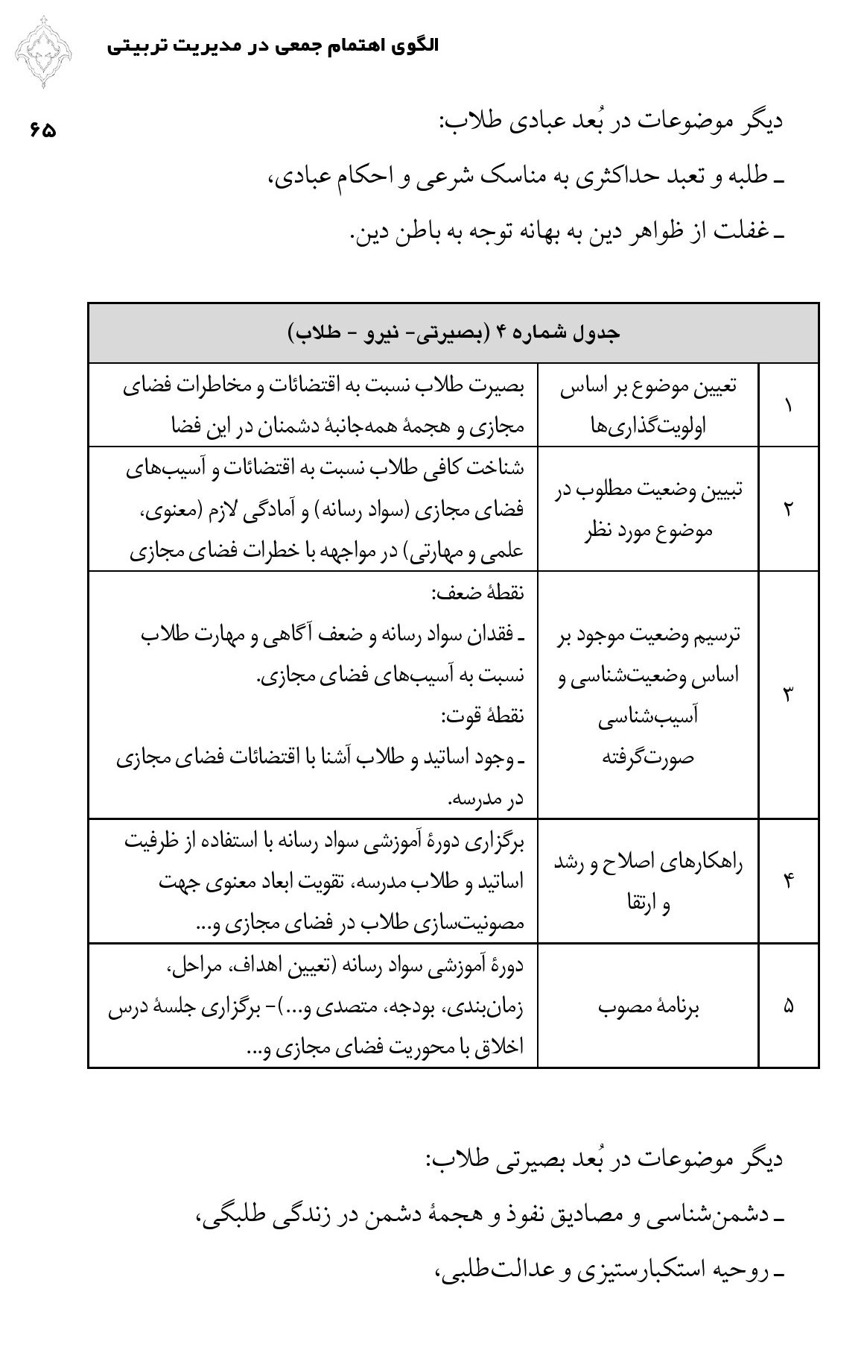
دیگر موضوعات در بعد بصیرتی طلاب :
دشمن شناسی و مصادیق نفوذ و هجمه دشمن در زندگی طلبگی
•
روحیه استکبارستیزی و عدالت طلبی

•
تفکر انقلابی و احساس مسئولیت نسبت به نظام
•
نگاه گسترده و جهانی،
•
اهتمام به مسایل امت اسلام و نگاه تقریبی
•
تقویت بصیرت سیاسی
•
اندیشه سیاسی اجتماعی امام و رهبری
•
طلبه و جامعه ولایی و معنویت انقلابی
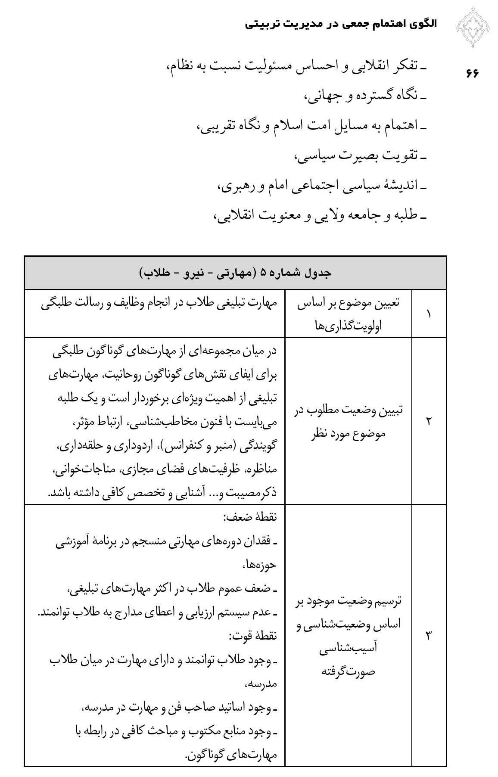

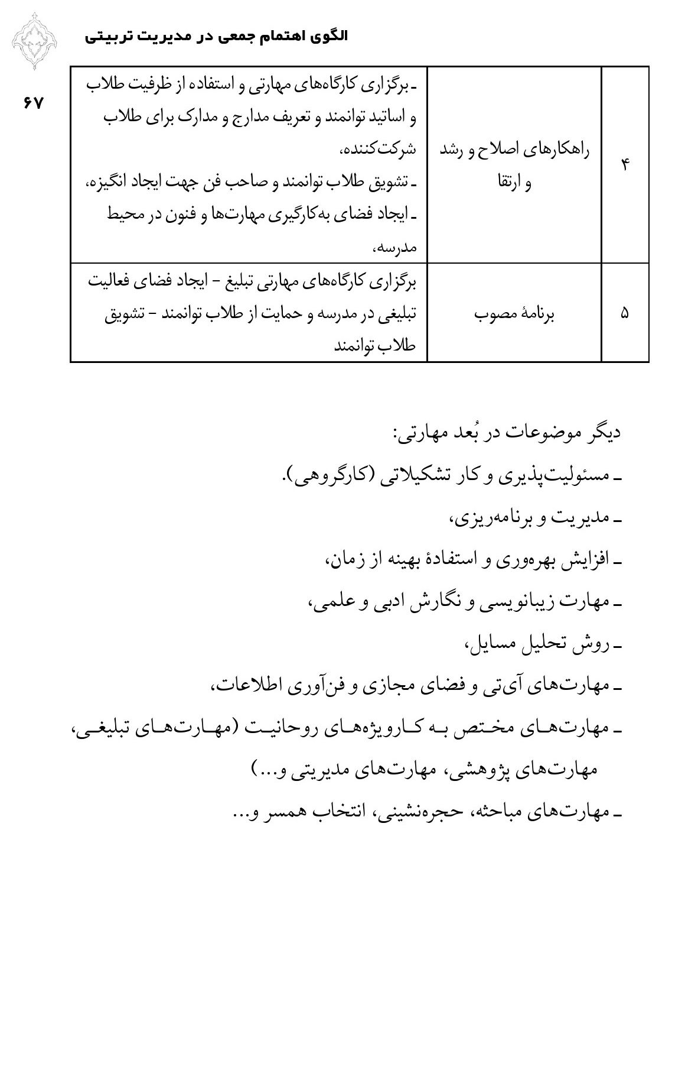
دیگر موضوعات در بعد مهارتی :
•
مسئولیت پذیری و کار تشکیلاتی (کارگروهی)
•
مدیریت و برنامه ریزی
•
افزایش بهره وری و استفاده بهینه از زمان
•
مهارت زیبانویسی و نگارش ادبی و علمی
•
روش تحلیل مسایل،
•
مهارت های آی تی و فضای مجازی و فن آوری اطلاعات
•
مهارت های مختص به کارویژه های روحانیت (مهارت های تبلیغی،
مهارت های پژوهشی، مهارت های مدیریتی و...)
•
مهارت های مباحثه، حجره نشینی، انتخاب همسر و...

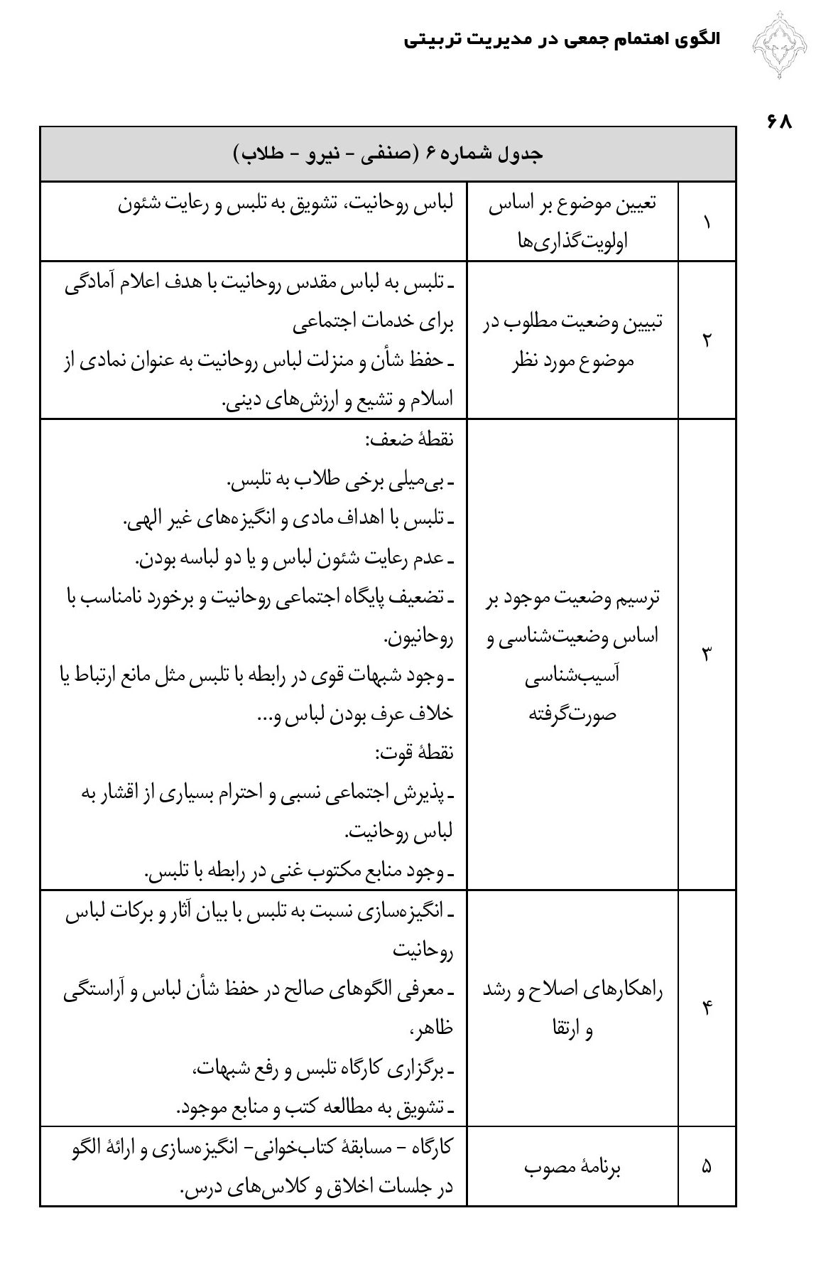

دیگر موضوعات مربوط به بعد صنفی طلاب:
•
چشم انداز طلبگی (ضرورت تبیین آینده کاری طلاب)
•
تقویت انتخاب آزادانه و آگاهانه در طلاب
•
معیشت و اقتصاد طلبه، درآمدزایی فعالیت های طلبگی
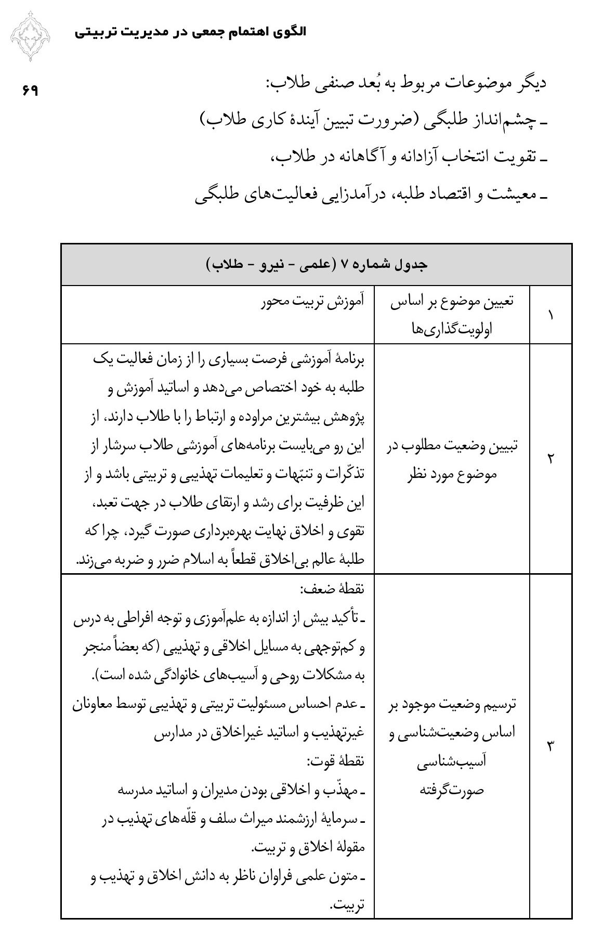

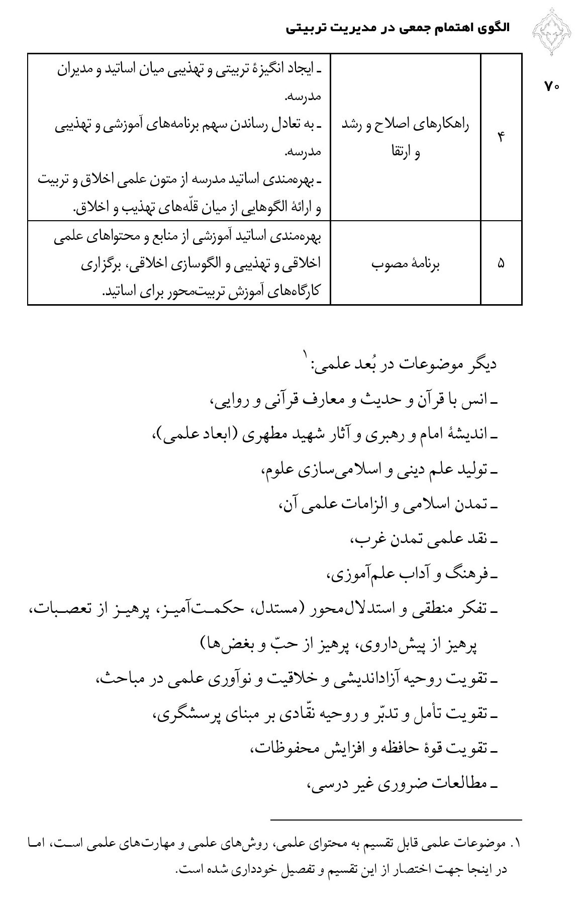
دیگر موضوعات در بُعد علمی :
•
انس با قرآن و حدیث و معارف قرآنی و روایی
•
اندیشه امام و رهبری و آثار شهید مطهری (ابعاد علمی)،
•
تولید علم دینی و اسلامی سازی علوم،
•
تمدن اسلامی و الزامات علمی ،آن
•
نقد علمی تمدن غرب
•
فرهنگ و آداب علم آموزی
•
تفکر منطقی و استدلال محور (مستدل، حکمت آمیز، پرهیز از تعصبات، پرهیز از پیش داروی پرهیز از حبّ و بغض ها)
•
تقویت روحیه آزاداندیشی و خلاقیت و نوآوری علمی در مباحث
•
تقویت تأمل و تدبّر و روحیه نقادی بر مبنای پرسشگری،
•
تقویت قوه حافظه و افزایش محفوظات
•
مطالعات ضروری غیر درسی

•
کاربردی سازی آموزش
•
فضای بانشاط علمی
•
زبان خارجی
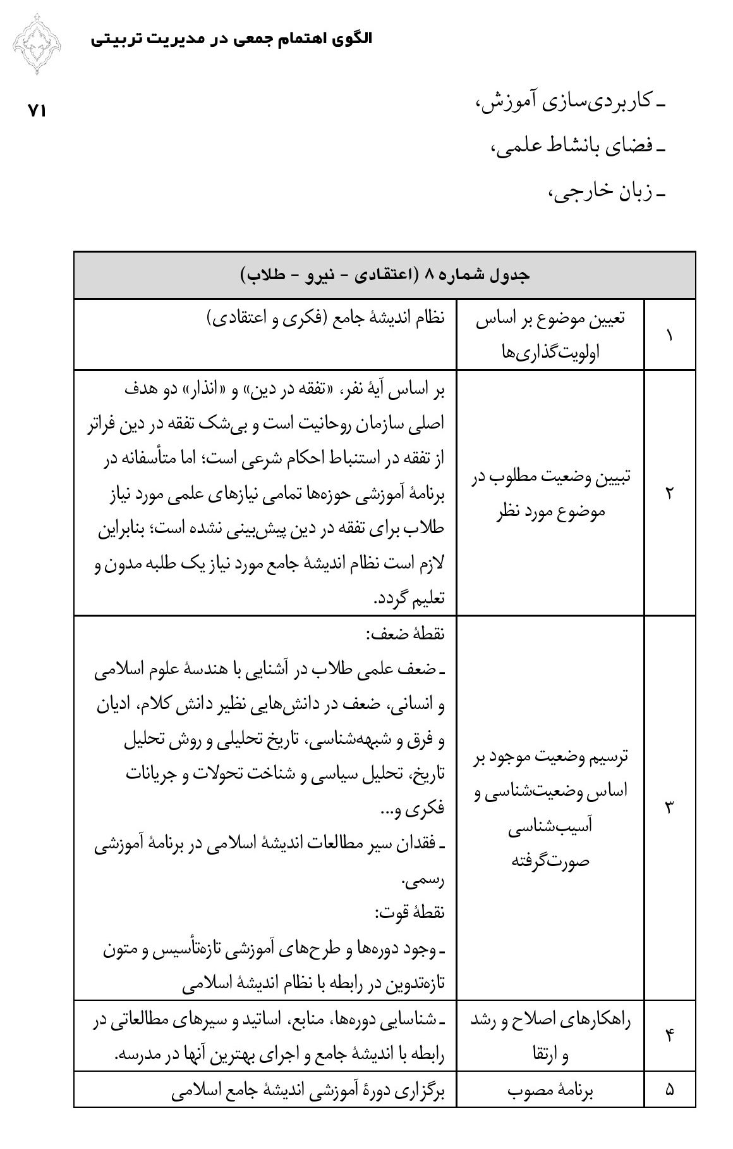

دیگر موضوعات در بعد اعتقادی طلاب :
•
شبهات جدید و کلام جدید
•
اعتقادات ناظر به مسایل کاربردی زندگی طلاب
•
منظومه اعتقادات دینی و سیر مطالعاتی کتب اعتقادی
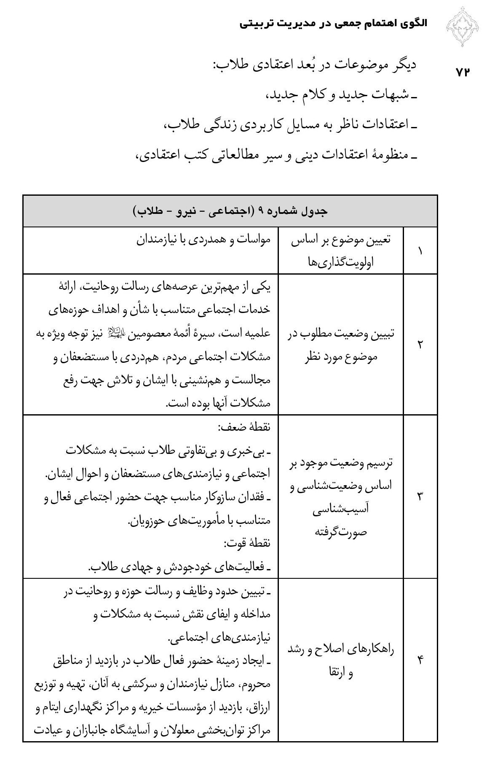

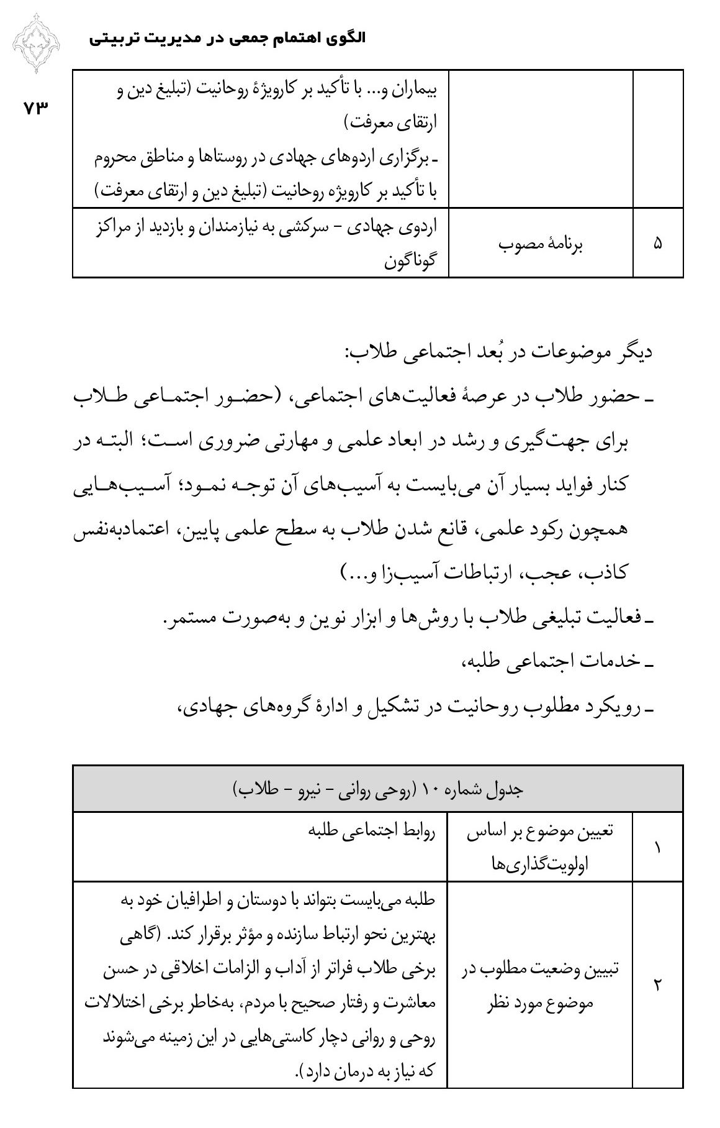
دیگر موضوعات در بعد اجتماعی طلاب :
•
حضور طلاب در عرصهٔ فعالیت های اجتماعی، (حضور اجتماعی طلاب برای جهت گیری و رشد در ابعاد علمی و مهارتی ضروری است؛ البته در کنار فواید بسیار آن می بایست به آسیب های آن توجه نمود؛ آسیب هایی همچون رکود علمی، قانع شدن طلاب به سطح علمی پایین، اعتمادبه نفس كاذب، عجب، ارتباطات آسیب زا و...)
•
فعالیت تبلیغی طلاب با روش ها و ابزار نوین و به صورت مستمر
•
خدمات اجتماعی طلبه
•
رویکرد مطلوب روحانیت در تشکیل و اداره گروه های جهادی،

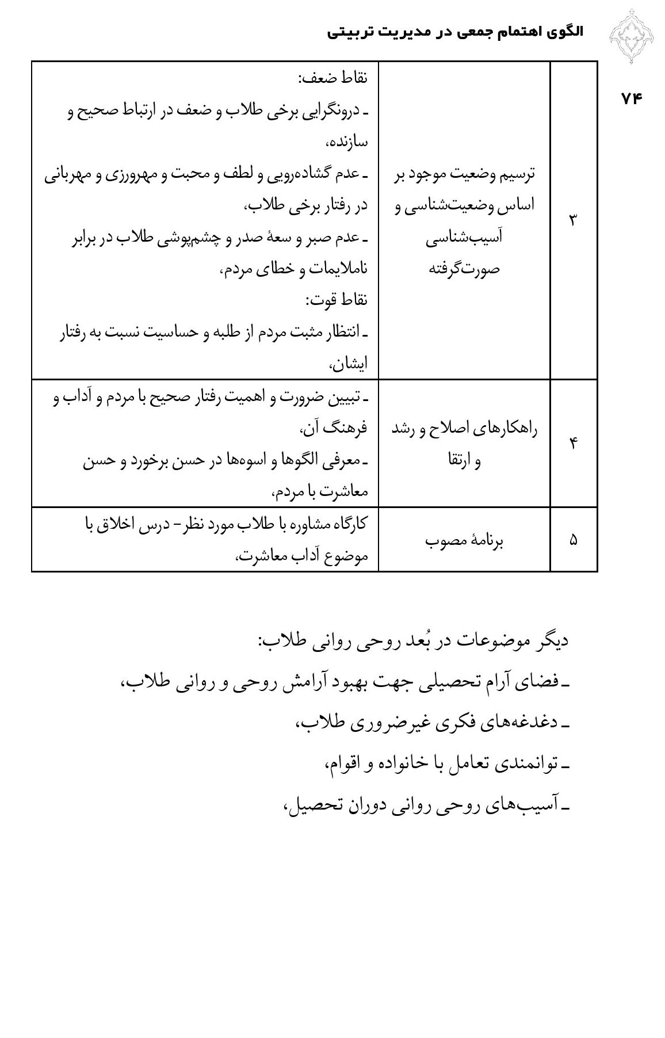
دیگر موضوعات در بعد روحی روانی طلاب :
•
فضای آرام تحصیلی جهت بهبود آرامش روحی و روانی طلاب
•
دغدغه های فکری غیر ضروری طلاب
•
توانمندی تعامل با خانواده و اقوام
•
آسیب های روحی روانی دوران تحصیل

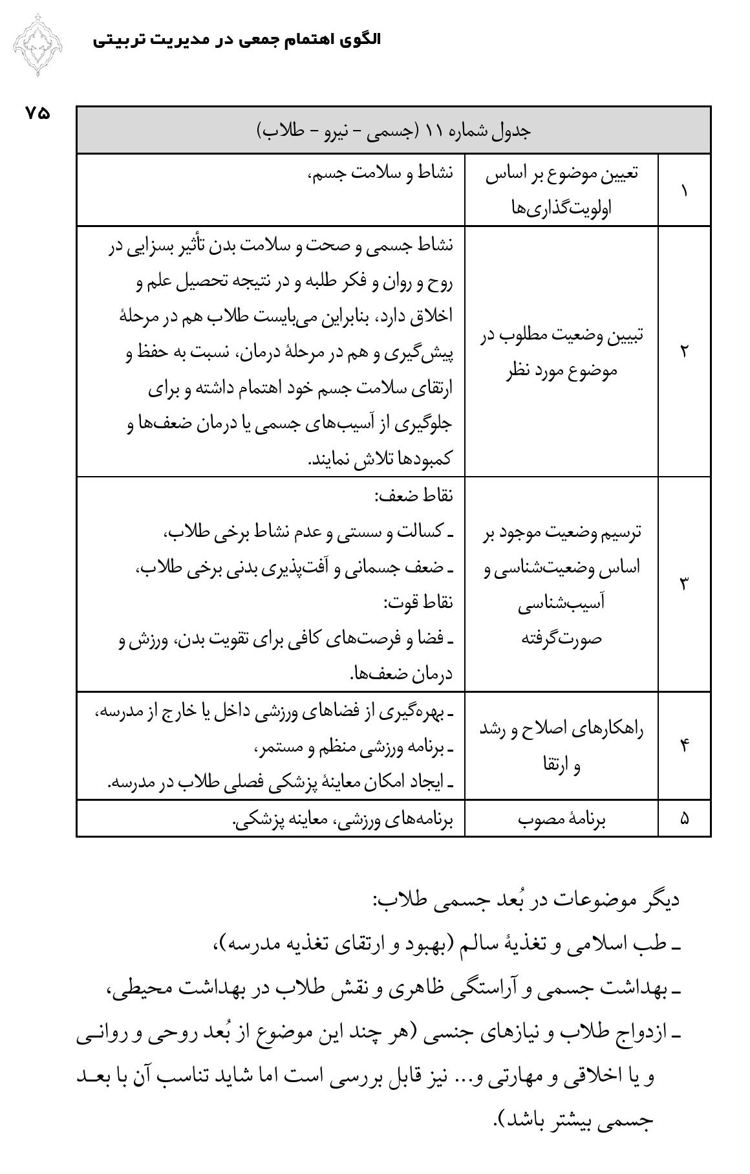
دیگر موضوعات در بعد جسمی طلاب :
•
طب اسلامی و تغذیه سالم (بهبود و ارتقای تغذیه مدرسه)
•
بهداشت جسمی و آراستگی ظاهری و نقش طلاب در بهداشت محیطی،
•
ازدواج طلاب و نیازهای جنسی (هر چند این موضوع از بعد روحی و روانی و یا اخلاقی و مهارتی و... نیز قابل بررسی است اما شاید تناسب آن با بعد جسمی بیشتر باشد).

آسیب شناسی و مدیریت بحران
اساس کار در برنامه ریزی بر شروع از بایسته ها و «اهداف» (وضعیت مطلوب) است و بدون تعیین مختصات وضعیت مطلوب نمیتوان وضعیت موجود را ارزیابی کرد و بدون شناخت مطلوب نواقص و آسیب ها شناخته نمی شوند؛ ولی در شرایط بحرانی و پیش آمد بحرانها و حوادث و بروز آسیب ها و نواقص می بایست عجالتاً به مطلوب ذهنی و ارتکازی و اجمالی اکتفا نمود و رأساً به «آسیب شناسی» پرداخت و برنامه ریزی را بر محور آسیب ها پیش برد که این
رویکرد در اصطلاح «مدیریت بحران» نامیده می شود. در مدارس علمیه گاهی بروز آسیب ها و مشکلات در حدی است که ما را در شرایط بحرانی قرار می دهد و لازم است فوراً آسیب ها شناسایی و برای رفع آن ها تدبیر شود. به همین مناسبت برخی آسیب های احتمالی در اینجا به عنوان مثال بیان می گردد. در صورت وجود این آسیب ها در مدارس هر یک از آنها می تواند موضوع یک جلسه از شورای تهذیب و تربیت قرار گیرد:
•
بی انگیزگی، عدم احساس مفید بودن دچار روزمرگی شدن، عدم احساس مسئولیت نسبت به امور اجتماعی و تمدن سازی و امامت جامعه، اتلاف وقت، سستی و اهمال کاری
•
احساس به روز نبودن اندوخته ها و دروس آموزشی و عدم جامعیت علمی
•
ضعف روحیه ایثار و شهادت و جنگ و جهاد و تلاش و پشتکار در حوزه (غلبه روحیه کسالت و تنبلی)
•
شبهات نسبت به کارآمدی حوزه و برخی علوم آن (مانند فقه و اصول) در جامعه،

•
عدم آشنایی کافی طلاب ورودی با حوزه و ارکان و اجزای آن،
•
عدم اطلاع از آینده تحصیلی و شغلی، عدم شناخت مشاغل حوزوی
•
فقدان بسترهای مورد نیاز برای تشکیل کانونهای خودجوش و فعال طلبگی در مدارس و جامعه،
•
ضعف آشنایی طلاب و روحانیون با گفتمان انقلاب و اندیشه امام و رهبری،
•
تنزل در سبک زندگی و شئونات ،طلبگی عدم رعایت زی طلبگی، افزایش مادیگری، سبک زندگی غربی افزایش آمار طلاق و مفاسد
•
افزایش ناهنجاری های خانوادگی در بین طلاب
•
اشتیاق به شهرت علمی و مناصب مدیریتی و جایگاه اجتماعی،
•
اشتغالات نامناسب و غیر حوزوی،
•
مشکل اقتصادی و تأمین معیشت
•
فقدان مهارت کار گروهی و تشکیلاتی و روحیه همکاری
•
تحجرگرایی و جمود فکری
•
مدرک گرایی،
•
افراط و تفریط نسبت به مسایل سیاسی و اجتماعی
•
عدم ارتباط بزرگان حوزه با طلاب
•
عدم حمایت و سرپرستی توسط استاد
•
ضعف جنبه تهذیبی و تربیتی در اساتید و روش تدریس و سیستم و روش های مدیریت مدیران
•
ضعف یا عدم رویکرد تهذیبی و تربیتی در ساختارها، قوانین و برنامه های درسی
•
غلبه فضای اداری و دانشگاهی بر فضای معنوی و جهادی حوزه های علمیه،
•
غلبه ظاهرگرایی دینی بر معنویت و اخلاق،

•
مهجوریت قرآن و حدیث در دروس و فرایندهای علمی و پژوهشی حوزه
•
ضعف در نخبه پروری
•
بی توجهی به فارغ التحصیلان
•
عدم تناسب ساختارها و قوانین و تصمیمات آموزشی، پژوهشی و تهذیبی با اقتضائات نسل جدید طلاب شرایط محیطی و دنیای جدید
•
عدم استعدادسنجی و هدایت شغلی، عدم آینده نگری و نیازسنجی شغلی نسبت به آینده
•
ضعف برنامه و آموزش برای تربیت صاحبان حرف و مهارت های خاص متناسب با نیازها
•
عدم اهتمام جدی به تقویت حوزه انقلابی و ولایت مداری در حوزه و تحقق آرمان های انقلاب
•
عدم اهتمام جدی به آشنایی طلاب و روحانیون با مسایل و نیازهای روز، مشکلات جامعه، موقعیت اجتماعی و وضعیت جهانی، دشمن شناسی، آگاهی ها و بصیرت سیاسی و اجتماعی
•
ضعف شناخت و بینش اجتماعی و سیاسی و عدم آشنایی با واقعیات جامعه،
•
ضعف فعالیت رسانه ای و هنری و به کارگیری ابزارهای نوین رسانه ای و فرهنگی
•
عدم تربیت خطبای خوش بیان عالم و متقی
•
ضعف در آداب معاشرت، مردم داری، دلسوزی، مدارا و مماشات و روابط عمومی در شأن روحانی،
•
عدم بهره برداری کامل از ظرفیت مساجد و دیگر نهادهای دینی و مذهبی،
•
عدم ارتباط سازماندهی شده میان حوزه و مدارس علمیه با مساجد، کانون های فرهنگی و دیگر نهادهای فرهنگی و پشتیبانی آنها

•
ضعف در تبیین، تعمیق و صدور اندیشه انقلاب و پیام اسلام
•
جریان های انحرافی و تأثیر پذیری طلاب
•
مخاطرات و آسیب های فضای مجازی
•
و...

پیوست یکم : منابع مطالعاتی

اشاره
ثبت نام برای ورود به حوزه های علمیه به این معناست که شخص، تصمیم گرفته تمام عمر خود و 60 سال سرمایه وجودی خویش را وقف اقامه دین خدا و دستگاه امام زمان عج کند. بی شک لازمه ی چنین سرمایه گذاری بلندمدت و خطیری این است که طلبه، حوزه علمیه را به خوبی بشناسد و درک روشنی از مسیر طلبگی داشته باشد؛ یعنی هویت صنفی طلبگی را شناخته باشد و تعریف جامع و مانع و قاطعی از حوزه و ماهیت طلبگی داشته باشد. آینده طلبگی را ببیند. ماموریت ها و رسالت های حوزه را درک کند. ارزش ها، افتخارات و دستاوردهای حوزه را بشناسد و ...
خلاصه در این انتخاب چنان عالمانه و هوشمندانه عمل کرده باشد که اگر همه اهل زمان به او انتقاد و اهانت کردند ذره ای احساس ندامت و خسارت نکند و بتواند با همه مشکلات اجتماعی و اقتصادی و ... در این حرکت بزرگ کنار بیاید. الگوی طلبه در این حرکت پرشور وجود قدرتمند پیامبر رحمت است آنگاه که رسالت خود را با شعار قولوا لا اله الا الله تفلحوا آغاز کرد. در آن روزگار مشرکان که همه هویت و موجودیت خود را در معرض خطر می دیدند تلاش کردند تا آن حضرت را با تطمیع و تهدید از میدان به در کنند پیامبر اکرم صلی الله علیه وآله وسلم در مقابل چرب ترین تطمیع های آنان فرمود: «اگر خورشید را در دست راست من و ماه را در دست چپم قرار دهید از رسالت خود دست نخواهم کشید» و در مقابل

سخت ترین تهدیدها و بدترین توهین ها، متلک ها و شکنجه ها چون کوه استوار ایستاد و مومنان را به پایداری و استقامت توصیه کرد. همه آن تلاش ها در اراده ی آهنین آن حضرت اندک خدشه ای ایجاد نکرد.
طلبه باید در مسیر پرحماسه طلبگی به این اسوهی ایمان و استقامت تاسی کند و باورمندانه و مشتاقانه تا پای جان بر این عهد بماند. اگر چنین بصیرت و معرفت صنفی عمیقی وجود داشته باشد انبوه فشارهای اجتماعی و اقتصادی هیچ خللی در عزم پولادین طلبه پدید نمی آورد و هرگز شور و تصمیم و حرکتش را کند نخواهد کرد. طلبه باورمند در مواجهه با مشکلات و در مقابل اعتراض ها و اهانت ها نه تنها احساس سرافکندگی و ندامت نمی کند که سربلند و پر و پرافتخار، به شکوه پاسداری از آیین الهی بر خود می بالد و به خاطر نعمت توفیق ادامه دهندگی راه پیامبران و وراثت انبیا و اولیا خدا را از صمیم جان سپاس می گوید.
اما اگر انتخاب مسیر طلبگی با ابهام و اجمال و سستی و کوتاهی همراه باشد و حد نصاب معرفت و آگاهی در این موضوع حاصل نیامده باشد چه بسا عشری از این مشکلات برای پشیمانی و نگرانی کافی باشد و طلبه را از این مسیر نورانی محروم سازد.
بی شک ابلیس لعین و همه شیطان صفتان انسان نما که از این عزم و اقتدار طلبه برای یک عمر تلاش خالصانه در پاسداری از دین خدا سخت بیمناک اند تمام تلاش خود را برای شکستن تصمیم طلبه و انحراف او از این مسیر نورانی به کار می گیرند و بر مدیران و مسئولان است که با ایجاد معرفت و بصیرت صنفی، هویت طلبه را تقویت کنند و او را از بحران وساوس شیطانی ایمن سازند .
به لطف پروردگار و با تلاش عالمان و اندیشوران در این موضوع، محتوای غنی و آثار گران بهایی پدید آمده که جوانان با مطالعه ی آن می توانند آگاهی و شناخت روشنی از حوزه به دست آورند و در انتخاب طلبگی شاخص ها و معیارهای قا قاطع

داشته باشند. طلاب علوم دینی نیز میتوانند با مطالعه این آثار در مسیر طلبگی هوشمندانه تر عمل کنند و از عمر و تلاش خود بهره ی بیشتری ببرند و برای یک عمر خدمت فداکارانه به دین و در راه اقامه معارف اهل بیت آمادگی و توشه ی مناسب را دریافت کنند. مطالعه ی این کتاب ها برای اساتید و مدیران نیز این امکان را فراهم می سازد که طلاب جوان را در بهره برداری بیشتر از سرمایه ها و فرصت ها راهنمایی کنند و آنان را از سرگردانی، شبهه و تردید نجات بخشند و با معضل بحران هویت مقابله کنند. شورای تهذیب و تربیت مدارس علمیه نیز باید بر عمده ی این کتاب ها اشراف داشته باشد و از مباحث آن در حل مسائل فراوان عالم طلبگی بهره گیرد. عمده آثار موجود در فهرست زیر منعکس است. تقسیم بندی کلی این فهرست به شرح زیر است:
• طلبه و هویت طلبگی
• طلبه؛ اخلاق و خودسازی
• طلبه و علم آموزی
• طلبه و انقلاب اسلامی
• طلبه و رسالت های اجتماعی
• طلبه و زندگی خانوادگی
• کتاب هایی برای اساتید حوزه های علمیه
• کتاب هایی برای مدیران مدارس علمیه
• کتاب هایی برای مسئولان و کارگزاران حوزه

هویت طلبگی
1.
آخوند باید روحانی باشد؛ توصیه های رهبر انقلاب برای حوزه های علمیه، تدوین محمدرضا حدادی، تهران: فراندیش، 1385 .

2.
سیمای آرمانی طلبه، محمد عالم زاده نوری، قم: بوستان کتاب، 1390 .
3.
بدان ایدک الله، نصایح رهبر انقلاب به طلاب، تهران: مؤسسه پژوهشی انقلاب اسلامی، 1396
4.
میثاق طلبگی (دفتر اول: رسم طلبگی)، محمد عالم زاده ی نوری، قم: انتشارات مرکز مدیریت حوزه های علمیه، 1397ش.
5.
راه و رسم طلبگی (دفتر اول: ارزش و افتخارات طلبه)، محمد عالم زاده نوری، قم: ولاء منتظر، 1389
6.
راه و رسم طلبگی (دفتر دوم: هویت صنفی طلبه و معنای طلبگی)، محمد عالم زاده نوری، قم: ولاء منتظر، 1389 .
7.
لباس روحانیت؛ چراها و بایدها، محمد عالم زاده ی نوری، قم: مؤسسه ی آموزشی و پژوهشی امام خمینی، 1385.
8.
لباس روحانیت در نبرد نمادها، مهدی اسماعیلی، قم: معاونت تهذیب، 1394 .
9.
جامه پیام بر، مهدی مسائلی، قم: پژوهشگاه فرهنگ و اندیشه ی اسلامی، 1398 .
10.
درآمدی بر زی طلبگی، هنجار شناسی جلوه های رفتاری حوزویان، محمد عالم زاده نوری، قم: پژوهشگاه علوم و فرهنگ اسلامی، 1387.
11.
مهارت های طلبگی (دفتر اول: آیین طلبگی)، علی اصغر همتیان، تهران: کانون اندیشه جوان، 1394.
12.
حوزه ی علمیه؛ هست ها و بایدها، سید احمد خاتمی، مشهد: بنیاد پژوهش های اسلامی آستان قدس رضوی، 1385
13.
روحانیت و حوزه؛ مشکلات و راهکارها، علی صفایی حائری، قم: ليلة القدر، 1395.

14.
رسالت روحانیت در دنیای جدید، سید محمدمهدی میرباقری، قم: مؤسسه ی فرهنگی فجر ولایت، 1385.
15.
هویت صنفی روحانی، محمدرضا حکیمی، تهران: دفتر نشر فرهنگ اسلامی، 1360.
16.
کوله پشتی طلبگی، قنبر علی تیموری، تهران: کانون اندیشه جوان، 1391.
17.
میقات سبز، مهدی هادوی تهرانی، قم: مؤسسه فرهنگی خانه خرد، کتاب همدم، 1380.
18.
زندگی مطلوب طلبه، محمدرضا فلاح شیروانی، قم: پژوهشکده باقرالعلوم، 1399.
19.
رسالت عالمان دین باور، سیدعلی طباطبائی، قم: بخشایش 1382.
20.
سلسله مباحثی برای طلاب علوم دینی، قم: انتشارات مؤسسه امام خمینی رحمه الله، 1389 .
21.
حوزه و روحانیت، عبدالله جوادی آملی، قم: مؤسسه اسراء، 1392 .
22.
درآمدی بر شناخت حوزه و روحانیت، منصور علم الهدی، قم: مرکز مدیریت حوزه ی علمیه خواهران، 1385 .
23.
نگاهی به حوزه سعید هلالیان، قم: كتاب فردا، 1393 .
24.
پژوهشی در نظام طلبگی، مهدی ضوابطی، تهران: بنگاه ترجمه و نشر کتاب، 1359 .
25.
شکل گیری سازمان روحانیت شیعه، محمدعلی اخلاقی، تهران: مؤسسه ی شیعه شناسی، 1384.
26.
تبارنامه حوزه و روحانیت؛ از صدر اسلام تا پهلوی اول، عبدالرحیم اباذری، قم: سلمان فارسی، 1390 .
27.
مانیفست روحانیت، رضا غلامی، تهران: آفتاب توسعه، 1384.

28.
نسیم هدایت (رهنمودهای بزرگان به طلاب جوان)، على وافي، قم: شفق، 1390 .

طلبه؛ اخلاق و خودسازی
29.
بر بال فرشتگان (ارزش طلبگی و بایدها و نبایدهای آن)، مهدی اسماعیلی سادیانی، قم: انتشارات مرکز مدیریت حوزه های علمیه، 1396ش.
30.
ميثاق طلبگی (دفتر دوم: اخلاق و آداب طلبگی)، کاظم علی محمدی، قم: انتشارات مرکز مدیریت حوزه های علمیه، 1397ش.
31.
راه و رسم طلبگی (دفتر چهارم: طلبه و برنامه ریزی)، محمد عالم زاده نوری، قم: ولاء منتظر، 1389
32.
راه و رسم طلبگی (دفتر هفتم: طلبه؛ نشاط و طراوت طلبگی)، محمد عالم زاده نوری، قم: ولاء منتظر، 1389 .
33.
213 راهکار جهت تقویت و ارتقای انگیزه طلبگی، مدیریت مطالعات تربیتی فرهنگی معاونت تهذیب، قم: انتشارات معاونت فرهنگی و اجتماعی سازمان اوقاف، 1393 .
34.
الگوهای اخلاقی طلبه مطلوب، هادی حسین خانی، قم، انتشارات مرکز مدیریت حوزه های علمیه، 1398ش.
35.
فرازها و فرودها (علل و عوامل صعود و سقوط اهل علم)، جمعی از نویسندگان، قم: مرکز مدیریت حوزه، 1396.
36.
مهارت های طلبگی (دفتر پانزدهم: خودآگاهی و مدیریت خویشتن)، مسعود نور علی زاده میانجی، تهران: کانون اندیشه جوان، 1395 .
37.
مهارت های طلبگی (دفتر سیزدهم: چالش های طلبگی)، مسعود حیدری نیک، تهران: کانون اندیشه جوان، 1395 .

38.
فرهنگ حجره نشینی، مهدی محمدی صیفار، قم: انتشارات مرکز مدیریت حوزه های علمیه، 1396ش.
39.
منشور حجره نشینی؛ آداب زندگی در حجره، محمدتقی مرادی، قم: سرای کتاب، 1395 .
40.
اخلاق حرفه ای و وظایف صنفی روحانیت از نگاه امام خمینی، حمید آقانوری، قم: پژوهشگاه علوم و فرهنگ اسلامی، 1392 .
41.
آداب الطلاب، شاکر برخوردار فرید، تهران لاهوت، 1385.
42.
آفات الطلاب، شاکر برخوردار فرید، تهران لاهوت، 1385.

طلبه و علم آموزی
43.
راه و رسم طلبگی (دفتر سوم: طلبه در دوران رشد و تحصیل)، محمد عالم زاده نوری، قم: ولاء منتظر، 1389.
44.
راه و رسم طلبگی (دفتر پنجم: طلبه و جهت گیری تخصصی)، محمد عالم زاده نوری، قم: ولاء منتظر، 1389 .
45.
راه و رسم طلبگی (دفتر ششم: علم دیگر)، محمد عالم زاده نوری، قم: ولاء منتظر، 1389 .
46.
دانش تحصیل دانش، سعید هلالیان، قم: ولاء منتظر، 1391.
47.
انتخاب رشته، انتخاب شغل؛ راهنمای مشاورین و مراجعین، احمد
امامی راد، قم: مؤسسه اشراق و عرفان، 1392.
48.
میثاق طلبگی (دفتر سوم: نظام تعلیم و تربیت حوزه های علمیه)، علی اصغر همتیان، قم: انتشارات مرکز مدیریت حوزه های علمیه، 1397.
49.
صراط اندیشه و عمل، هدایت علمی و پرورشی طلاب و دانش پژوهان، ابوالقاسم علی دوست، قم: انتشارات پژوهشگاه فرهنگ و اندیشه اسلامی، 1394.

50.
مهارت های مدیریت تحصیلی؛ قم: انتشارات مرکز مدیریت حوزه های علمیه، 1399ش.
51.
مهارت های طلبگی (دفتر دوم: جلسه درس)، حسن علی علی اکبریان، تهران: کانون اندیشه جوان، 1394.
52.
مهارت های طلبگی (دفتر سوم: مباحثه)، محمود مقدمی، تهران: کانون اندیشه جوان، 1394 .
53.
مهارت های طلبگی (دفتر بیستم: روند تحصیلی حوزه)، محمدعلی مروجی طبسی، تهران: کانون اندیشه جوان، 1395 .
54.
مهارت های طلبگی (دفتر چهارم: برنامه ریزی تحصیلی)، حسین خنیفر، تهران: کانون اندیشه جوان، 1394.
55.
مهارت های طلبگی (دفتر چهاردهم: حافظه و فنون یادگیری)، حسین خنیفر، تهران: کانون اندیشه جوان، 1395 .
56.
مهارت های طلبگی (دفتر شانزدهم: الفبای مقاله نویسی)، محمدباقر انصاری، تهران: کانون اندیشه جوان، 1395 .
57.
مهارت های طلبگی (دفتر هجدهم: چگونه مطالعه کنیم؟)، محمود مقدمی، تهران: کانون اندیشه جوان، 1395 .
58.
راهنمای تحصیل در حوزه های علمیه؛ با اقتباس از نگرش اسلام به دین، علم و عالم دینی، عبدالحمید واسطی، مشهد: مؤسسه مطالعات راهبردی علوم و معارف اسلام، 1392 .
59.
راهنمای تحقیق؛ با اقتباس از نگرش اسلام به علم و هستی، عبدالحمید واسطی ، مشهد: مؤسسه مطالعات راهبردی علوم و معارف اسلام 1394 .
60.
راهنمای تحصیل در حوزه (جلد اول: انگیزه شناسی تحصیل)، علی نصیری، قم: وحی و خرد، 1393 .

61.
راهنمای تحصیل در حوزه (جلد دوم: روش شناسی تحصیل)، علی نصیری، قم: وحی و خرد، 1393.
62.
آداب تعلیم و تعلم در اسلام ترجمه گزارش گونه کتاب «منية المريد»، سید محمدباقر حجتی، قم: دفتر نشر فرهنگ اسلامی، 1386
63.
شیوه های تحصیل و تدریس در حوزه های علمیه، محمدعلی رضایی اصفهانی، قم: دفتر تبلیغات اسلامی، 1376.
64.
آیین دانشوری در سیره امام خمینی رحمه الله، رسول سعادتمند، قم: تسنیم، 1389 .

طلبه و انقلاب اسلامی
65.
طلبه و انقلاب اسلامی، محمد عالم زاده نوری، قم: خانه طلاب جوان 1400.
66.
طلبه عصر انقلاب؛ تحلیل سیاسی و شناخت رویدادهای اجتماعی، محمد عالم زاده نوری، قم: خانه طلاب جوان، 1400.
67.
طلبه عصر انقلاب؛ جامعه سازی و علوم انسانی اسلامی، محمد عالم زاده نوری، قم: خانه طلاب جوان، 1400.
68.
حوزه باید انقلابی بماند، محمدرضا فلاح شیروانی، قم: شهید کاظمی، 1396 .
69.
حوزه علمیه تراز، سید سجاد ایزدهی، تهران: کانون اندیشه جوان، 1400.
70.
طلبه انقلابی؛ جایگاه شناسی توصیفی - تحلیلی طلبه انقلابی، سعید هلالیان، قم: شهید کاظمی، 1398 .
71.
مهارت های طلبگی (دفتر دهم: فعالیت سیاسی)، سیدسجاد ایزدهی، تهران: کانون اندیشه جوان، 1394.

72.
مهارت های طلبگی (دفتر دوازدهم: بصیرت سیاسی)، سید سجاد ایزدهی، تهران: کانون اندیشه جوان، 1395 .
73.
الگوی حضور سیاسی طلبه در انتخابات، قم: خانه طلاب جوان، 1396.
74.
مقدمه ای بر تربیت سیاسی طلاب، سید مهدی موسوی، قم: بوستان کتاب، 1394 .

طلبه و رسالت های اجتماعی
75.
مهارت های طلبگی (دفتر ششم: تبلیغ مجازی)، حسین سلیمانی، تهران: کانون اندیشه جوان، 1394.
76.
مهارت های طلبگی (دفتر پنجم: پاسخ به شبهه و پرسش)، حسین سوزنچی، تهران: کانون اندیشه جوان، 1394.
77.
رسالت روحانیون در دانشگاه ها؛ از منظر رهبر معظم انقلاب، محمد طهماسبی، تهران: نشر معارف، 1393 .

طلبه و زندگی خانوادگی
78.
مشق مهر، مهدی محمدی صیفار، قم: انتشارات مرکز مدیریت حوزه های علمیه، 1395ش.
79.
همسران همراه، مهدی محمدی صیفار، کاظم علی محمدی و هادی حسین خانی، قم: انتشارات مرکز مدیریت حوزه های علمیه، 1395ش.
80.
خانه آفتاب؛ راهکارهایی برای موفقیت خانواده طلاب، نصرت رضایی، مشهد: انتشارات باران حکمت، 1392 .
81.
مهارت های طلبگی (دفتر هشتم: دوران عقد)، هادی حسین خانی، تهران: کانون اندیشه جوان، 1395 .

82.
مهارت های طلبگی (دفتر نهم: همسرداری)، سید جعفر علوی، تهران: کانون اندیشه جوان، 1395 .
83.
مهارت های طلبگی (دفتر هفدهم: شادابی خانواده)، سیدمهدی قانع، تهران: کانون اندیشه جوان، 1395 .
84.
مهارت های طلبگی (دفتر نوزدهم: فرزندآوری)، محمود مقدمی، تهران: کانون اندیشه جوان، 1395 .

کتاب هایی برای اساتید
85.
استاد و درس، علی صفایی حایری، قم: هجرت، 1361 .
86.
راهنمای تدریس؛ با اقتباس از نگرش اسلام به علم و علم آموزی، عبدالحمید واسطی، مشهد: مؤسسه مطالعات راهبردی علوم و معارف اسلام، 1392.
87.
شاگرد پروری؛ تربیت شاگردان در سیره تربیتی اهل بیت علیهم السلام ، محمدرضا عابدینی، تهران: نشر معارف، 1399 .
88.
فیض استاد؛ مهارت کلاس داری تربیتی اساتید حوزه علمیه، محمدجواد نوری
89.
نقش تربیتی اساتید، هادی حسین خانی و کاظم علی محمدی، قم: انتشارات مرکز مدیریت حوزه های علمیه، 1398ش.
90.
مهارت های طلبگی (دفتر هفتم: روش تدریس)، رمضان على تبار فیروزجایی، تهران: کانون اندیشه جوان، 1395 .

کتاب هایی برای مدیران مدارس
91.
الگوی تربیت جامع طلاب؛ محمدجواد نظافت یزدی، مشهد: انتشارات امام مهربان، 1399 .

92.
نقش تربیتی مدیران در مدارس علمیه، هادی حسین خانی نائینی، قم: انتشارات مرکز مدیریت حوزه های علمیه، 1395 .
93.
ظرفیت های تربیتی مدرسه علمیه مطلوب، کاظم علی محمدی، انتشارات مرکز مدیریت حوزه های علمیه، 1396 .

کتاب هایی برای مسئولان و کارگزاران حوزه
94.
انتظارات جامعه اسلامی از حوزه های علمیه امروز، حسن بنیانیان، قم : بوستان کتاب، 1393 .
95.
تبیان، دفتر دهم، روحانیت و حوزه های علمیه، روح الله الموسوي الخميني، تهران: مؤسسه ی تنظیم و نشر آثار امام خمینی، 1379 .
96.
منشور حوزه و روحانیت، دیدگاه ها و بایسته های حوزه و روحانیت از منظر حضرت آیت الله العظمی خامنه ای از 1368 تا 1395 (15 جلد)، علی خراسانی، تهران: مؤسسه ی انقلاب اسلامی، 1396 .
97.
حوزه، محمدتقی مصباح یزدی، مؤسسه ی آموزشی و پژوهشی امام خمینی، 1375 .
98.
ده گفتار، شهید مرتضی مطهری، تهران صدرا، 1376 .
99.
ولایت، رهبری، روحانیت، شهید سید محمد حسین بهشتی، بنیاد نشر آثار و اندیشه های شهید آیت الله دکتر بهشتی، تهران: بقعه، 1383 .
100.
تحول حوزه علمیه و روحانیت در گذشته و حال؛ طرح الگو، چشم انداز و ارزیابی فعالیت روحانیت، علی رضا پیروزمند، تهران کتاب فردا، 1392 .
101.
گذشته، حال و آینده حوزه در نگاه رهبری، جمعی از نویسندگان مجله ی حوزه قم: دفتر تبلیغات اسلامی، 1376.

102.
نظام نامه جامع تهذیبی حوزه های علمیه، کاظم علی محمدی و مهدی محمدی صیفار، قم: انتشارات مرکز مدیریت حوزه های علمیه، 1399 .
103.
نظام نامه تربیتی؛ جامعه المصطفى العالميه.
104.
حوزه علمیه، چیستی، گذشته، حال و آینده، علیرضا اعرافی، قم: مؤسسه اشراق و عرفان، 1395 .
105.
وحدت حوزه و دانشگاه؛ علیرضا اعرافی، قم: مؤسسه اشراق و عرفان، 1392 .
106.
حوزه های علمیه، طرحی نو بر پایه ارزش ها، محمدتقی مدرسی، ترجمه حمیدرضا آژیر، نشر بقیع، 1374 .
107.
حوزه و روحانیت در نگاه رهبری، حمید آقانوری، قم: دبیرخانه شورای عالی حوزه ی علمیه، 1390.
108.
حوزه و روحانیت؛ برگرفته از بیانات حضرت آیت الله سیدعلی خامنه ای، سعید صلح میرزایی، تهران: مرکز اسناد انقلاب اسلامی، 1390 .
109.
حوزه و روحانیت 1 و 2؛ مسائل، آسیب ها، کارکردها، به کوشش على باقری فر، مؤسسه دین پژوهی بشری، 1389 .
110.
حوزه و بایسته ها؛ گفتارها و نوشتارها درباره ی حوزه، روحانیت و مرجعیت، سید محمدباقر صدر، قم: دار الصدر، 1398 .
111.
نظام علمی - آموزشی «پرورش مآل»؛ طرحی برای تحول بنیادین حوزه براساس نظریه آموزش «پرورش مآل»، علی اکبر رشاد، قم: پژوهشگاه فرهنگ و اندیشه اسلامی، 1396 .

سخن پایانی
وجود این کتاب ها در مدرسه علمیه و در دسترس طلاب، هم امکان استفاده از آن را برای طلبه سهل می سازد و به ارتقای معرفتی او می انجامد و هم اقناع روحی و احساس روانی خاصی بر داشتن یک پشتوانه سنگین معرفتی در جان طلبه ایجاد می کند و او را آرامش و قدرت می بخشد .
مطالعه این کتاب ها نیز امکان بهره برداری بیشتر از سرمایه ها و فرصت های موجود را فراهم آورده و سرگردانی و تردید را در موارد فراوانی مرتفع می سازد. شورای تهذیب و تربیت مدارس علمیه باید بر عمده این کتاب ها اشراف داشته باشد و از مباحث آن در حل مسایل فراوان عالم طلبگی بهره گیرد.

پیوست دوم : روشی برای نوآوری در محتوا

اشاره
بخشی از مذاکراتی که در شورای تهذیب و تربیت صورت می گیرد در صدد دست یابی به یک پاسخ جدید یا طرح خلاق است. برای تفکر خلاق و دستیابی به پاسخ ها و طرح های جدید، روشی چند مرحله ای پیشنهاد شده است که عمدتاً همان الگوی منطق صوری البته با جزئیات کاربردی بیشتر است. ذکر این روش در انتها خالی از لطف نیست .
منظور از محتوا در عنوان، معنای عامی است که می تواند به محتوای یک مقالهٔ علمی ناظر باشد؛ یا یک پایان نامه و رساله و یا یک اثر تحقیقی مستقل؛ البته نوآوری در محتوا هم سطوح مختلفی دارد که بالاترین سطح آن «نظریه پردازی» است. به هر حال، وقتی یک متخصص چیزی می نویسد، علی القاعده از او انتظار می رود که نوآورانه باشد. نوآوری انواعی دارد:
1.
گاهی در ساختار و چیدمان اجزای مسأله است .
2.
گاهی از حیث رویکرد است؛ مثلاً ممکن است درباره مسأله ای کارها و مقالاتی وجود داشته باشد؛ اما شخص رویکرد جدیدی به آن پدید آورد؛ مثلاً رویکرد مقایسه ای و تطبیقی .
3.
گاهی نوآوری از جهت محتوا است.

ما می خواهیم روش ها و تکنیک هایی برای تحقق این سطح از نوآوری بیان کنیم؛ سؤال این است که اگر بخواهیم در محتوای علمی خود نوآوری داشته باشیم چه کار باید کنیم؟
نوآوری در محتوا یک پیش فرض اساسی دارد و آن اینکه نویسنده در مرز دانش نسبت به مسأله باشد؛ یعنی همه یا عمده تحقیقات، دیدگاه ها و نظریه های موجود مسأله را اشراف داشته باشد و به اصطلاح سوار بر مسأله باشد؛ اگر فرد وضعیت دانش در مسأله را نداند، ممکن است خیال کند سخن جدیدی دارد در حالی که مثلاً هزار سال قبل، این مسأله گفته شده باشد! بنابراین شرط لازم نوآوری در محتوا این است که از ثمرات تحقیقات دیگران و از دیدگاه های ناظر به آن مسأله مطلع باشیم و از آنها بهره گیریم.
اما برای تحقق نوآوری چندگام را باید برداریم. این گام ها کاملاً بر هم مترتب اند و سیر منطقی دارند :

گام اول : جمع آوری داده ها
یک محقق حتی الامکان همه داده ها و اندیشه های موجود درباره مسأله را باید جمع کند؛
نکاتی که در این گام باید مورد توجه قرار گیرد عبارت است از:
1.
ارزیابی، سنجش، موضع گیری یا جهت گیری خاصی نسبت به اطلاعات موجود در این مرحله نباید انجام دهیم؛
2.
دغدغه تکراری بودن یا تداخل دیدگاه ها و داده ها را نداشته باشیم؛ مثلاً نگویم این حرف فارابی همان حرف افلاطون است پس رهایش کن؛
3.
کاملاً بی طرفانه گردآوری کنیم؛ صرفاً به گردآوری درباره مسأله مورد نظر تکیه کنیم؛ نگوییم چون این سخن، از سوی فلان فقیه یا فلان فیلسوف یا فلان

اندیشمند است و چون من به هر دلیلی دل خوشی از او ندارم، پس آن را یادداشت نکنم.
4.
در کنار مطالعه دیدگاه های دیگران، محتویات ذهنی خودمان و چیزی را که دربارۀ آن مسأله به ذهن می آید را گوشه ای یادداشت کنیم. بعداً بر می گردیم و در آن تأمل می کنیم؛ در این مرحله تأملی در این مسائل که به ذهن می رسد نمی کنیم. تا پیش از گردآوری کامل داده ها به نقد نمی پردازیم. زیرا ممکن است دیگران قوی تر از این نقدها را داشته باشند. فقط یادداشت می کنیم. این گام را بدون وسواس، انجام می دهیم و در آن توقف نمی کنیم.

گام دوم : ساماندهی داده ها
در این گام مباحث و اطلاعاتی را که ارتباط بیشتری با یکدیگر دارند کنار هم می آوریم؛ مثلاً تعریف مفاهیم را از اندیشمندان مختلف یکجا جمع می کنیم و به آنها نظم و نسق می دهیم؛ به عنوان مثال،
داده های مربوط به تعریف هنر را یک جا می آوریم؛
داده های مربوط به مؤلفه های هنر را یک جا می چینیم؛
داده های مربوط به آثار هنر را یک جا می آوریم؛
مکررات را در هم ادغام می کنیم؛
حتى الامکان مباحث اصلی و فرعی را تفکیک می کنیم؛ مسائل کلی و جزئی، يا عام و خاص یا اصلی و فرعی را تفکیک می کنیم و سپس داده های خود را فصل بندی می کنیم.
تمام تلاش خود را برای نقل بی طرفانه و تقریر دقیق دیدگاه های مطرح شده دربارهٔ مسأله مورد نظر به کار می گیریم. خودمان را جای آن فرد می گذاریم و آن طور تقریر می کنیم؛ حتی الامکان در این ساماندهی و نقل داده ها کاملاً بی طرف باشیم؛

گام سوم: داوری عاطفی دربارهٔ دیدگاه های موجود
تا اینجا نه نقد کرده ایم نه ارزیابی؛ فقط گردآوری و ساماندهی و ساختاردهی کرده ایم.
در گام سوم، به داوری عاطفی درباره دیدگاه های موجود می پردازیم. اینجا بی واهمه و بدون هیچ ترس و لرزی، هر گونه احساس و گرایش و اندیشه ای که دربارهٔ مسألۀ مورد بحث و آرا و انظار دیگران به ذهنمان می آید را یادداشت می کنیم و کد می زنیم؛ مثلاً به به؛ عجب نظریه خوبی یا عجب نظریه بی خودی؛ یا این نظریه ما را به ناکجا آباد می کشاند؛ یا این حرف ریشه در الحاد یا سکولاریسم دارد؛ هر انگ و احساسی که دوست داریم به نظریات و دیدگاه ها می زنیم. امیدواری یا ناامیدواری نسبت به حل مسأله یا فایده مندی تلاش برای پاسخ را یادداشت کنیم؛ هر چه می خواهد دل تنگت بگو.
اینجا نباید دغدغه مستدل بودن احساسات یا اندیشه های خود را داشته باشیم. غالباً در این مرحله ممکن است احساس بی فایدگی از پرداختن به مسأله را داشته باشیم. اما به هر حال یکی از راه های رهایی از تأثیر مستقیم پیش فرض ها و پیش داوری ها در مسأله، میدان دهی به همین احساسات و عواطف است.
در این مرحله به تعبیر برخی از نویسندگان نیاز به ایجاد «آشفتگی عمدی» داریم؛ اینجا خود را از بار عاطفی نسبت به این مسأله تخلیه می کنیم.

گام چهارم : غربالگری یا کشف کاستی ها
تا اینجا سه عینک زده بودیم؛ گام اول عینک جستجوگری که مغناطیس وار همه چیز را جمع کردیم؛ گام دوم: عینک تنظیم و دسته بندی و ساختاردهی به داده ها و گام سوم: عینک عواطف و احساسات. در گام چهارم عینک نقادی و غربالگری و کشف کاستی ها را بر چشم می زنیم .

تمام همتمان این است که کاستی های دیدگاه های دیگران یا پاسخ هایی که در مرحله قبل به ذهن خودمان رسید را پیدا کنیم؛ مثلاً اینکه گفتیم این دیدگاه بی خود است به چه دلیل گفتیم؟ از کجا گفتیم؟ دلیل و شاهدش چیست؟
این نگاه نقادانه را باید هم به دیدگاه های دیگران و هم به احساسات و عواطف خود تسری دهیم. نقاط قوت و ضعف هر کدام را به دست آوریم. اینجا نقدها باید مستدل باشد و هرگز نباید جنبه عاطفی پیدا کند؛ حتی آن احساسات باید مستدلاً رد یا اثبات شوند .

گام پنجم : اندیشه دربارهٔ پاسخ های نو و حرف جدید
در این گام عینک های قبلی را کنار می گذاریم و عینکی جدید بر چشمان ذهن و عقل خود می زنیم؛ به اصل مسأله بر می گردیم و تأمل می کنیم که چطور می توانیم این مسأله را پاسخ بدهیم که انتظارات را برآورده کند و آن نقدهایی که بر پاسخ های دیگران وارد کرده ایم را نداشته باشد. اینجا به طراحی های خلاقانه و پاسخ های نو می اندیشیم .
دیدگاه ما باید به گونه ای باشد که ضمن برخورداری از نقاط مثبت دیدگاه های قبل، ضعف های آنها را نداشته باشد. معلوم است که کسانی می توانند در این مرحله موفق شوند که گام های قبلی را به خوبی برداشته باشند.

جمع بندی
برای نوآوری در محتوا در هر سطحی چه مقاله چه پایان نامه چه رساله چه کار پژوهشی دیگر، باید گام های پنج گانه ای را به ترتیب و با دقت برداریم :
1.
گردآوری داده ها و دیدگاه ها؛
2.
ساماندهی داده ها؛
3.
داوری عاطفی و تخلیه روحی و روانی دربارۀ داده ها و دیدگاهها و اصل مسأله .
4.
نقادی دیدگاه ها و پاسخ های دیگران و داوری های عاطفی و احساسی خودمان نسبت به مسأله؛
5.
تأمل و اندیشه در کشف پاسخی نو و کم اشکال یا بی اشکال .

منابع
قرآن کریم.
1.
نهج البلاغه.
2.
ابن ابى الحديد، عبدالحميد بن هبة الله، شرح نهج البلاغه ابن ابى الحديد مكتبة آية الله المرعشي النجفي، قم، 1404ق، چاپ اول.
3.
ابن بابویه، محمد بن على، من لا يحضره الفقیه، دفتر انتشارات اسلامی وابسته به جامعه مدرسین حوزه علمیه قم، قم، 1413ق؛ چاپ دوم.
4.
ابن شعبه حرانی، حسن بن علی، تحف العقول، جامعه مدرسین، قم، 1404ق، چاپ دوم.
5.
تمیمی آمدی، عبدالواحد بن محمد، تصنيف غرر الحکم و درر الكلم؛ دفتر تبلیغات، قم، 1366ش، چاپ اول.
6.
خمینی، روح الله، صحیفه امام : مجموعه آثار امام خمینی (س)، موسسه تنظیم و نشر آثار امام خمینی، تهران، 1389، چاپ پنجم .
7.
خمینی، روح الله، شرح چهل حدیث (اربعين حديث)، مؤسسه تنظیم و نشر آثار امام خمینی (س) ،تهران 1394، چاپ پنجاه و نهم.
8.
كراجکی، محمد بن علی، کنز الفوائد، دارالذخائر، قم، 1410ق، چاپ اول.
9.
کلینی محمد بن يعقوب، الكافى، دار الكتب الاسلامية، بيروت، تهران، 1407ق، چاپ چهارم .

ghaemiyeh.com

صحیفه امام، ج 20، ص 325 .
سوره توبه، 33 .
سوره انبیاء، 105 .
سوره اعراف، 128.
سوره قصص، 5 .
كتاب من لا يحضره الفقیه، ج 4، ص 334 .
سوره مائده، 24 .
سوره محمد، 7 .
سوره حج، 40 .
سوره حجر، 9.
سوره نحل، 9 .
سوره یونس، 99 .
سوره انفال، 62 .
سوره انفال، 64 .
سوره حدید، 25.
سوره آل عمران، 146.
سوره صف، 14.
نهج البلاغه، خطبه 216 .
شرح چهل حدیث، ص 622 .
الكافي، ج 5، ص28.
سوره قصص، 56 .
سوره طه، 2 .
سوره توبه، 128 .
سوره شعرا، 3.
الكافي، ج 1، ص 32.
سوره نوح، 14.
سوره شوری، 38 .
برخی از منابع مرتبط با مسایل طلبگی در انتهای همین متن (پیوست یکم) آمده است.
شرح نهج البلاغه ابن ابى الحديد، ج20، ص 337.
نهج البلاغه، خطبه 127 .
تصنيف غرر الحكم و درر الكلم؛ حدیث 10063 .
كنز الفوائد، ج 2، ص189.
در وصایای امام صادق علیه السلام آمده است: ثَلَاثٌ يَحْجُزْنَ الْمَرْءَ عَنْ طَلَبِ الْمَعَالِى؛ قَصْرُ الْهِمَّةِ وَقِلَّةُ الْحِيلَةِ وَ ضَعْفُ الرَّأْی؛ سه چیز است که انسان را از پیجویی امور بلند باز می دارد: یکی کوتاهی همت، دوم نداشتن طرح و تدبیر و سوم ضعف اندیشه» (تحف العقول، ص318).
در جزوه «مبانی طلبگی» که توسط مدرسه علمیه آیت الله حق شناس تهران (فيلسوف الدوله) تهيه شده از همین روش «طلبه و ...» استفاده شده است. این موضوعات، گرچه موضوع بررسی های شورای تهذیب و تربیت نبوده ولی از آنها میتوان برای این شورا الهام گرفت.
در پیوست شماره دو روشی برای تفکر و نوآوری در محتوا عرضه شده است که با تفصیل بیشتری همین الگوی منطق صوری را به شکل کاربردی ارایه کرده است.
ساختار شبکه ای تهذیب در متن دیگری به تفصیل عرضه خواهد شد.
«تفکر راهبردی» یک واژۀ مهم در دانش مدیریت و برنامه ریزی است که از نگاه جامع عمیق، بلند مدت، مبتنی بر اهداف، ضامن جهت گیری مجموعه و تبیین کننده دورنما و افق پیش رو، متناسب با فرصت ها و تهدیدهای آینده ..... حکایت می کند. بهترین ویژگی مدیران در مقام تدبیر و تصمیم سازی، داشتن تفکر راهبردی است، اعضای شورای تهذیب نیز برای برنامه ریزی تهذیبی و تربیتی، لازم است به تفکر راهبردی مجهز گردند.
در نگاه جامع به نظام موضوعات و مسایل تهذیب و تربیت، همه ابعاد و ساحات تهذیبی و تربیتی نظیر امور اخلاقی و معنوی امور عبادی، امور انگیزشی و گرایشی، امور اعتقادی و بینشی، امور تحصیلی، امور صنفی و معیشتی و... مورد توجه قرار می گیرد، در نتیجه برنامه ریزی ها جامع و کامل خواهند بود.
گاهی برخی شرایط و مسایل اجتماعی و پیرامونی در محیط زندگی و تحصیل، نیازمند تدبیر و اتخاذ تصمیم و موضع گیری مدیریتی و اجرایی است، به عنوان مثال بیماری کرونا، فضای مجازی و امثال آن به خاطر آسیب های قابل توجه در امور مرتبط با طلاب می بایست به عنوان یک مسئله و آسیب مورد تدبیر قرار گیرند. از این رو در مرحله ترسیم وضعیت موجود مورد توجه و بررسی قرار می گیرند.
در بیان مثال ها و راهکارها از کتاب «الگوی تربیت جامع طلاب» که تحت اشراف حجت الاسلام و المسلمین محمد جواد نظافت یزدی نوشته شده و به بیان مبانی، راهبردها و راهکارهای فرهنگی تهذیبی، آموزشی، پژوهشی و مدیریتی پرداخته، استفاده شده است. این کتاب یکی از بهترین منابع برای غنای مباحث شورای تهذیب می باشد و در موضوعات گوناگون وضعیت مطلوب و راهکارهای خوبی ارائه کرده است.
موضوعات علمی قابل تقسیم به محتوای علمی روش های علمی و مهارت های علمی است، اما در اینجا جهت اختصار از این تقسیم و تفصیل خودداری شده است.
این آسیب ها نیز قابل دسته بندی در ابعاد و ساحات گوناگون تهذیب و جانمایی در جدول نقشه جامع موضوعات می باشد.
استاد احمد حسین شریفی این روش را بر اساس تجربه شخصی و تأملات و مطالعات حاشیه ای عرضه کرده و معتقد است این روش گرچه ساده به نظر میرسد اما بسیار کارآیی دارد.

